|  |  |  |
| --- | --- | --- |
|  | WIPO-S | **S** |
| WO/PBC/25/17 | | |
| ORIGINAL:  INGLÉS | | |
| fecha:  14 DE JULIO DE 2016 | | |

**Comité del Programa y Presupuesto**

**Vigesimoquinta sesión**

**Ginebra, 29 de agosto a 2 de septiembre de 2016**

EXAMEN DEL PLAN ESTRATÉGICO A MEDIANO PLAZO 2010‑2015

*Documento preparado por la Secretaría*

1. El presente documento contiene el Examen del plan estratégico a mediano plazo 2010‑2015.
2. El Examen constituye una autoevaluación a cargo de la Secretaría de los progresos realizados en aras del logro de las metas estratégicas. La evaluación subraya los logros fundamentales obtenidos durante el período objeto de examen.
3. Se propone el siguiente párrafo de decisión.
4. *El Comité del Programa y Presupuesto (PBC), tras examinar el documento WO/PBC/25/17, y observar que se trata de una autoevaluación de la Secretaría, recomendó que las Asambleas de los Estados miembros de la OMPI reconozcan la contribución realizada por los programas al logro de las nueve Metas Estratégicas de la Organización en el período 2010‑2015.*

[Sigue el Examen del plan estratégico a mediano plazo 2010‑2015]

ÍNDICE

I. INTRODUCCIÓN 4

II. METODOLOGÍA 5

III. VISIÓN DE CONJUNTO DE LAS PRIORIDADES DEL PEMP 2010–2015 5

IV. LOGROS DE LA OMPI, POR META ESTRATÉGICA 6

A. LAS METAS SUSTANTIVAS 6

Meta estratégica I: Evolución equilibrada del marco normativo internacional de propiedad intelectual (P.I.) 6

Meta estratégica II: Principal proveedor de servicios mundiales de P.I. 11

Meta estratégica III: Facilitar el uso de la P.I. en aras del desarrollo 19

Meta estratégica IV: Coordinación y desarrollo de la infraestructura mundial de P.I. 26

Meta estratégica V: Fuente de referencia en el mundo de información y análisis en materia de P.I. 35

Meta estratégica VI: Cooperación internacional para cultivar el respeto por la P.I. 37

Meta estratégica VII: Vínculos entre la P.I. y los problemas mundiales de política pública 42

B. LAS METAS COADYUVANTES 48

Meta estratégica VIII: Comunicación eficaz entre la OMPI, sus Estados miembros y todas las partes interesadas 48

Meta estratégica IX: Estructura eficiente de apoyo administrativo y financiero que facilite la ejecución de los programas de la OMPI 55

ANEXO I: VISIÓN DE CONJUNTO DE LOS RESULTADOS ESTRATÉGICOS E INDICADORES DE RESULTADOS DEL PEMP 2010‑2015 1

ANEXO II: LISTAS DE CUADROS Y GRÁFICOS 1

# INTRODUCCIÓN

1. El Plan estratégico a mediano plazo (PEMP)[1] correspondiente al período 2010‑2015 proporcionó un marco estratégico de alto nivel que sirvió de orientación para la preparación de los presupuestos por programas de los bienios 2012/13 y 2014/15.[2]
2. En su cuadragésima octava serie de reuniones, las Asambleas de los Estados miembros de la OMPI tomaron nota del documento A/48/3, así como de los comentarios formulados por los Estados miembros acerca del documento, y de la información que presentaron, que se contiene en el Anexo I del Informe (documento A/48/26[3]).
3. El PEMP 2010‑2015 se estructuró en torno a nueve metas estratégicas, aprobadas en el marco del presupuesto por programas revisado de 2008/09, que conjuntamente conformaron un marco de referencia concertado para medir el rendimiento de la Organización durante el período programático del PEMP. En el Gráfico 1 a continuación se ofrece una visión de conjunto de las nueve metas estratégicas de la Organización.

Gráfico 1: Visión de conjunto del marco de resultados del PEMP de la OMPI

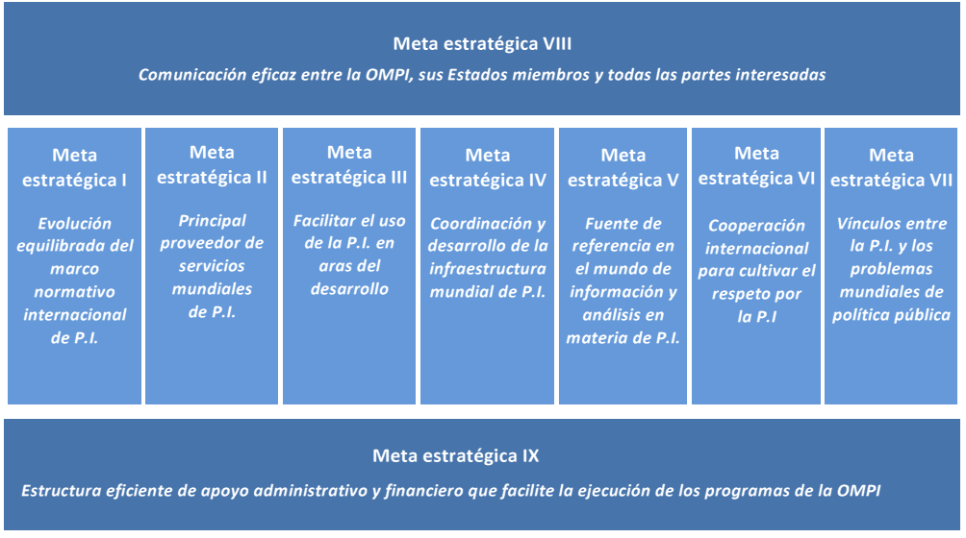

1. Las siete primeras metas estratégicas de la Organización inciden en la labor sustantiva de la Organización. Las metas estratégicas VIII y IX son metas coadyuvantes, destinadas a dar solidez a la gestión y la gobernanza, y eficacia en la comunicación bidireccional, con miras a respaldar el logro de las metas sustantivas y garantizar la rendición de cuentas a los Estados miembros.
2. Las 45 recomendaciones de la Agenda de la OMPI para el Desarrollo (A.D.) quedaron incorporadas en la labor que la OMPI llevó a cabo de conformidad con las nueve metas. A finales de 2015, seguía trabajándose en la preparación, conforme al mandato conferido por el Comité de Desarrollo y Propiedad Intelectual (CDIP), de un exhaustivo examen independiente de los avances logrados en la aplicación de la A.D. y la puesta en práctica de sus recomendaciones. Dicho examen será presentado al CDIP en noviembre de 2016 y formará parte integral del Examen del PEMP 2010‑2015. Como tal, el presente informe sólo contiene una reseña general de los progresos realizados en este ámbito.

# METODOLOGÍA

1. El Examen del PEMP 2010‑2015 constituye una autoevaluación a cargo de la Secretaría de los progresos realizados en aras del logro de las metas estratégicas, medidos con arreglo a los resultados estratégicos y los indicadores de resultados (véase el Anexo I), basada en su articulación con los marcos de resultados de la OMPI aprobados en los presupuestos por programas[4]de los tres bienios[5] comprendidos en el sexenio del PEMP. La evaluación subraya los logros fundamentales obtenidos durante el período objeto de examen.
2. La evaluación se basó en la metodología siguiente:

* un examen exhaustivo de los datos[6] recogidos en los Informes sobre el rendimiento de los programas (documentos PPR) en los tres bienios,[7] documentos PPR que constituyen el principal mecanismo de rendición de cuentas que la OMPI utiliza para informar sobre el rendimiento de la Organización y un elemento esencial de su marco de gestión por resultados; y
* un análisis teórico de otros documentos pertinentes, tales como, entre otros, el Informe final sobre la aplicación del Programa de la OMPI de Alineación Estratégica (WO/GA/43/20), las Reseñas anuales de los sistemas de registro internacional de la OMPI, las validaciones de los documentos PPR por parte de la División de Supervisión Interna (DSI) y las evaluaciones independientes llevadas a cabo durante el período objeto de examen.

# VISIÓN DE CONJUNTO DE LAS PRIORIDADES DEL PEMP 2010–2015

1. En el presupuesto por programas revisado de 2008/09, los Estados miembros aprobaron nueve metas estratégicas para la OMPI. Estas metas estratégicas constituyeron el punto de partida y el marco aprobado para la elaboración del PEMP.
2. El PEMP actual es el resultado de un intenso proceso de consultas en el que participaron la Secretaría y los Estados miembros.
3. El PEMP aprobado sirvió de orientación para la preparación de los presupuestos por programas de los bienios 2012/13 y 2014/15, y garantizó que los citados presupuestos se atuvieran plenamente a la orientación estratégica del PEMP convenida con los Estados miembros. El presupuesto por programas de 2010/11 se solapó con el proceso de redacción del PEMP, lo que impidió que ese presupuesto reflejara fielmente la estructura específica del PEMP.

# LOGROS DE LA OMPI, POR META ESTRATÉGICA

## LAS METAS SUSTANTIVAS

### Meta estratégica I: Evolución equilibrada del marco normativo internacional de propiedad intelectual (P.I.)

#### **Resultado estratégico: Plena participación de los Estados miembros para lograr acuerdos sobre medidas legislativas y de índole práctica en áreas de interés común a fin de ajustar el actual marco internacional de P.I.**

1. En el período 2010‑2015, los Estados miembros de la OMPI lograron importantes avances en lo que respecta a posibilitar una evolución equilibrada del marco normativo internacional de P.I., si bien con algunas variaciones entre los principales ámbitos normativos. Con la adopción del Tratado de Beijing sobre Interpretaciones y Ejecuciones Audiovisuales (“Tratado de Beijing”) en 2012, el Tratado de Marrakech para facilitar el acceso a las obras publicadas a las personas ciegas, con discapacidad visual o con otras dificultades para acceder al texto impreso (“Tratado de Marrakech para las personas con discapacidad visual”) en 2013, y el Acta de Ginebra del Arreglo de Lisboa relativo a las Denominaciones de Origen y las Indicaciones Geográficas en 2015, la OMPI sacó adelante dos nuevos acuerdos de Derecho internacional de P.I. y un tercero revisado. Asimismo, la Organización contribuyó a impulsar los debates multilaterales sobre otros tres temas fundamentales en materia de P.I.: i) la protección de los organismos de radiodifusión en pos de la adaptación a los desafíos nuevos y emergentes que el auge de Internet y de otras tecnologías nuevas plantea; ii) la simplificación de las formalidades internacionales para la obtención de protección para los diseños industriales; y iii) la protección de las expresiones culturales tradicionales (ECT) y los conocimientos tradicionales (CC.TT.) y el examen de la relación existente entre la P.I. y los recursos genéticos (RR.GG.). En el período también se asistió a un aumento del número de adhesiones a acuerdos ya existentes de P.I., tanto en materia de patentes, marcas y derecho de autor, como de diseños industriales e indicaciones geográficas. Por último, la OMPI facilitó la consolidación de los marcos legales y regulatorios nacionales en materia de P.I. de los Estados miembros con la prestación de una asistencia técnica, jurídica y en materia de políticas, basada en sus necesidades, en todos los principales ámbitos del Derecho internacional de P.I., y ello en respuesta a las más de 190 solicitudes de este tipo de asistencia presentadas.

##### Indicador de resultados I.1: 1. Acuerdos alcanzados por los Estados miembros en las principales esferas del marco normativo internacional de P.I.

1. En la esfera del derecho de autor y los derechos conexos, se adoptó en 2012 el Tratado de Beijing, con 48 firmas iniciales; ese texto fue el primer tratado sobre Derecho sustantivo de patentes que se adoptó desde 1996. Con su entrada en vigor, este nuevo instrumento sentará unas bases jurídicas claras para el uso a escala internacional de las producciones audiovisuales, centrando la atención en los derechos que asisten a los artistas intérpretes o ejecutantes de este tipo de producciones. A fines de 2015, 10 países[8] habían depositado sus instrumentos de ratificación o adhesión, de los 30 necesarios para la entrada en vigor de este tratado. Igualmente significativa fue la adopción en 2013 del Tratado de Marrakech para las personas con discapacidad visual. Este tratado se elaboró con vistas a abordar la “carestía de libros” que hace que sólo un 5% de las obras publicadas esté disponible en formatos accesibles para las personas con discapacidad visual o con otras dificultades para acceder al texto impreso. El Tratado de Marrakech para las personas con discapacidad visual obtuvo inicialmente un total de 80 firmas con motivo de su adopción. Son 13 los Estados miembros[9] que lo habían ratificado o se habían adherido a él a fines de 2015, avanzando así hacia los 20 necesarios para su entrada en vigor.
2. En las deliberaciones sobre las actualizaciones relativas a la protección de los organismos de radiodifusión[10], los Estados miembros lograron acordar un nuevo plan de trabajo en 2011 y pudieron avanzar, ya durante 2015, en los debates sobre algunos principios básicos fundamentales. Sin embargo, el Comité Permanente de Derecho de Autor y Derechos Conexos (SCCR) no ha logrado todavía ponerse de acuerdo respecto de una hoja de ruta para la celebración de una conferencia diplomática sobre esa cuestión. También se avanzó en el ámbito de las limitaciones y excepciones al derecho de autor para bibliotecas, archivos y material docente. Aunque en los debates habidos en el período 2014/2015 se observó algún progreso, en el siguiente período del PEMP habrá de continuar trabajándose sobre este particular.
3. Las negociaciones en torno a un tratado sobre el Derecho de los diseños (DLT) seguidas en el Comité Permanente sobre el Derecho de Marcas, Diseños Industriales e Indicaciones Geográficas (SCT), que persiguen armonizar las formalidades de registro internacional de los diseños industriales, avanzaron con la presentación de un proyecto de DLT y un proyecto de reglamento respectivamente comprensivos de 32 artículos y 17 reglas, de los cuales tan solo unos pocos continúan siendo objeto de propuestas alternativas. La Asamblea General de 2015 acordó convocar una conferencia diplomática para la adopción de un tratado sobre el Derecho de los diseños hacia fines del primer semestre de 2017, siempre que el SCT dé por concluidos los debates sobre asistencia técnica y divulgación en sus sesiones trigésima cuarta y trigésima quinta.[11] De no ser así, el asunto será nuevamente sometido al examen de la Asamblea General.
4. En cuanto a la legislación internacional en materia de patentes, el Comité Permanente sobre el Derecho de Patentes (SCP) acordó en 2010[12] someter a examen cinco cuestiones en sus sesiones por venir: i) excepciones y limitaciones a los derechos conferidos por las patentes; ii) calidad de las patentes, incluidos los procedimientos de oposición; iii) patentes y salud; iv) confidencialidad de las comunicaciones entre asesores de patentes y sus clientes; y v) transferencia de tecnología. El SCP continuó deliberando sobre estas cinco cuestiones durante el período del PEMP y acordó diferentes formas de llevar a cabo su labor. Entre ellas cabe citar, por ejemplo, i) la elaboración de documentos de referencia para facilitar la comprensión de los diferentes cuestiones del orden del día; ii) la compilación de leyes y prácticas nacionales; iii) la realización de estudios de viabilidad; iv) la organización de seminarios con la participación de expertos externos, y v) la celebración de reuniones de trabajo en las que los Estados miembros intercambian sus experiencias prácticas y debaten en torno a desafíos comunes. Estas modalidades de trabajo se han demostrado sumamente útiles para identificar similitudes y diferencias en las prácticas de las Oficinas de P.I. Pese a los progresos realizados en los ámbitos mencionados, en las sesiones del SCP de 2014 y 2015[13] se asistió a crecientes dificultades para establecer las prioridades de la labor futura del SCP. Ello puso de manifiesto la importancia de que la OMPI y sus Estados miembros redoblen sus esfuerzos para acordar el camino a seguir por el SCP en el próximo período de programación.
5. En el ámbito de los CC.TT., las ECT y los RR.GG., el inicio del sexenio que abarca el PEMP coincidió con la adopción por la Asamblea General de la OMPI en 2009 de un robusto mandato para el Comité Intergubernamental de la OMPI sobre Propiedad Intelectual y Recursos Genéticos, Conocimientos Tradicionales y Folclore (CIG). Posteriormente, la Asamblea General renovó el mandato de este Comité durante el período del PEMP, encomendando al CIG la ejecución de un intenso programa de trabajo, salvo en 2015, año en el que la Asamblea General no se puso de acuerdo sobre un calendario de sesiones del CIG. El CIG dedicó su labor del período 2010‑2015 a consolidar y simplificar los textos objeto de negociación, dejando en consecuencia trabajo pendiente que el Comité habrá de finalizar en el marco del próximo PEMP.
6. El acervo existente de normas sobre P.I. administrado por la OMPI experimentó entre 2010 y 2015 un sostenido incremento del número de sus Partes Contratantes, acentuando de esta manera el compromiso de los Estados miembros de la Organización con los aspectos normativos del sistema de P.I. y ampliando el alcance general de los sistemas. Tres nuevas Partes Contratantes se sumaron al Convenio de París de 1883, el acuerdo internacional en materia de P.I. de mayor alcance y antigüedad, elevando así a 176 el número total de países adheridos a este instrumento a fines de 2015. Tras duplicar con creces el número de sus Partes Contratantes, el Tratado de Singapur sobre el Derecho de Marcas fue el que vio en mayor medida incrementado el número de sus miembros entre 2010 y 2015. En el Cuadro 1 y en el Gráfico 2 a continuación se expone la evolución observada en el número de Partes Contratantes de la totalidad de tratados durante el período objeto de examen.

Cuadro 1: Incremento del número de Partes Contratantes de los tratados en materia de P.I. administrados por la OMPI (por orden alfabético)

| **Tratado / Instrumento** | **Finalidad del acuerdo** | **Nº de Partes Contratantes (2009)** | **Nº de Partes Contratantes (2015)** | **Variación porcentual** |
| --- | --- | --- | --- | --- |
| **Protección de la P.I.** | | | | |
| **Arreglo de Madrid (Indicadores de procedencia) (1891)** | Regula las sanciones aplicables a los productos con indicaciones de procedencia falsas o engañosas. | 35 | 36 | **+2,9%** |
| **Convención de Roma (1961)** | Asegura la protección de las interpretaciones o ejecuciones de los artistas intérpretes o ejecutantes, los fonogramas de los productores de fonogramas y las emisiones de los organismos de radiodifusión. | 91 | 92 | **+1,1%** |
| **Convenio de Berna (1886)** | Aborda la protección de las obras y los derechos de sus creadores, ofreciéndoles los medios para controlar quién usa sus obras, cómo y en qué condiciones. | 164 | 168 | **+2,4%** |
| **Convenio de Bruselas (1974)** | Obliga a cada Estado Contratante a impedir que, en su territorio o desde él, se distribuyan sin autorización señales portadoras de programas transmitidas por satélite. | 34 | 37 | **+8,8%** |
| **Convenio de París (1883)** | Se aplica a la propiedad industrial en su acepción más amplia, abarcando todos los principales ámbitos de la P.I.[14] | 173 | 176 | **+2%** |
| **Convenio Fonogramas (1971)** | Obliga a cada Parte Contratante a proteger a los productores de fonogramas que son nacionales de otro Estado Contratante contra la producción de copias sin el consentimiento del productor. | 77 | 78 | **+1,3%** |
| **Tratado de Budapest (1977)** | Regula el reconocimiento internacional del depósito de microorganismos a los fines del procedimiento en materia de patentes. | 72 | 79 | **+10%** |
| **Tratado de la OMPI sobre Derecho de Autor (WCT) (1996)** | Arreglo particular adoptado en virtud del Convenio de Berna que trata de la protección de las obras y los derechos de sus autores en el entorno digital. | 71 | 94[15] | **+32,4%** |
| **Tratado de la OMPI sobre Interpretación o Ejecución y Fonogramas (WPPT) (1996)** | Aborda los derechos de P.I. de dos categorías de beneficiarios, especialmente en el entorno digital: i) los artistas intérpretes o ejecutantes; y ii) los productores de fonogramas. | 69 | 94[16] | **+36,2%** |
| **Tratado de Nairobi (1981)** | Crea la obligación de proteger el símbolo olímpico para evitar que sea utilizado con fines comerciales sin la autorización del Comité Olímpico Internacional. | 47 | 51 | **+8,5%** |
| **Tratado de Singapur sobre el Derecho de Marcas (2006)** | Creación de un marco internacional moderno y dinámico para la armonización de los trámites administrativos de registro de marcas. | 16 | 38 | **+138%** |
| **Tratado sobre el Derecho de Marcas (TLT) (1994)** | Armoniza y agiliza los procedimientos nacionales y regionales de registro de marcas. | 45 | 53 | **+17,8%** |
| **Tratado sobre el Derecho de Patentes (PLT) (2000)** | Armoniza y agiliza los procedimientos de forma relacionados con las solicitudes de patentes y las patentes nacionales y regionales para facilitar la labor de los usuarios. | 22 | 36 | **+64%** |
| **Clasificaciones** | | | | |
| **Acuerdo de Viena (1973)** | Establece una clasificación (la Clasificación de Viena) para las marcas que consisten en elementos figurativos o que contienen dichos elementos. | 27 | 32 | **18,5%** |
| **Arreglo de Estrasburgo (1971)** | Establece la Clasificación Internacional de Patentes (CIP), que divide la tecnología en ocho secciones que contienen aproximadamente 70.000 subdivisiones. | 59 | 62 | **5,1%** |
| **Arreglo de Locarno (1968)** | Establece una clasificación de los dibujos y modelos industriales (la Clasificación de Locarno). | 51 | 54 | **5,9%** |
| **Arreglo de Niza (1957)** | Establece una clasificación de productos y servicios para el registro de las marcas de fábrica o de comercio y las marcas de servicio (la Clasificación de Niza). | 83 | 84 | **1,2%** |

Gráfico 2: Incremento del número de Partes Contratantes de los tratados en materia de P.I. administrados por la OMPI, 2009-2015

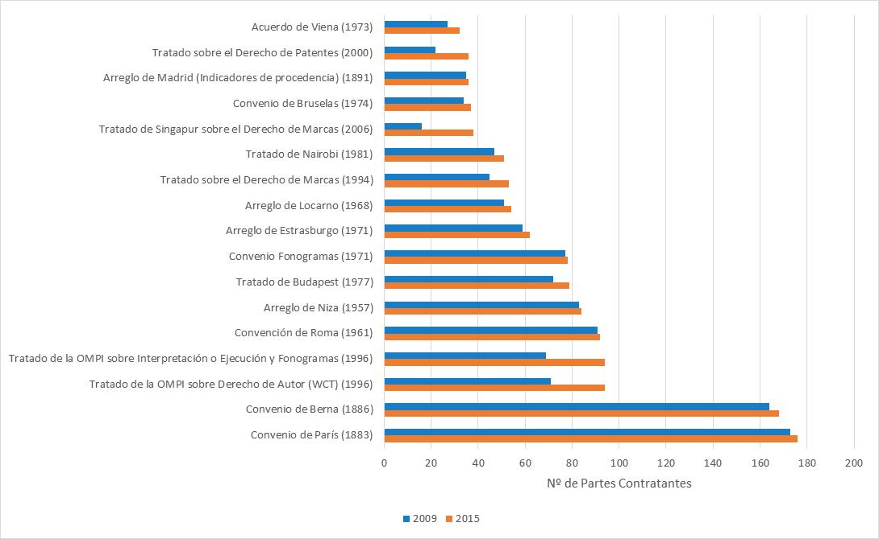

1. Durante el sexenio, la Secretaría aplicó el artículo 6*ter* del Convenio de París que regula la protección de las banderas y los emblemas de los Estados, así como los nombres y emblemas de organizaciones intergubernamentales (OIG) internacionales contra su registro y uso no autorizado como marcas. La creación de una base electrónica de datos para la gestión de banderas y emblemas al inicio del período del PEMP permitió a la OMPI tramitar de manera eficiente un total de 284 peticiones de comunicación en virtud del artículo *6ter*. Hacia fines de 2015, la nueva base de datos contenía un total de 3.157 signos.
2. Como prueba del compromiso activo de las partes interesadas nacionales con el fortalecimiento de los marcos normativos nacionales de P.I., la Secretaría recibió y contestó más de 190[17] peticiones de asistencia en materia legislativa y de políticas. El índice de satisfacción de los Estados miembros con el apoyo recibido fue alto, oscilando entre un 86% y un 93% los que expresaron satisfacción con el asesoramiento sobre patentes recibido; entre un 91% y un 95% los que se declararon igualmente satisfechos con el asesoramiento recabado en materia de CC.TT., ECT y RR.GG.; y un 100% manifestó estarlo también con la asistencia recibida en el ámbito de las marcas, los diseños industriales y las indicaciones geográficas.

### Meta estratégica II: Principal proveedor de servicios mundiales de P.I.

***Resultado estratégico 1: Una amplia gama de productos y servicios mundiales de la OMPI en materia de P.I. que sean de preferencia para los usuarios***

1. Los sistemas mundiales de la OMPI de registro de la P.I. concitaron un creciente interés entre los Estados miembros durante el período objeto de examen. El número de miembros del Sistema de La Haya fue el que más creció (39%), seguido del Sistema de Madrid (19%).
2. La demanda por parte de los usuarios de servicios de la OMPI relacionados con la P.I. experimentó un sólido crecimiento desde 2009. Los aumentos del número de solicitudes presentadas o registros practicados en el marco de los Sistemas del PCT, de Madrid, de La Haya y de Lisboa oscilaron entre un 13% y  70% en el período que va de 2010 a 2015, anotándose un ligero incremento el porcentaje de solicitudes procedentes de países en desarrollo. También creció considerablemente el interés por los servicios de solución extrajudicial de controversias que ofrece el Centro de Arbitraje y Mediación de la OMPI (“Centro de la OMPI”).
3. La OMPI consiguió también mejorar el acceso a los servicios electrónicos en el marco de sus sistemas de P.I. La rápida asimilación de estas oportunidades por los Estados miembros pone de relieve la importancia que cualquier progreso en este ámbito tiene para asegurar e incrementar la satisfacción de los usuarios con los servicios de P.I. que presta la OMPI.

##### Indicador de resultados II.1: Utilización eficaz y cada vez más frecuente de los productos y servicios mundiales de la OMPI en los Estados miembros, incluidos los países en desarrollo y los PMA

1. El número de Partes Contratantes adheridas a los sistemas de P.I. clave que administra la OMPI aumentó en el sexenio que abarca el PEMP. Entre ellos, el Sistema de La Haya para el Registro Internacional de Dibujos y Modelos Industriales fue el que más creció, tras adherirse al Acta de Ginebra (1999) del Arreglo de La Haya otros 14 Estados miembros, lo que elevó hasta el  39% el incremento registrado por el número de sus miembros desde 2009. Cabe destacar que, tras la adhesión en 2013 de Túnez al Acta de Ginebra, ningún Estado Contratante siguió obligado únicamente por el Acta de 1934, lo que permite a la OMPI adoptar medidas de calado de cara a asentar el Acta de 1999 como instrumento predominante del sistema.[18]
2. El Sistema de Madrid para el Registro Internacional de Marcas vio incrementado el número de sus miembros en un 20%, pasando de  81 Partes Contratantes a fines de 2009 a 97 a fines de 2015. La adhesión de la Organización Africana de la Propiedad Intelectual(OAPI)*,* una organización intergubernamental que cuenta con 17 Estados miembros, elevó a 113 a fines de 2015 el número de países en los que los usuarios pueden proteger y gestionar sus marcas de forma centralizada a través del Sistema de Madrid. Esta circunstancia agilizó significativamente la transformación del Sistema en una estructura verdaderamente mundial. Una novedad importante fue la adhesión de Argelia –que solo era parte del Arreglo de Madrid– al Protocolo de Madrid en 2015. Argelia era el último país en ser únicamente parte del Arreglo de Madrid. Tras su adhesión al Protocolo de Madrid, el Sistema de Madrid podrá funcionar ahora como un sistema de tratado único.
3. Con seis nuevas Partes Contratantes (+4%), el Sistema del PCT fue el que experimentó el crecimiento comparativamente más bajo en cuanto a número de adhesiones, si bien este sistema contaba ya a fines de 2009 con un elevado número, 142, de Partes Contratantes.
4. Con dos nuevas Partes Contratantes, el número de miembros del Arreglo de Lisboa creció un 8% en el sexenio. En 2009, la Asamblea de la Unión de Lisboa acometió una revisión completa del Sistema de Lisboa con el fin de hacerlo más atractivo para los usuarios y los posibles nuevos miembros, manteniendo sus principios. La revisión del Arreglo de Lisboa concluyó en mayo de 2015 con la adopción del Acta de Ginebra del Arreglo de Lisboa relativo a las Denominaciones de Origen y las Indicaciones Geográficas (Acta de Ginebra). A fines de 2015, 14 Estados habían firmado el Acta de Ginebra, que entrará en vigor tres meses después de que cinco Estados u OIG hayan depositado sus instrumentos de ratificación o de adhesión.

Cuadro 2: Evolución del número de Partes Contratantes de los sistemas internacionales de registro de la OMPI, 2010–2015

|  |  |  |  |  |
| --- | --- | --- | --- | --- |
| Ámbito del Servicio de P.I. | Finalidad del acuerdo | Nº de Partes Contratantes (2009) | Nº de Partes Contratantes (2015) | Variación porcentual |
| Sistema del PCT | Asiste a los solicitantes que desean obtener protección por patente a escala internacional, ayuda a las Oficinas de patentes en sus decisiones referentes a la concesión de patentes y facilita el acceso público a un mundo de información técnica relacionada con las invenciones. | 142 | 148 | **+4%** |
| Arreglo de Madrid relativo al Registro Internacional de Marcas | Ofrece una solución centralizada para registrar y gestionar marcas en todo el mundo. | 81 | 97 | **+20%** |
| Sistema de La Haya (Acta de Ginebra (1999) del Arreglo de La Haya) | Regula los registros internacionales de dibujos y modelos industriales. | 36 | 50 | **+39%** |
| Arreglo de Lisboa (Registro Internacional de Denominaciones de Origen) | Ofrece un medio de obtener protección para una denominación de origen en las Partes Contratantes del Arreglo de Lisboa mediante un trámite único de registro. | 26 | 28 | **+8%** |

Gráfico 3: Evolución del número de Partes Contratantes de los sistemas internacionales de registro de la OMPI, 2009–2015.

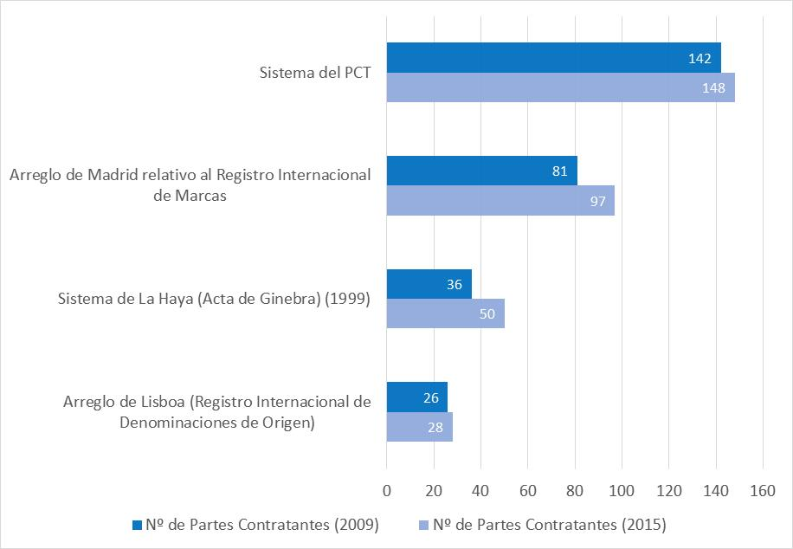

1. Durante el período del PEMP, creció considerablemente el interés por los servicios de solución extrajudicial de controversias en materia de P.I. que presta el Centro de la OMPI. Ejemplo de lo anterior sería el creciente número de controversias y de peticiones de servicios de buenos oficios / “*bon office*”[19] presentadas ante la OMPI desde 2009. Mientras que a finales de 2009 el Centro de la OMPI había recibido un total acumulado de 254 de estas presentaciones, su número había crecido hasta 623 a fines de 2014/15 (véase el Gráfico 4).
2. El creciente interés por la solución extrajudicial de controversias se ha traducido también en un aumento del número de participantes en eventos organizados por el Centro de la OMPI o contando con su representación. En comparación con las aproximadamente 3.200 personas que asistieron a este tipo de eventos en 2010/11, la participación se triplicó con creces en 2014/15 hasta aproximarse a las 10.000 personas, según se muestra en el Gráfico 5 a continuación.

|  |  |
| --- | --- |
| Gráfico 4: Nº de controversias y peticiones de buenos oficios recibidas por el Centro de Arbitraje y Mediación de la OMPI (por bienio y acumulado): 2008/09–2014/15 | Gráfico 5: Nº de participantes en eventos organizados por el Centro de Arbitraje y Mediación de la OMPI o contando con su representación, 2010/11‑2014/15 |
|  |  |

1. El mayor papel asumido por la OMPI en la solución extrajudicial de controversias queda asimismo acreditado por el creciente número de procedimientos de resolución de controversias que el Centro de la OMPI administró al amparo de la Política Uniforme de Solución de Controversias en materia de Nombres de Dominio (la Política Uniforme) impulsada por la OMPI y adoptada por la Corporación para la Asignación de Nombres y Números de Internet (ICANN),*[20]* para su aplicación tanto a los dominios genéricos de nivel superior (gTLD)[21] como a los dominios de nivel superior correspondientes a códigos de países (ccTLD) que han optado por la Política Uniforme. El número acumulado de procedimientos relacionados con gTLD administrados por el Centro de la OMPI creció durante los tres bienios desde algo más de 20.000 en 2010/11 hasta alrededor de 30.000 a fines de 2014/15. En el mismo período, el número acumulado de procedimientos relativos a ccTLD aumentó desde aproximadamente 2.100 hasta ligeramente por encima de 3.500; el número de registros de ccTLD en los que la OMPI intervino prestando servicios de solución de controversias pasó de 62 a 71

Gráfico 6: Nº. de procedimientos relativos a gTLD y ccTLD administrados en virtud de la Política Uniforme por el Centro de Arbitraje y Mediación de la OMPI, 2010/11–2014/15

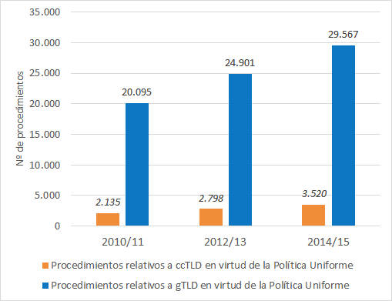

##### Indicador de resultados II.2: Mayor demanda de servicios y productos mundiales de la OMPI que contribuya a la sostenibilidad financiera de la Organización

1. La demanda de servicios y productos mundiales de la OMPI en el marco de los sistemas internacionales de protección aumentó significativamente entre 2009 y 2015, como pone de manifiesto el sólido incremento del 40% registrado por el número anual de solicitudes PCT presentadas[22] entre 2009 y 2015. En general, el Sistema del PCT recibió un total de 1,34 millones de presentaciones de solicitudes durante el período del PEMP. Respectivamente, las solicitudes presentadas procedentes de China (143%), la República de Corea (52%), el Japón (37%) y los Estados Unidos de América (27%) registraron un considerable incremento entre 2010 y 2015. El porcentaje combinado de solicitudes procedentes de los 10 principales usuarios[23] del Sistema del PCT[24] aumentó ligeramente de un 85% en 2010 a un 87% en 2015. En 2015, el 94% de todas las presentaciones de solicitudes realizadas en el marco del Sistema del PCT se llevó a cabo por medios electrónicos, frente a un 73% a fines de 2009.[25]

Cuadro 3: Sistema del PCT: Número total de solicitudes presentadas y número de presentaciones al año

|  |  |  |  |
| --- | --- | --- | --- |
| Año | Nº total de solicitudes presentadas/ año* | Variación del número de presentaciones al año | % Variación (presentaciones al año) |
| 2009 | 155.402 | 0 |  |
| 2010 | 164.341 | +8.939 | 6% |
| 2011 | 182.436 | +18.095 | 11% |
| 2012 | 195.334 | +12.898 | 7% |
| 2013 | 205.292 | +9.958 | 5% |
| 2014 | 214.314 | +9.022 | 4% |
| 2015 | 218.000 | +3.686 | 2% |
| Total | **1.335.119** |  | **40%** |
| * Basado en el año de presentación. Los datos correspondientes a 2015 son estimaciones de la OMPI. | | | |

1. Tras un significativo descenso (del 16% en 2009 con respecto a 2008) por el efecto de la crisis financiera mundial, la demanda de servicios relacionados con marcas en el marco del sistema de Madrid se recuperó en 2010 y en años posteriores. La OMPI recibió 39.687 solicitudes de registro de marcas en 2010 y asistió a un incremento global del número de solicitudes del 24% entre 2010 y 2015.[26] El porcentaje de solicitudes procedentes de países en desarrollo en el marco del Sistema de Madrid aumentó ligeramente entre 2009 y 2013,[27] período en el que se registró un incremento neto de aproximadamente 1,2 puntos porcentuales[28].

Gráfico 7: Evolución del número de solicitudes del Sistema de La Haya, 2010-2015

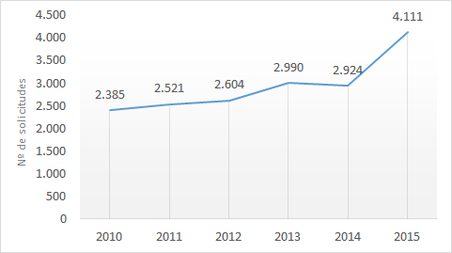

1. El interés por el Sistema de La Haya aumentó de forma considerable durante el período objeto de examen. El número de solicitudes anuales presentadas en el marco del Sistema de La Haya creció de forma sostenida entre 2010 y 2015, a una tasa promedio del 12,4% (véase el Gráfico 7). En 2015, el número de solitudes creció por encima de un 40%, registrándose solamente ese año más de 4.000. El número de dibujos o modelos contenidos en las solitudes del Sistema de La Haya aumentó un 42,3%[29] durante el sexenio, mientras que el de renovaciones por año lo hizo a razón de un 14,4%.[30]
2. La demanda de registros de denominaciones de origen en el marco del Sistema de Lisboa sostuvo también unas tasas de crecimiento vigorosas. A fines de 2015, había un total de 931 registros internacionales en vigor, lo que supone un incremento global de aproximadamente un 14% con respecto a los vigentes a fines de 2009. El porcentaje de los registros de denominaciones de origen titularidad de partes de países en desarrollo aumentó de un 6,7% a fines de 2009 a un 10, 2% en 2005.

##### Indicador de resultados II.3: Mayor grado de satisfacción entre los usuarios de los productos y servicios de la OMPI en materia de P.I.

1. A fin de continuar velando por la satisfacción de sus clientes, la OMPI introdujo importantes mejoras de funcionamiento en sus sistemas de P.I., principalmente encaminadas a mejorar el acceso electrónico a la información y los servicios en materia de P.I. y a agilizar los procedimientos de trabajo.
2. El Grupo de Trabajo del PCT aprobó varias recomendaciones en 2010 dirigidas a posibilitar una tramitación más eficaz de las solicitudes de patentes en el marco del Sistema del PCT, así como una mejora de la difusión de información técnica, la transferencia de tecnología y la asistencia técnica que se presta a los países en desarrollo. En respuesta a dichas recomendaciones, en 2013 se introdujo el ePCT, un sistema que brinda soporte a la gestión electrónica de las solicitudes de patentes y a otros procedimientos de trabajo relacionados con patentes y que permite a las Oficina de patentes ofrecer a sus solicitantes locales servicios de presentación y gestión electrónica de solicitudes, sin afrontar el costo y la dificultad de mantener ellas mismas la infraestructura necesaria. Aunque, previamente, esto había representado un importante obstáculo especialmente para las Oficinas de menor tamaño, sus prestaciones ofrecían asimismo una oportunidad de mejorar los servicios reduciendo simultáneamente los costos, circunstancia que también fue aprovechada por las Oficinas de mayor dimensión.
3. La comunidad de usuarios del sistema ePCT creció rápidamente tras su introducción. En 2013, la OMPI tramitó un total de 17.705 transacciones a través del ePCT, correspondiendo el porcentaje más elevado de ellas (45%) a los solicitantes que hacen uso de sus servicios públicos (un limitado elenco de servicios a los que se accede utilizando un nombre de usuario simple y una contraseña), seguido con un 28% por los solicitantes que utilizan sus servicios privados (consistentes en un elenco más amplio de servicios que requieren de dos factores de autenticación para una mayor seguridad) y, por último, del correspondiente a Oficinas y terceros. A fines de 2015, tan solo alrededor de dos años después de su puesta en marcha, el número de transacciones se había prácticamente triplicado hasta totalizar 52.583. Además, 29 Oficinas receptoras aceptaban ya solicitudes presentadas a través del sistema, incluidas las Oficinas de países en desarrollo tales como Argelia, Azerbaiyán, Brasil, Chile, Colombia, India, Malasia, México, Arabia Saudita y Sudáfrica, ninguna de las cuales había ofrecido hasta entonces servicios de presentación en línea de solicitudes internacionales de patente. Asimismo, 34 Oficinas receptoras y ocho Administraciones Internacionales ofrecieron a los solicitantes la posibilidad de aportar documentos después de presentar la solicitud cargando los correspondientes ficheros a través del ePCT y diversos otros países se hallaban inmersos en diferentes etapas de prueba del nuevo sistema.

Gráfico 8: Índice de calidad del examen de forma del PCT, 2009‑2014

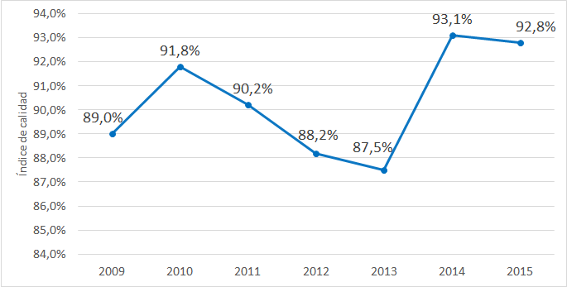

1. Desde 2012, la Oficina Internacional ha realizado significativos progresos en la automatización de determinados procesos relacionados con el examen de forma de las solicitudes internacionales PCT. Las solicitudes presentadas electrónicamente en formatos XML y PDF, así como los informes de búsqueda internacional y las opiniones escritas que recibe de China, el Japón, la República de Corea y la Oficina Europea de Patentes (OEP), se tramitaron de forma creciente por medios electrónicos. En los últimos años, esta práctica ha mejorado notablemente la productividad y la calidad del examen de forma de las solicitudes PCT, lo que ha permitido a la Oficina Internacional afrontar el sostenido incremento del volumen de trabajo con menos personal, sin dejar de mantener la elevada calidad del servicio. En el bienio 2014/15 se produjo un aumento notable, del 22%, de la productividad medida por el número de publicaciones PCT dividido entre el número de miembros del personal en comparación con el bienio 2012/13. El indicador de calidad global del examen de forma[31] (véase el Gráfico 8) muestra una mejora general, si bien con algunas oscilaciones entre 2010 y 2013, y entre 2014 y 2015. Con todo, en el sexenio, el índice pasó de un 89% en 2009 a un 98% en 2015, principalmente por mor de la disminución del tiempo necesario para realizar el examen de forma, así como del menor retraso en la nueva publicación de las solicitudes junto con los informes de búsqueda internacional.
2. La satisfacción entre las Oficinas de P.I. nacionales/regionales con las actividades de cooperación en el marco del PCT se mantuvo alta durante el período del PEMP. En el marco de las encuestas llevadas a cabo en ese período[32], un 95% de los encuestados expresaron satisfacción con las actividades de cooperación del PCT en las que habían participado.

Cuadro 4: Incremento de los intercambios electrónicos en el Sistema de Madrid

|  |  |  |  |  |
| --- | --- | --- | --- | --- |
| Año | % de documentos recibidos electrónicamente | Nº de notificaciones por correo-e | No. de clientes del MPM | Nº de Oficinas que envían solicitudes en XML |
| 2010 | 46% | n/a | n/a | n/a |
| 2011 | 60% | 23.800 | 0 | 5 |
| 2012 | 65% | 50.000 | 400 | 10 |
| 2013 | 67% | 158.717 | 714 | 16 |
| 2014 | 70% | 220.000 | 1.800 | 17 |
| 2015 | 79% | 325.000 | 2.752 | 27 |

1. Las mejoras de T.I. introducidas en los Sistemas de Madrid y de La haya permitieron a la OMPI incrementar de manera significativa el porcentaje de comunicaciones electrónicas y potenciar otros procesos relacionados con dos áreas de servicio. En el Sistema de Madrid, el porcentaje de documentos recibidos por medios electrónicos aumentó de un 46% en 2010 a un 79% en 2015. El número de notificaciones por correo-e se multiplicó por más de trece entre 2010 y 2015, pasando de 23.800 a 325.000, respectivamente. Tras su introducción en 2011, la base de clientes del Gestor de carteras del Sistema de Madrid (MPM) se expandió hasta totalizar 2.752 usuarios, frente a los 400 usuarios que tenía a fines de 2012, su primer año en funcionamiento. Tras la exhaustiva remodelación en 2013 de la interfaz de presentación electrónica de solicitudes del Sistema de la Haya y la celebración de una serie de contratos específicos con Oficinas de presentación indirecta, el porcentaje de solicitudes internacionales presentadas electrónicamente en el marco del Sistema de La Haya aumentó de un 66% en 2010 a un 90% en 2015. Asimismo, en 2011 entró en funcionamiento una interfaz de renovación electrónica que, en 2015, acaparó un 90% de las renovaciones realizadas en el marco del Sistema de La Haya.
2. En 2014, la OMPI puso en marcha un programa dirigido a potenciar la eficiencia y la calidad de los servicios que presta en el marco del Sistema de Madrid. En 2015 se consolidaron, concretándose en resultados palpables, los progresos realizados en 2014 en lo tocante a la carga de trabajo y la planificación de los recursos, la mejora de los servicios ofrecidos a los clientes y la formación del personal. En ese mismo año, los costos unitarios del Sistema de Madrid (esto es, los costos de tramitar y mantener un registro internacional) disminuyeron significativamente, asistiéndose a una acusada mejora de la productividad del proceso de examen (véase el Gráfico 9).[33] Asimismo, el tiempo de tramitación en todas excepto en una de las categorías de transacciones se situó por debajo del promedio correspondiente a los cinco años anteriores.

Gráfico 9: Costos unitarios por registro internacional nuevo o renovado del Sistema de Madrid, 2012-2015

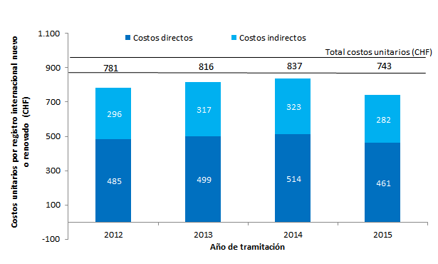

Gráfico 10: Productividad del proceso de examen de los registros internacionales nuevos o renovados, 2008-2015

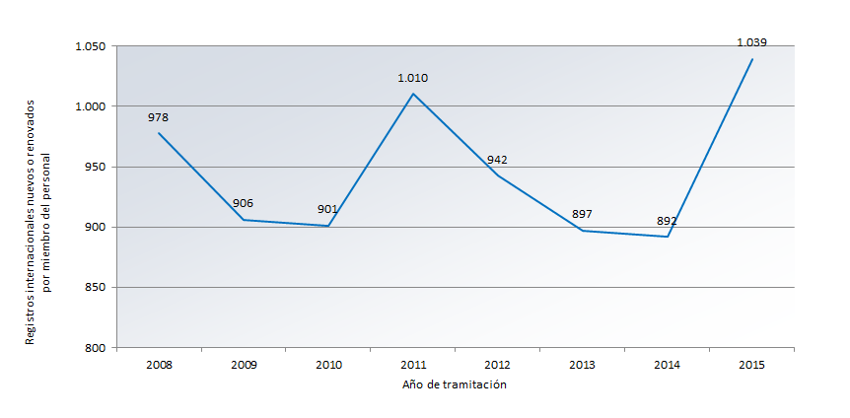

1. La OMPI avanzó en el perfeccionamiento del Registro Internacional electrónico del Sistema de Lisboa. A fines del sexenio, 26 autoridades competentes habían aprobado el uso de medios electrónicos para las comunicaciones en virtud del Sistema de Lisboa, frente a las 14 que lo habían hecho en 2010. En 2014, la Secretaría completó y puso en marcha una interfaz electrónica entre el Registro Internacional y la base de datos *Lisbon Express* en el sitio web de la OMPI, facilitando así a los usuarios el acceso a la información sobre el Sistema de Lisboa.

### Meta estratégica III: Facilitar el uso de la P.I. en aras del desarrollo

#### **Resultado estratégico III.1: Mayor uso de la P.I. en pos del desarrollo**

1. La meta de facilitar el uso de la P.I. en aras del desarrollo social, cultural y económico inspira las actividades orientadas al desarrollo que la OMPI lleva a cabo en el marco de los programas de la Organización. Como tal, la meta estratégica III se proyecta tanto vertical como horizontalmente y atañe a muchas de las otras metas estratégicas. La información sobre los progresos realizados en la facilitación del uso de la P.I. en aras del desarrollo se presenta de manera integrada, particularmente en el marco de la meta estratégica I (Marcos legislativos nacionales de P.I. equilibrados) y la meta estratégica IV (Fortalecimiento de las instituciones de P.I.).
2. La OMPI logró entroncar la cooperación para el desarrollo en el conjunto de sus actividades programáticas en el período objeto de examen. En particular, todas las recomendaciones de la A.D. fueron incorporadas en el conjunto de la labor de la OMPI. En el transcurso del período del PEMP se ejecutaron un total de 31 proyectos de la A.D. en ámbitos tales como, entre otros, el fortalecimiento de las capacidades institucionales relacionadas con la P.I., el acceso a información y conocimientos de P.I., los aspectos económicos de la P.I., la mejora del marco de la OMPI de gestión por resultados, la P.I. y el dominio público, la P.I. y la política de la competencia, y la transferencia de tecnología. Durante ese período, un creciente número de países en desarrollo, países menos adelantado (PMA) y países con economías en transición se benefició de la asistencia que la OMPI presta para potenciar el uso de la P.I. en pro del desarrollo social, cultural y económico mediante la adopción y puesta en práctica de estrategias nacionales de P.I. y planes de desarrollo relacionados con la P.I. El mayor conocimiento y comprensión acerca de las cuestiones relacionadas con el desarrollo adquiridos por las diferentes partes interesadas de países en desarrollo, PMA y países con economías en transición y por los profesionales de la P.I. y las correspondientes partes públicas interesadas contribuyeron también a fortalecer la conexión entre la gobernanza de los derechos de P.I. y la promoción de un desarrollo económico sostenible.

##### Indicador de resultados III.1: Prestar, en el ámbito de la Organización, atención prioritaria a las cuestiones relacionadas con el desarrollo, incorporando de manera eficaz los principios y recomendaciones de la A.D. en la labor que se realice en el marco de todos los programas pertinentes

1. A lo largo del período del PEMP, la OMPI avanzó mucho en lo que respecta a incorporar el desarrollo en sus nueve metas estratégicas. La Secretaría ya había dado un importante paso adelante en 2009 con la aprobación de una batería de instrucciones internas para aplicar los principios y recomendaciones de la A.D. en el conjunto de su labor. Un avance significativo en esa dirección fue la incorporación de las 45 recomendaciones de la A.D. y los principios que contienen en el propio PEMP, medida con la que se sentaron las bases para su valorización y puesta en práctica en los presupuestos bienales y planes de trabajo anuales subsiguientes y para la presentación de informes periódicos anuales y bienales sobre los progresos realizados en aplicación de la A.D.[34] Un hito importante fue la aprobación por la Asamblea de la OMPI celebrada en septiembre de 2010 de la integración de una solución de planificación y presupuestación de los proyectos de la A.D. en los procesos presupuestarios de la Organización. [35] En el período objeto de examen se asistió también a la introducción de un robusto sistema de supervisión y evaluación con el que valorar y medir la ejecución de los proyectos de la A.D.
2. En el transcurso del período objeto de examen, las 45 recomendaciones de la A.D. fueron incorporadas de manera progresiva en la labor de los programas de la OMPI. Mientras que en 2009 la Organización únicamente había abordado a través de proyectos, actividades o estudios 19 de las recomendaciones de la A.D., a fines de 2013 la Secretaría ya había incorporado las 45 recomendaciones de la A.D. en el conjunto la labor corriente de los programas pertinentes. A ello contribuyó la integración de las recomendaciones de la A.D. en los marcos de gestión por resultados de la Organización, dentro de planes de trabajo de periodicidad tanto anual como bienal.
3. Además de incorporar las recomendaciones de la A.D. en su labor, la OMPI avanzó en la aplicación de la A.D. mediante la ejecución de 31 proyectos durante el período del PEMP, con un presupuesto total de más de 28 millones de francos suizos. A fines de 2015, se habían llevado a cabo y evaluado independientemente un total de 25 proyectos de la A.D. También a fines de 2015, seguía trabajándose en la preparación, conforme al mandato conferido por el Comité de Desarrollo y Propiedad Intelectual (CDIP), de un examen a fondo de los avances logrados en la aplicación de la A.D. y la puesta en práctica de sus recomendaciones. Dicho examen será presentado al CDIP en noviembre de 2016.
4. En el período objeto de examen se asistió a una ejecución notablemente mejorada de las actividades orientadas al desarrollo destinadas a los países en desarrollo, los PMA y los países con economías en transición, teniendo en cuenta las diversas y crecientes necesidades de los países beneficiarios. A esta mejora contribuyó el desarrollo y uso de distintos instrumentos, tales como, entre otros, las evaluaciones de necesidades y las misiones de programación, así como la publicación en 2014 del Manual de la OMPI sobre prestación de asistencia técnica*[36]* en los seis idiomas oficiales de las Naciones Unidas.
5. El despliegue y la mejora continuados de bases de datos especializadas continuaron aportando beneficios, en particular la base de datos de asistencia técnica en P.I. (IP‑TAD), la base de datos de vinculación para atender las necesidades de desarrollo en materia de P.I. (IP‑DMD) y la lista de consultores (IP‑ROC). Además, se desarrollaron y pusieron en marcha nuevas bases de datos a medida para contribuir a la incorporación de las recomendaciones de la A.D. en el programa de asistencia técnica de la OMPI. Entre ellas cabe citar una base de datos para capturar datos de referencia utilizados en procesos nacionales para la formulación de estrategias nacionales en materia de P.I. (NIPS‑D) y una interfaz para las actividades Sur-Sur. También continuó expandiéndose la base de datos IP Advantage, que contiene estudios de caso con ejemplos prácticos del funcionamiento de la P.I. y del modo en que los nuevos derechos de P.I. contribuyen a promover la innovación, tanto en los países desarrollados como en desarrollo. A fines de 2015, IP Advantage contenía un total de 210 estudios de caso y en 2014/15 su página de inicio fue visitada en 199.700 ocasiones.
6. El proyecto relativo a la intensificación de la cooperación Sur-Sur en materia de P.I. y desarrollo entre los países en desarrollo y los PMA se vio asimismo potenciado con el nombramiento de un coordinador específico dentro del Sector de Desarrollo, la puesta en marcha de una página web Sur-Sur[37] y una red virtual sobre cooperación Sur-Sur.

##### Indicador de resultados III.2: Aumento del número de países en desarrollo, PMA y economías en transición con marcos legislativos y de políticas equilibrados

1. Los progresos realizados en la aplicación de la A.D. encontraron su contrapunto en los avances logrados por los Estados miembros a propósito del desarrollo de un marco legislativo y de políticas equilibrado en relación con la gobernanza de la P.I. En 2009, únicamente un limitado número de Estados miembros de países en desarrollo, PMA y países con economías en transición había adoptado o puesto en práctica una estrategia nacional en materia de P.I. o un plan de desarrollo relacionado con ella. En el período objeto del PEMP, un total de 76 países[38], 24 de ellos PMA, iniciaron o se mantuvieron inmersos en el proceso de formular y adoptar, con la asistencia de las Oficinas regionales, estrategias o planes de desarrollo nacionales de P.I.. A fines de 2015, un total de 64 países, 19 de ellos PMA, habían adoptado o puesto en práctica estrategias o planes de desarrollo nacionales de P.I. En particular, en las postrimerías del sexenio, 26 países africanos habían adoptado o puesto en práctica este tipo de políticas o planes, 17 de ellos solamente en 2014/15 (véase el Gráfico 11).
2. La formulación de estrategias y planes de desarrollo nacionales de P.I. cobró impulso con el desarrollo de una metodología normalizada, pero flexible, y un repertorio de instrumentos de análisis comparativo a los fines de asistir a los funcionarios que intervienen en la elaboración de estrategias nacionales de P.I. en la evaluación de la situación de sus respectivos sistemas nacionales de P.I., definiendo objetivos estratégicos y evaluando las necesidades específicas en la materia, y de velar por una coordinación coherente y eficaz en el marco de la asistencia técnica que la OMPI presta a los países en desarrollo, los PMA y los países con economías en transición. Estos instrumentos fueron probados, perfeccionados y consolidados tras atenderse a las observaciones recibidas de los seis países piloto que aplicaron la metodología propuesta para elaborar sus respectivas estrategias nacionales en materia de P.I.

Gráfico 11: Adopción y puesta en práctica de estrategias nacionales de P.I. o planes de desarrollo en materia de IP  (datos acumulados)

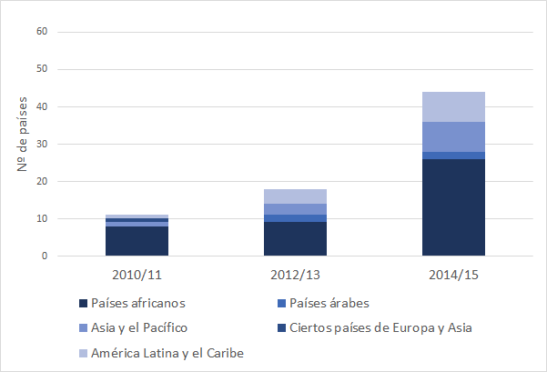

1. Los progresos realizados en lo que respecta al establecimiento de marcos jurídicos nacionales equilibrados se presentan en el apartado relativo a la meta estratégica II.

##### Indicador de resultados III.3: Aumento del número de países en desarrollo, PMA y economías en transición, con instituciones consolidadas en materia de P.I. que respondan a necesidades específicas

1. Las siete aportaciones de la OMPI recogidas el Programa de Acción de Estambul en favor de los PMA para el decenio 2010-2020, adoptado en 2011 en el marco de la cuarta Conferencia de las Naciones Unidas sobre los Países Menos Adelantados (UN-LDCs IV), infundió mayor cohesión y atención a la prestación de asistencia técnica a los PMA durante el período objeto de examen. La OMPI colaboró estrechamente con la Oficina de las Naciones Unidas del Alto Representante para los Países Menos Adelantados, los Países en Desarrollo sin Litoral y los Pequeños Estados Insulares en Desarrollo en el contexto de la puesta en marcha del Programa de Acción de Estambul. Asimismo, se crearon varios programas de asociación interregional en colaboración con la Unión Internacional de Telecomunicaciones (UIT), el Fondo de las Naciones Unidas para el Desarrollo de la Capitalización (UNCDF), la Organización de las Naciones Unidas para el Desarrollo Industrial (ONUDI), la Comisión Económica y Social de las Naciones Unidas para Asia y el Pacífico (CESPAP) y la Comisión Económica de las Naciones Unidas para África (CEPA).
2. En el período objeto de examen se prestó particular atención al fortalecimiento de las capacidades de los PMA en el uso de tecnologías apropiadas para solucionar determinados problemas de desarrollo. En el marco del proyecto piloto que incluye a tres PMA, a saber, Bangladesh, Nepal y Zambia, se hallaron las oportunas soluciones tecnológicas a las esferas problemáticas identificadas y se prepararon planes operacionales para cada uno de los ámbitos de necesidad. El proyecto fue posteriormente extendido para dar cabida a otros países.
3. A lo largo del período del PEMP, la OMPI continuó apoyándose en el éxito alcanzado con su programa Iniciativa Universitaria. En el marco de esta iniciativa, un total de 74 universidades e instituciones de I+D de Estados miembros de la OMPI recibieron asistencia durante el proceso de creación de sus unidades de gestión de P.I. y de elaboración de sus políticas en la materia. De particular trascendencia fue la adopción por el Gobierno en Polonia de una Ley de enseñanza superior por la cual se obligaba a todas las instituciones de enseñanza superior (132 públicas y 302 privadas) a poner en marcha una política actualizada de P.I. a partir del 31 de marzo de 2015. Como consecuencia de ello, a finales de 2015, un total de 434 universidades/instituciones de enseñanza superior de Polonia ya habían elaborado políticas de P.I. El programa Iniciativa Universitaria de la OMPI fue revisado en 2014 a fin de adecuarlo mejor a las cambiantes necesidades de las universidades e instituciones de I+D de los Estados miembros de la OMPI.
4. En la meta estratégica IV pueden consultarse los avances relacionados con el Sistema de Automatización de la Propiedad Industrial (IPAS), los Centros de Apoyo a la Tecnología y la Innovación (CATI) y las Oficinas de Transferencia de Tecnología (OTT).

##### Indicador de resultados III.4: Una masa crítica de recursos humanos con habilidades pertinentes en un número cada vez mayor de países en desarrollo, PMA y economías en transición

1. La OMPI invirtió una cantidad significativa de recursos en formación y en fortalecer las capacidades en recursos humanos de los Estados miembros, priorizando especialmente a los países en desarrollo, los PMA y los países con economías en transición. Durante el período objeto de examen, programas de formación especializada, de sensibilización dirigida a grupos específicos, de fortalecimiento de capacidades y de desarrollo de aptitudes brindaron oportunidades de acceso a información y conocimientos nuevos, alcanzando a un público más numeroso y variado, que incluyó a responsables de la formulación de políticas, administradores y funcionarios, profesionales y gestores de la P.I., investigadores y miembros de la comunidad académica, empresarios e industriales. Estas actividades propiciaron un aumento del número de especialistas en P.I. que suponen recursos de conocimientos para el fortalecimiento de las capacidades en las regiones y que representan a un amplio elenco de instituciones como la comunidad académica, centros de promoción y viveros de empresas, instituciones de investigación y desarrollo, organismos de innovación, Oficinas de P.I. y funcionarios de la Administración de justicia y de los cuerpos y fuerzas de seguridad del Estado.
2. La OMPI llegó a su público más amplio posible a través de su Programa de enseñanza a distancia, que entre 2010 y 2015 brindó formación en finalmente 15 idiomas a más de 243.000 personas interesadas en la P.I., abarcando un amplio abanico de temas relacionados con la P.I. A fin de garantizar su pertinencia continuada y actualidad, varios cursos a distancia fueron revisados y actualizados durante el período objeto de examen, al tiempo que se crearon cursos nuevos en materias tales como la gestión colectiva del derecho de autor y derechos conexos; la P.I. y los CC.TT. y ECT; la P.I. y el acceso a las tecnologías en medicina; y la gestión de la P.I. Asimismo, las recomendaciones de la A.D. siguieron integrándose en los cursos de enseñanza a distancia mediante, por ejemplo, la inclusión en los cursos de nivel avanzado de módulos de formación sobre flexibilidades, excepciones y limitaciones, y cuestiones relacionadas con el dominio público.
3. En el marco del Programa de perfeccionamiento profesional, y en colaboración con instituciones asociadas de países desarrollados y en desarrollo, se impartió formación a un total de 1.342 funcionarios gubernamentales de países en desarrollo, PMA y países con economías en transición sobre diferentes ámbitos concretos de la P.I., como la búsqueda y el examen de patentes en los campos de la biotecnología y los productos farmacéuticos, marcas, derecho de autor y derechos conexos, gestión colectiva del derecho de autor y derechos conexos, así como la transferencia de tecnología y la negociación de licencias. Tras una evaluación de las necesidades de formación llevada a cabo en 2015, se procedió a una revisión del catálogo de cursos que concluyó con, entre otras medidas, la inclusión de nuevos temas (gestión de Oficinas de P.I., gestión y comercialización de la P.I., y desarrollo de marcas y P.I.), y la incorporación de dos nuevos cursos, uno para los PMA y otro para los países del Caribe.
4. En el marco de los cursos de verano de la OMPI se impartió formación a más de 1.900 estudiantes universitarios de grado superior y de posgrado y jóvenes profesionales que trabajan en numerosos ámbitos y disciplinas pertinentes a la P.I. Aproximadamente 70 directores y altos directivos de empresa y formuladores de estrategias empresariales se beneficiaron del Programa de formación para directivos de la OMPI (véase el Cuadro 1).

Cuadro 5: Nº de participantes en programas de enseñanza y formación de la OMPI, 2010‑2015

|  |  |  |  |  |  |  |
| --- | --- | --- | --- | --- | --- | --- |
| **Año** | **Nº de participantes en programas de enseñanza y formación de la OMPI**  **(todos los tipos de participantes y grados)** | | | | | |
| **Programa de perfeccionamiento profesional** | **Enseñanza a distancia** | **Programa de instituciones académicas (Máster)** | **Programa de formación para directivos** | **Programa de cursos de verano de la OMPI** | **Total** |
| **2010/11** | 396 | 83.800 | 249 | 23 | 640 | **85.108** |
| **2012/13** | 484 | 81.484 | 332 | 48 | 630 | **82.978** |
| **2014/15** | 462 | 78.551 | 340 |  | 689 | **80.042** |
| **Total** | **1.342** | **243.835** | **921** | **71** | **1.959** | **248.128** |

1. Al objeto de abordar la relativa carencia de formación académica que acusan los profesionales de la P.I., la OMPI recurrió a su Programa de instituciones académicas para ofrecer programas de máster conjuntos sobre P.I. en colaboración con determinadas universidades e instituciones asociadas de África,[39] Asia y el Pacífico,[40] Europa,[41] y América Latina y el Caribe.[42] Entre  2010 y 2015, 921 becarios de países en desarrollo, PMA y países con economías en transición completaron estos programas, reforzando de esta manera la base de recursos humanos relacionados con la P.I. en los países en desarrollo. La OMPI, en colaboración con la Organización Mundial del Comercio (OMC), continuó también reforzando la capacidad del personal docente y los funcionarios gubernamentales en materia de P.I., mediante la organización conjunta de coloquios para profesores de P.I. y del Curso de nivel avanzado OMPI/OMC sobre P.I., destinado a funcionarios gubernamentales.
2. El efecto multiplicador de las actividades de formación y fortalecimiento de capacidades se intensificó con el Proyecto de creación de academias nacionales de P.I., que quedó integrado en los programas regulares de la Academia de la OMPI en 2014. A raíz de ello, se crearon seis instituciones de formación en materia de P.I., que a finales del período del PEMP habían entregado más de 20.000 certificados acreditativos de la correspondiente formación. A fines de 2015 se firmaron acuerdos para la creación de siete nuevas instituciones nacionales de formación en materia de P.I.
3. La OMPI también se esforzó por mejorar el conocimiento y la comprensión que las pequeñas y medianas empresas (pymes) de países en desarrollo, PMA y países con economías en transición tienen sobre las cuestiones relacionadas con la P.I. El Boletín sobre las pymes de la Secretaría atrajo un mayor número de suscriptores en 2014, en comparación con 2010 (véase el Gráfico 13). En 2015 se modificaron los criterios de suscripción y se exigió a los suscriptores ya existentes del Boletín que volvieran a suscribirse, dando como resultado una base de usuarios más pequeña pero más específica. La página web de la OMPI sobre las pymes suscitó un elevado interés a lo largo del período de programación del PEMP, pese al hecho de que el número de descargas experimentara una reducción transitoria en 2014, frente al habido en los años anteriores (véase el Gráfico 13).

Gráfico 13: Nº de suscriptores del Boletín de noticias sobre las pymes, 2010-2015

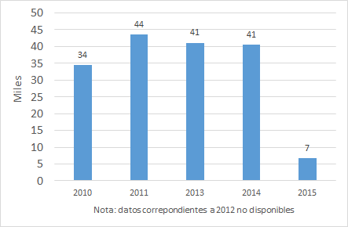

Gráfico 13: Nº de visitas a la página web de la OMPI sobre las pymes, 2010-2015

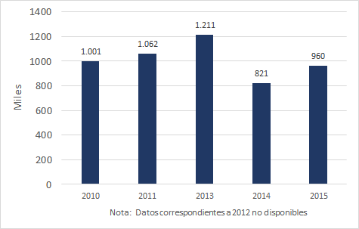

1. Asimismo, la OMPI impartió a representantes de pymes y de instituciones de apoyo a las pymes programas de formación específicos acerca de la importancia que la P.I. tiene como instrumento de fomento de la innovación. Más de 2.400 participantes se beneficiaron de estos programas entre 2012 y 2015[43], registrándose unos índices de satisfacción entre ellos de entre un 90% y  100%.[44]
2. La proyección de la OMPI entre las pymes y las instituciones que las apoyan se intensificó con la elaboración de materiales de fomento de la sensibilización y fortalecimiento de capacidades. El instrumento multimedios IP PANORAMATM, creado por la OMPI a lo largo de un período de tres años, conjuntamente con la Oficina Surcoreana de la Propiedad Intelectual (KIPO) y la Asociación Surcoreana para la Promoción de las Invenciones (KIPA), fue usado cada vez más como un instrumento de enseñanza interactiva a distancia en el ámbito de la gestión de activos de P.I. por parte de un amplio conjunto de interesados en el tema de las pymes, entre ellos universidades, consultores, investigadores y pymes de todo el mundo. Durante el período objeto de examen, más de 3.000 estudiantes completaron un curso internacional avanzado por Internet, con entrega de certificado, sobre la gestión de activos de P.I. para el éxito de las empresas basado en IP PANORAMATM.  A fin de maximizar su difusión, se elaboraron asimismo versiones de IP PANORAMA traducidas al idioma local.

### Meta estratégica IV: Coordinación y desarrollo de la infraestructura mundial de P.I.

#### **Resultado estratégico IV.1: Un sistema de P.I.: más eficaz caracterizado por el acceso efectivo a la información y el conocimiento sobre P.I. y su mejor utilización**

1. En los últimos seis años, la OMPI contribuyó significativamente a mejorar la eficiencia del sistema de P.I. y el acceso a la información y los conocimientos sobre P.I. y su utilización. En ese período, la asistencia técnica y el apoyo prestados ayudó a los Estados miembros a introducir los Sistemas Operativos de la OMPI relacionados con la P.I. como solución eficaz para gestionar la demanda de derechos de P.I. y prestar unos servicios de calidad a sus partes interesadas. Asimismo, garantizando la actualización continuada y flexible de los sistemas de clasificación, como la Clasificación Internacional de Patentes (CIP) y la Clasificación de Niza, la OMPI se aseguró de que el acceso a la información y los conocimientos de P.I. continuara viéndose favorecido por una moderna tipología del “estado de la técnica” y una protección existente que reflejase el veloz ritmo al que se suceden los cambios en los sectores creativos e innovadores. El interés por la información y datos que la OMPI pone a disposición a través de las clasificaciones y normas técnicas de P.I. creció considerablemente a lo largo del sexenio, tal como ponen de manifiesto los más de cinco millones de usuarios que accedieron a información relacionada en las páginas web de la OMPI solamente en 2015
2. Por otra parte, las inversiones de la OMPI en bases de datos mundiales en materia de P.I. y otras plataformas de acceso a los conocimientos han servido para poner a disposición de un público internacional creciente un caudal de datos e información en materia de P.I. cada vez mayor. Tanto PATENTSCOPE como la Base Mundial de Datos sobre Marcas aglutinaban en 2015 un rango de registros, incluidas colecciones de documentos en materia de P.I., mucho más amplio que a comienzos del período del PEMP. Un catálogo más amplio de idiomas en los que llevar a cabo las búsquedas han hecho accesibles estas herramientas a una base de usuarios más grande y extensa. La OMPI también mejoró notablemente el acceso a información comercial especializada en materia de P.I. de terceros y a literatura científica y técnica en el marco de dos acuerdos entre los sectores público y privado, a saber, el Programa de acceso a la información especializada sobre patentes (ASPI) y el Programa de acceso a la investigación para el desarrollo y la innovación (ARDI), concluidos por la OMPI, de una parte, con los proveedores de las bases de datos y, de otra, con varias editoriales científicas y técnicas.
3. La OMPI contribuyó asimismo a que se intensificara la cooperación técnica directa entre las Oficinas de P.I. de los Estados miembros a través de la plataforma de la OMPI de acceso centralizado a la búsqueda y el examen (WIPO CASE) y del Servicio de la OMPI de Acceso Digital a los Documentos de Prioridad (WIPO DAS), sendas plataformas y servicios de TIC que permiten el intercambio directo de información sobre P.I. entre las Oficinas de P.I.

##### Indicador de resultados IV.1.1: Mayor eficiencia del funcionamiento de las Oficinas de P.I., evidenciado por una reducción del tiempo de tramitación y una disminución del trabajo acumulado

1. Las Oficinas de P.I., especialmente las de PMA, países en desarrollo y países con economías en transición, enfrentan desafíos a la hora de prestar unos servicios eficientes y de alta calidad a los solicitantes de derechos de P.I., al público y a otras partes interesadas. En vista de ello, la OMPI realizó en los últimos seis años importantes inversiones en este ámbito con miras a apoyar i) el despliegue del Sistema de la OMPI de Automatización de la Propiedad Industrial (IPAS), ii) la creación del nuevo módulo del Sistema de Gestión Electrónica de Documentos (EDMS), y iii) la finalización del programa de digitalización de la OMPI, WIPOScan. Además, la OMPI prestó apoyo directo a las Oficinas de P.I. en relación con la digitalización de sus archivos de P.I., mejorando la calidad de los datos de P.I. y formando y transfiriendo conocimientos en el uso de las soluciones que la OMPI proporciona. En el Gráfico 14 se ilustra cómo esta labor propició en los últimos seis años un aumento sostenido del uso que se hace de los Sistemas de la OMPI para las Oficinas de P.I. A fines de 2015, 77 Oficinas de P.I. utilizaban estos sistemas, lo que supone un incremento superior al 100% con respecto a 2010.[45]

Gráfico 14: Mayor recurso a los Sistemas Operativos de la OMPI para las Oficinas de P.I. en todas las regiones (2010–2015)

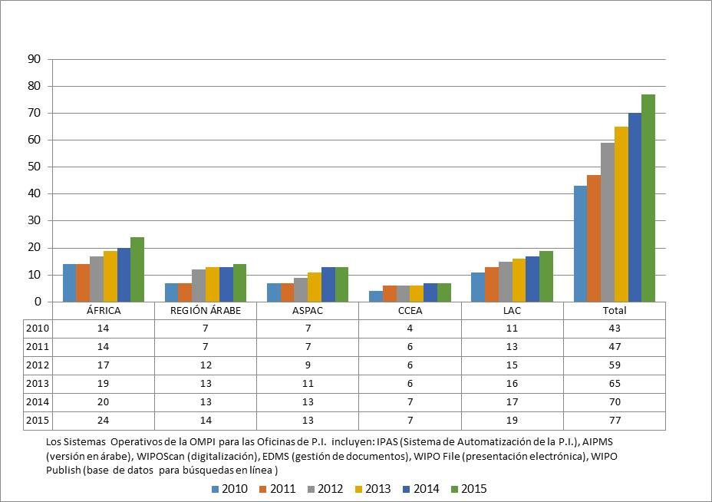

1. La OMPI continuó mejorando los sistemas desplegados en los Estados miembros mediante la incorporación de nuevas funciones que permiten a las Oficinas de P.I. suprimir por completo el uso del papel y realizar operaciones multilingües, sobre todo a las Oficinas cuyo idioma de trabajo es el árabe. Se crearon dos nuevos módulos de software que ofrecen a las Oficinas de P.I. la opción de avanzar hacia una prestación en línea de toda su gama de servicios –WIPO File, una solución electrónica de presentación de solicitudes para las Oficinas de P.I. pequeñas y medianas, y WIPO Publish, un sistema en línea para la publicación, búsqueda y difusión de datos y documentos de P.I. Los servicios de apoyo fueron mejorados mediante la intensificación de la formación y la transferencia de conocimientos, y con la creación de una función especializada de servicio de asistencia en el marco del programa.
2. Concretamente, en relación con el apoyo que se presta en aras de posibilitar una gestión más eficiente del derecho de autor, en el período objeto de examen se registró un incremento del número de Organismos de Gestión Colectiva (OGC) y Oficinas de Derecho de Autor que utilizan el Sistema de Información de la OMPI de Derecho de Autor (WIPOCOS), la aplicación informática creada por la OMPI para la gestión colectiva del derecho de autor y los derechos conexos, y el sistema de Gestión del Derecho de Autor (GDA). En el caso de WIPOCOS, el número de OGC equipado con el sistema pasó de 10 en 2008/09 a 20 in 2010/1, alcanzando los 26 a fines de 2013. El número de Oficinas de Derecho de Autor que utiliza el sistema GDA se incrementó de ocho a 18 entre 2011 y 2013 (véase el Gráfico 15).

Gráfico 15: Mejoras de la infraestructura de P.I. relacionada con el derecho de autor

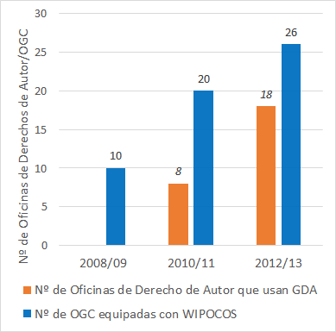

1. El apoyo prestado por la OMPI al sistema GDA se eliminó gradualmente a lo largo de 2015 con la transferencia de recursos de la Organización a todas las Oficinas de Derecho de Autor que usan el GDA. En 2014, WIPOCOS entró en una fase provisional de mejoras con el inició del desarrollo del sistema llamado a sucederle, denominado Conexión de Derecho de Autor de la OMPI (WCC). El WCC debería terminar ofreciendo a los OGC de los Estados miembros un sistema interconectado para la gestión del derecho de autor y los derechos conexos. Un contratista externo, contratado a finales de 2014, entregó una prueba de concepto técnica a mediados de 2015. El sistema se encontraba en su fase final de desarrollo a finales de 2015, y su puesta en marcha en los OGC de países en desarrollo y PMA está prevista para comienzos de 2016. [46]
2. La labor de la OMPI en este ámbito ha sido acogida con notable satisfacción por los Estados miembros, como pone de relieve el hecho de que entre un 70% y 80% de los gobiernos notificaran mejoras en la eficacia de la administración y gobernanza de las Oficinas de P.I. y otras instituciones nacionales.

##### Indicador de resultados IV.1.2: Aumento del número y la diversidad de usuarios de la información y el conocimiento generado por el sistema de P.I.

1. El acceso a la información contenida en el sistema internacional de P.I. y su utilización dependen de la capacidad de la OMPI para mantener un sistema aceptado mundialmente de clasificaciones internacionales para los productos y servicios protegidos, así como unas normas técnicas de P.I. claras y actualizadas que sirvan para orientar las prácticas de la comunidad internacional de P.I. Las clasificaciones son indispensables, entre otras cosas, para las búsquedas que las autoridades encargadas de la concesión de patentes realizan en el estado de la técnica, y son útiles para inversores potenciales, centros de investigación y desarrollo, y cualquier entidad o persona que realice actividades relacionadas con la aplicación de tecnologías o su desarrollo.

Nº de subdivisiones nuevas (CIP)

Nº de modificaciones / variaciones (Clasificación de Niza)

1. En los últimos seis años, la OMPI ha actualizado regularmente todas las clasificaciones, y agilizado y mejorado aún más los procedimientos y plataformas que se emplean para revisarlas, a fin de dotarlos de los últimos avances tecnológicos. En 2011 entró en vigor una estructura simplificada del sistema de la Clasificación International de Patentes (CIP). Ese mismo año, el acuerdo celebrado entre la Oficina de Patentes y Marcas de los Estados Unidos de América (USPTO) y la Oficina Europea de Patentes (OEP) para integrar sus distintas clasificaciones internas en el sistema de Clasificación de Patentes Cooperativa (CPC), que se basa en la CIP, supuso un gran avance en cuanto que posibilitó una mayor aceptación y un uso más eficaz de las clasificaciones internacionales. La introducción de varias plataformas de clasificación mejoradas, que empezaron a utilizarse en 2012 y 2014, facilitó las constantes actualizaciones de la CIP.[47] La reducción transitoria acusada por el número de actualizaciones de la CIP se vio contrarrestado con creces por el elevado número de nuevas subdivisiones introducidas en el sistema en 2015 (véase el Gráfico 16).

Gráfico 16: Evolución de las actualizaciones de las Clasificaciones CIP y de Niza, 201 -2015



1. Durante el período del PEMP se llevó a cabo una reforma de la Clasificación de Niza por la cual se dispuso que las modificaciones de esta clasificación pasarán a publicarse con carácter anual a partir de 2013. Esta mejora, que encontró apoyo en una nueva plataforma de publicación que se introdujo al mismo tiempo, supuso un paso importante de cara a garantizar la adaptación continua de la Clasificación de Niza a los nuevos avances.[48] En el bienio 2014/15 se introdujeron un total de 1.480 nuevas modificaciones, lo que representa un incremento del 94% con respecto a 2012/13. Además, en el bienio 2014/15 se introdujeron 25 ficheros de información nuevos y se revisaron otros 43 ya existentes (véase el Gráfico 16).
2. El éxito de la OMPI en la gestión de los diferentes sistemas de clasificación de la P.I. puede medirse por el aumento del número de usuarios que accedieron por Internet a las publicaciones de la OMPI de clasificaciones internacionales y normas técnicas (véase el Gráfico 17). En conjunto, más de 5,1 millones de usuarios visitaron las páginas web de la OMPI y las publicaciones relativas a normas técnicas y clasificaciones en 2015, muy por encima de los 780.000 que lo hicieron en 2009. Esto supone un aumento de más de un quíntuplo del tráfico que se encauza hacia estos recursos de la OMPI. Las publicaciones de la OMPI sobre la CIP y el sistema de la Clasificación de Niza fueron de largo las que concitaron un mayor interés: casi 1,4 millones de usuarios tuvieron acceso al sitio web de publicación de la CIP; casi dos veces más, 2,7 millones de usuarios, lo tuvieron en 2015 al sitio de publicación del sistema de la Clasificación de Niza. Cerca de la mitad de estas visitas (44,8%), correspondientes en total a de 1,8 millones de usuarios, procedieron en 2015 de países en desarrollo.

Gráfico 17: Usuarios que acceden por Internet a las publicaciones de la OMPI de clasificaciones internacionales y normas técnicas



1. En los seis últimos años, la OMPI acompañó su labor en el ámbito de las clasificaciones internacionales y las normas técnicas con inversiones en sus bases de datos de P.I. mundiales, incluidas, en particular, PATENTSCOPE y la Base Mundial de Datos sobre Marcas de la OMPI.
2. Entre  2010 y 2015, la Secretaría incrementó apreciablemente la variedad y cantidad de contenidos accesibles a través de estas dos plataformas. El número de registros disponibles en PATENTSCOPE creció un 400%, de 10 millones en 2010 a 50 millones en 2015. El tamaño de la Base Mundial de Datos sobre Marcas se multiplicó por más de 30 (esto es, a razón de un 3.400%), pasando de contener inicialmente un número de registros en 2010 de 700.000 a totalizar 24,5 millones de registros a fines del sexenio (véase el Gráfico 18).
3. El aumento del número de registros en las bases de datos de la OMPI encontró su contrapunto en la mayor amplitud de la cobertura global de las plataformas. Tanto PATENTSCOPE como la Base Mundial de Datos sobre Marcas incrementaron de forma significativa el número de colecciones regionales y nacionales accesibles a través de ellas. En el caso de PATENTSCOPE, el número de colecciones creció cerca de un 440%, esto es, de ocho en 2009 a 43 a fines de 2015[49]. La Base Mundial de Datos sobre Marcas albergaba 26 colecciones a fines del período del PEMP (véase el Gráfico 19). Asimismo, los usuarios podían elegir entre un creciente catálogo de idiomas para acceder a esta información: En 2015, era posible efectuar búsquedas plurilingües en 14 idiomas[50] y podían hacerse traducciones automáticas de búsquedas en siete pares de idiomas[51] (véase el Gráfico 20).

Gráfico 18: Aumento del número de registros disponibles en PATENTSCOPE y la Base Mundial de Datos sobre Marcas, 2010-2015

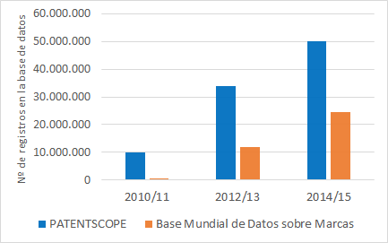

Gráfico 19: Cobertura nacional y regional de PATENTSCOPE y la Base Mundial de Datos sobre Marcas

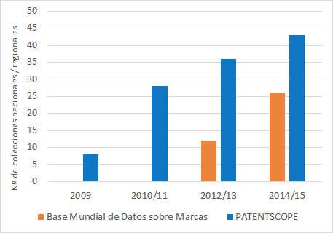

Gráfico 20: Idiomas y herramientas lingüísticas disponibles en las bases de datos mundiales de la OMPI

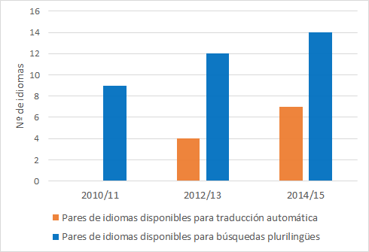

1. Además, a finales de 2011 la Secretaría hizo que el portal PATENTSCOPE mudara en un sistema completamente nuevo de alto rendimiento, mejorando de esta manera sus funciones de búsqueda y la experiencia de los usuarios. Esta medida dio lugar, en unión con el resto de mejoras ya mencionadas, a un aumento general del número de visitantes a las bases de datos mundiales de la OMPI en materia de P.I. La base de usuarios de PATENTSCOPE experimentó un crecimiento global del 42% entre 2010 y 2015. En el caso de la Base Mundial de Datos sobre Marcas, su número de usuarios aumentó de solamente 9.000 en 2011 a 80.000 en 2015 (véase el Gráfico 21).

Gráfico 21: Aumento del número de usuarios de PATENTSCOPE y la Base Mundial de Datos sobre Marcas, 2010‑2015

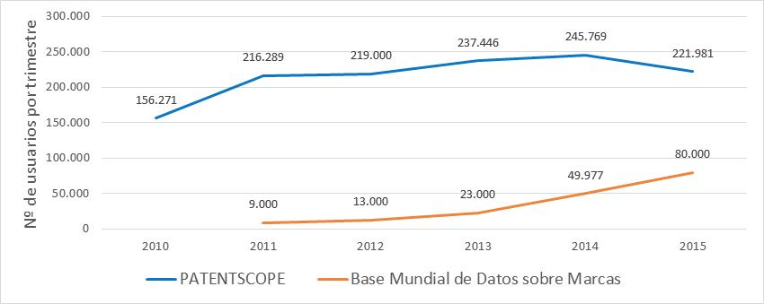

1. En enero de 2015 se lanzó un nuevo servicio, la Base Mundial de Datos sobre Dibujos y Modelos Industriales. A fines de 2015, solo un año después de su introducción, esta base de datos ya había alcanzado la impresionante cifra de 14.000 usuarios únicos por trimestre. Además, el número de sus colecciones nacionales ascendió a cinco, conteniendo más de 1,5 millones de documentos de dibujos y modelos industriales.
2. En septiembre de 2010, la OMPI introdujo una nueva base de datos en línea sobre legislación y tratados vinculados con la P.I., WIPO Lex, para sustituir a su anterior portal electrónico de documentación jurídica relacionada con la P.I., la Colección de Leyes Electrónicamente Accesible (CLEA). Desde su lanzamiento, el número de usuarios del nuevo sistema ha crecido de forma significativa, pasando de 58.000 en 2010 a 350.000 en 2011. En 2012, su segundo año completo en funcionamiento, WIPO Lex registró 770.000 usuarios anuales. Desde entonces, su número ha aumentado en más del doble hasta totalizar 1,8 millones en 2015, y su contenido legal se ha traducido a los seis idiomas oficiales de las Naciones Unidas (véase el Gráfico 22).

Gráfico 22: Incremento del número de usuarios de WIPO Lex, 2010‑2015



1. A través de los CATI, la OMPI pudo también proporcionar a los innovadores de países en desarrollo, PMA y países con economías en transición un mayor acceso a información sobre tecnología de alta calidad y a otros servicios conexos de P.I., ayudándolos a explotar su potencial creativo y a gestionar sus derechos de P.I. Tras recibir el mandato de impulsar la creación de CATI como iniciativa piloto en el marco de la A.D., a finales de 2011 la OMPI tenía establecidas redes de CATI en 18 países. A fines de 2015, eran ya 50 los países que contaban con estas redes, comprensivas de más de 400 CATI. En promedio, cada uno de estos centros atendió en 2015 a entre 874 y 2.631 usuarios. Veinticinco redes CATI se consideraron sostenibles a finales de 2015. Algunas redes nacionales están comenzando también a intercambiar sus experiencias y mejores prácticas por conducto del establecimiento de redes regionales oficiales de CATI, como la que forman entre los Estados miembros de la Asociación de Naciones de Asia Sudoriental (ASEAN) y la red CATI-CARD para los países de América Central y la República Dominicana. También se estableció una red virtual en línea de CATI a través de la plataforma de intercambio de conocimientos “eTISC”, que en 2015 contaba con casi 1.500 miembros y alcanzó las 25.000 páginas vistas, y que ofrece noticias, eventos, blogs informativos, así como la posibilidad de debatir sobre diferentes aspectos de los derechos de P.I. con renombrados expertos en sus respectivos ámbitos de especialización. Últimamente, la plataforma eTISC, así como la página de inicio CATI en el sitio web de la OMPI, ofrecen un creciente abanico de posibilidades de enseñanza a distancia, como diversos seminarios de formación por Internet y una guía electrónica interactiva sobre el uso y el aprovechamiento de la información de patentes.

1. En los últimos seis años, la OMPI también mejoró notablemente el acceso a información comercial especializada en materia de P.I. de terceros. En 2010, la Secretaría puso en marcha el programa ASPI, valiéndose de las experiencias adquiridas en un proyecto similar, el programa ARDI, iniciado un año antes. Con la colaboración de proveedores de bases de datos comerciales y otros organismos de las Naciones Unidas, ambos programas permitieron acceder a países en desarrollo y PMA, de forma gratuita o a tarifas preferentes, a una serie de bases de datos comerciales. Poco después de su lanzamiento, ARDI amplió notablemente el acceso a revistas asociándose con Research4Life (R4L), que a la sazón brindaba acceso a más de 8.000 revistas revisadas por expertos del Programa de acceso a la investigación para la salud (HINARI) de la Organización Mundial de la Salud (revistas biomédicas y de salud), el Programa de acceso a la investigación mundial en línea sobre la agricultura (AGORA) de la Organización de las Naciones Unidas para la Alimentación y la Agricultura (revistas relacionadas con la agricultura) y el Programa de acceso en línea a las investigaciones ambientales (OARE) del Programa de las Naciones Unidas para el Medio Ambiente (cuestiones medioambientales). En 2015, ARDI proporcionaba a sus usuarios acceso a 21.243 revistas, 48.988  libros electrónicos y 169 obras de referencia. El número de usuarios institucionales que hacen un aprovechamiento activo de los recursos de ambos programas creció sin pausa, si bien a un ritmo comparativamente menor en el caso de ASPI (véase el Gráfico 23).

Gráfico 23: Incremento de los usuarios institucionales activos de ARDI y ASPI, 2010–2015

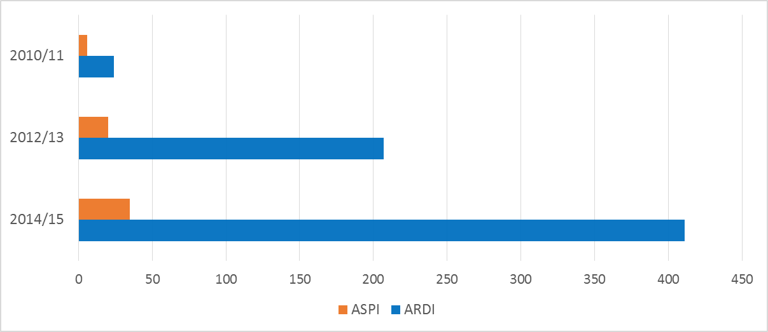

1. Los CATI también están comenzando a ofrecer servicios de análisis para dar seguimiento a los informes sobre la actividad de patentamiento redactados hasta la fecha sobre determinados ámbitos de la tecnología, particularmente los de salud pública, alimentación y agricultura, y medio ambiente. Hasta 2015, se habían redactado, en colaboración con OIG y Estados miembros asociados, 12 de estos informes. Por otra parte, en 2014 y 2015 se elaboraron respectivamente las primeras Directrices para la preparación de informes sobre la actividad de patentamiento y un Manual sobre herramientas de código abierto gratuitas para el análisis de patentes, que conformarán la base de la formación que permitirá a los CATI prestar estos servicios de un modo eficaz.

##### Indicador de resultados IV.1.3: Creación de plataformas adicionales entre las Oficinas de P.I. a fin de mejorar la cooperación técnica internacional, con carácter voluntario

1. La labor llevada a cabo en el marco de esta meta estratégica propició asimismo una intensificación de la cooperación técnica directa entre las Oficinas de P.I. y otras instituciones relacionadas de Estados miembros de la OMPI. Esta tendencia cobró particular dinamismo con el desarrollo y ampliación de dos plataformas y servicios de TIC que posibilitan un intercambio directo de información; a saber, la plataforma de la OMPI de acceso centralizado a la búsqueda y el examen (WIPO CASE), que permite a las Oficinas participantes compartir información relativa a los procesos de búsqueda y examen de patentes, y el Servicio de la OMPI de Acceso Digital a los Documentos de Prioridad (WIPO DAS). La OMPI avanzo considerablemente en lo que respecta a extender ambos servicios a nuevos usuarios institucionales. En el sexenio del PEMP se inscribieron para utilizar WIPO CASE un total de 21 Oficinas, de las cuales 10 convinieron en compartir con otros la información contenida en sus expedientes. A finales de 2015 había once Oficinas inscritas en el servicio WIPO DAS.
2. Además, las inversiones en infraestructura de P.I. contribuyeron también a mejorar el acceso de las personas con discapacidad visual a obras publicadas. El diálogo sobre políticas auspiciado por la OMPI entre 42 países durante 2010/11 dio lugar a la creación del Servicio Trusted Intermediary Global Accessible Resources (TIGAR), una plataforma que fomenta el intercambio de libros protegidos por derecho de autor, permitiendo a las editoriales facilitar el acceso a sus títulos a un grupo de intermediarios de confianza, que los comparten entre ellos y con bibliotecas especializadas en formatos accesibles para los lectores con discapacidad visual. Este intercambio de libros comenzó en octubre de 2011 entre un grupo de cuatro intermediarios de confianza y tres titulares de derechos. A fines de 2014, estos intermediarios, por entonces ya 25, habían descargado alrededor de 2.500 audiolibros de un total de 45 titulares de derechos. Cerca de 16.000 personas con dificultades para acceder al texto impreso también se beneficiaron de este servicio. A finales de 2014, el servicio TIGAR quedó integrado en el servicio del Consorcio de Libros Accesibles (ABC) de intercambio de libros a nivel internacional, una base de datos internacional que, a fines de 2014, contenía alrededor de 286.000 títulos accesibles en 55 idiomas.
3. En 2010/11, la OMPI puso también en marcha un nuevo proyecto para asistir a los Estados miembros en el establecimiento de Oficinas de Transferencia de Tecnología (OTT) en los países árabes, con la intención de reproducirlo en otras si la iniciativa llegara a fructificar. La fase específica de país de este proyecto fue puesta en marcha en el bienio 2012/13, con el propósito último de consolidar cuatro OTT en Túnez con miras a lograr su independencia operativa y sostenibilidad en 2014. En ese contexto, la ejecución del plan de acción para Túnez se centró inicialmente en el marco jurídico institucional de las instituciones beneficiarias del país. A lo largo de 2015, continuó avanzándose en la consolidación de las OTT tunecinas con la impartición al *Centre Technique de la Chimie* (CTC), el parque tecnológico El Gazhala, el centro técnico de envasado Packtec y el parque tecnológico de Sidi Thabet (TST) de cursos de formación en valoración de la P.I. y negociación de licencias.

### Meta estratégica V: Fuente de referencia en el mundo de información y análisis en materia de P.I.

#### **Resultado estratégico V.1: Se reconoce a la OMPI como fuente de información económica y jurídica relacionada con la P.I. para los responsables de la formulación de políticas, los usuarios del sistema de P.I. y demás partes interesadas**

1. Entre 2010 y 2015, la OMPI se erigió aún más claramente como una fuente clave de conocimientos e información económicos, estadísticos y jurídicos para la comunidad mundial de P.I. Entre 2014 y 2015, la OMPI pudo ampliar de manera significativa su catálogo de publicaciones relacionadas con la P.I., por ejemplo, con la inclusión en su cartera de una serie de informes dedicada al análisis económico y la información estadística sobre países, y participando como coeditor en la publicación del Índice Mundial de Innovación. Este abundante caudal de información sobre cuestiones de P.I. fue acogido con creciente interés por los Estados miembros de la OMPI y otras partes interesadas, como pone de relieve el extenso círculo de usuarios que acceden, citan o hacen de otro modo uso de las publicaciones sobre P.I. de la OMPI.

##### Indicador de resultados V.1.1: Mayor disponibilidad de contenidos precisos y actualizados relativos a la P.I. en las esferas de la tecnología, las marcas, la legislación y los tratados así como de estadísticas y análisis económicos que respondan a las necesidades específicas de las partes interesadas

1. En los últimos seis años, la Secretaría ha continuado llevando a cabo exhaustivos sondeos anuales de la Oficinas nacionales y regionales de P.I., que utiliza como fuente de información para sus diversas publicaciones sobre cuestiones y datos de P.I. La cobertura global de estos sondeos aumentó de forma considerable en el último sexenio, recibiéndose de las Oficinas nacionales y regionales de P.I. un total de 127 respuestas en el bienio 2014/15.
2. Aunque esta y otra información relacionada con la P.I. continuó siendo utilizada por la OMPI para publicar sus consolidados informes anuales sobre la P.I.[52] entre 2010 y 2015, la Secretaría amplió considerablemente el catálogo de publicaciones relativas a la P.I. con el lanzamiento de cinco series de publicaciones de carácter anual y bienal. En 2011, la OMPI publicó por primera vez el *Informe mundial sobre la propiedad intelectual,* un informe analítico centrado en la economía, cuyo primer número estuvo dedicado a analizar la función que la P.I. cumple en relación con la innovación y el crecimiento económico.[53] Asimismo, los *Perfiles estadísticos de los países*, los *Datos y cifras sobre P.I.*, y las reseñas anuales de las tendencias observadas en los Sistemas de Madrid y de La Haya (véase el Cuadro 5) empezaron a compilarse y publicarse con carácter anual.
3. Por otra parte, la OMPI se sumó, primero en calidad de socio especializado, y posteriormente como coeditor, a la publicación conjunta del Índice Mundial de Innovación que se lleva a cabo en colaboración con la escuela de comercio INSEAD y la Universidad de Cornell. Esto permitió a la OMPI contribuir en el ámbito de la medición de la innovación y fomentar una reflexión de gran calidad en torno a las políticas de innovación. Por último, en el bienio 2012/13 la OMPI creó asimismo su Centro de Datos Estadísticos sobre P.I., con el propósito de brindar un acceso más individualizado a todas las estadísticas disponibles.

**Cuadro 5: Visión de conjunto de las publicaciones en materia de P.I. de reciente elaboración, 2010‑2015**

| **Publicación** | **Publicada desde …** | **Ámbito temático** |
| --- | --- | --- |
| Perfiles estadísticos de los países | 2010 (anual) | Brindan información sobre las patentes, los modelos de utilidad, las marcas y los diseños industriales, abarcando distintas dimensiones de la actividad del ámbito de la P.I., entre otras cosas, las solicitudes entrantes y salientes, el porcentaje de solicitudes presentadas en distintos sectores de la tecnología, el total de patentes en vigor y la utilización del sistema internacional de P.I. por los solicitantes. |
| Datos y cifras sobre P.I. | 2011 (anual) | Presenta una reseña de la actividad relacionada con la P.I. extraída de las últimas estadísticas disponibles proporcionadas por las Oficinas nacionales y regionales de P.I. |
| Informe mundial sobre la propiedad intelectual | 2011 (bienal) | Aborda las tendencias económicas que afectan a ámbitos concretos de la P.I. Los tres números publicados durante el período del PEMP han analizado la relación existente entre la innovación revolucionaria y el crecimiento económico (2015), la función que cumplen las marcas en el mercado mundial (2013) y los nuevos parámetros de la innovación (2011). |
| Reseña anual del Sistema de Madrid | 2012 (anual) | Presenta una reseña de las solicitudes y registros internacionales en virtud del Sistema de Madrid, así como de su ámbito geográfico y de la cobertura de productos y servicios que ofrece el sistema. |
| Reseña anual del Sistema de La Haya | 2012 (anual) | Presenta una reseña de los registros internacionales de dibujos y modelos y sus renovaciones, incluyendo su ámbito geográfico y la cobertura de productos que ofrece el sistema. |

##### Indicador de resultados V.1.2: Mayor uso de los contenidos de P.I. para una aplicación más eficaz de las metas de políticas subyacentes en materia de P.I. en el contexto internacional

1. Entre 2010 y 2015, la labor llevada a cabo por la OMPI para ampliar la disponibilidad de contenidos relacionados con la P.I. mereció una notable atención de la comunidad mundial de P.I. Los informes sobre la P.I. publicados en los últimos seis años generaron numerosas noticias y un gran interés entre los responsables de la formulación de políticas y representantes del mundo académico. Los gobiernos nacionales, las organizaciones internacionales, incluidas las pertenecientes al sistema de las Naciones Unidas, y otras partes interesadas en el sistema de la innovación utilizan habitualmente publicaciones clave como el *Informe mundial sobre la propiedad intelectual* y el *Índice Mundial de Innovación* como fuente consolidada de referencia, según ponen de manifiesto las citas, solicitudes de datos y peticiones de servicios de asesoramiento recibidas.
2. Además, estudios concretos, como el estudio sobre los probables efectos para los usuarios y Oficinas de P.I. de la propuesta de tratado sobre el Derecho de los diseños, sirvieron de apoyo en las negociaciones de los Estados miembros en el marco del SCT. De forma similar, las conclusiones de tres proyectos de la A.D. (la P.I. y el desarrollo socioeconómico, la P.I. y la economía informal, y la P.I. y la fuga de cerebros) se utilizaron en las negociaciones de los Estados miembros sobre la dimensión de desarrollo presente en la P.I. Estos proyectos, junto con los distintos seminarios que vienen impartiéndose desde hace tiempo y el compromiso con la red de economistas de las Oficinas de P.I., contribuyeron a reforzar la función de la OMPI en la promoción y facilitación de una labor de investigación económica sobre la P.I. rigurosa desde los puntos de vista empírico y científico.
3. Impulsado tanto por la diversificación acometida del catálogo de publicaciones de la OMPI como por el creciente interés que los Estados miembros muestran por la información relativa a la P.I., el número total de descargas de publicaciones sobre la P.I. aumentó cerca de un 400% en el sexenio. Mientras que en 2009, las dos publicaciones principales de la OMPI sumadas, esto es, los *Indicadores mundiales de propiedad intelectual* y las Reseñas trimestral, mensual y anual del PCT, se descargaron en torno a 47.000 veces, la mayor amplitud del catálogo de publicaciones de la OMPI propició más de 215.000 descargas solamente en 2015. Asimismo, las dos versiones más recientes de la publicación colaborativa *Índice Mundial de Innovación*, correspondientes a 2014 y 2015, se descargaron en cerca de 140.000 ocasiones.[54]
4. El recientemente creado Centro de Datos Estadísticos de la OMPI sobre P.I. ha brindado nuevas oportunidades para un mejor acceso y un mayor recurso a los conocimientos y la información sobre políticas y prácticas internacionales en materia de P.I. El Centro de Datos solo fue creado en mayo de 2015 y ya en el bienio 2014/15 atrajo a más de 50.000 usuarios, que visionaron más de 600.000 páginas relacionadas.[55]

Gráfico 24: Nº de visitantes y páginas vistas del Centro de Datos Estadísticos de la OMPI sobre P.I.

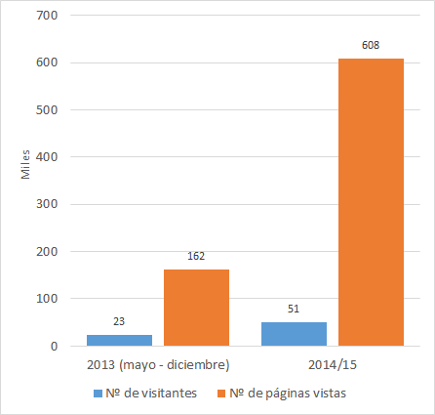

### Meta estratégica VI: Cooperación internacional para cultivar el respeto por la P.I.

#### **Resultado estratégico VI.1: Entendimiento común y cooperación entre los Estados miembros con miras a fortalecer la observancia de la P.I.**

1. Entre  2010 y 2015, la OMPI colaboró satisfactoriamente con un amplio elenco de asociados con miras a fortalecer el respeto por la P.I., organizando actividades conjuntas con la participación de Gobiernos, el sector intergubernamental, la industria y la sociedad civil. Estas colaboraciones intensificaron el compromiso de los participantes para que se aborde más a fondo el fomento del respeto por la P.I. de un modo conjunto y en cooperación. Esta labor se complementó con el firme compromiso de los miembros del Comité Asesor de la OMPI sobre Observancia (ACE) de continuar: i) su diálogo sobre el respeto por la P.I. y su observancia, ii) analizando y debatiendo todas las complejidades inherentes a las infracciones de la P.I., y iii) brindando oportunidades de analizar las prácticas de los sistemas de solución extrajudicial de controversias y las acciones y medidas preventivas o experiencias positivas que complementan la observancia de la P.I. En los ámbitos nacionales, la OMPI potenció significativamente la asistencia que presta a los Estados miembros, tal como pone de manifiesto el número creciente de países que en los últimos seis años adoptaron o modificaron sus políticas y marcos jurídicos de observancia de la P.I. o que iniciaron los preparativos para ello. Asimismo, la OMPI ofreció apoyo estratégico para incorporar el respeto por la P.I. en las estrategias nacionales de P.I. El programa de Premios de la OMPI brindó nuevas oportunidades de interactuar positivamente con una selección aún más amplia de partes interesadas, y puso de manifiesto la importancia y el potencial que la protección de la P.I. encierra para los inventores, los diseñadores, los escolares y las empresas.

Indicador de resultados VI.1.1: Mayor cooperación internacional con los Estados miembros, las ONG, las OIG y el sector privado

1. En los últimos seis años, la OMPI siguió fortaleciendo su compromiso y cooperación con los Estados miembros, las ONG, las OIG y el sector privado en aras de fomentar el respeto de la P.I. Los eventos y actividades dedicados a este resultado prácticamente se duplicaron desde 2009. Solamente en el bienio 2014/15, la OMPI organizó y llevó a cabo 55 actividades conjuntas en este ámbito (véase el Gráfico 25).

Gráfico 25: Evolución de la cooperación internacional para fomentar el respeto por la P.I. y su observancia

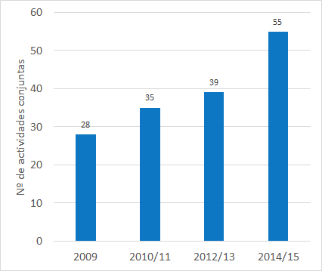

1. Las actividades versaron sobre un amplio abanico de temas y cuestiones relacionadas con intensificar el respeto por la P.I. y congregaron a una gran diversidad de actores, desde gobiernos y sectores intergubernamentales, hasta representantes de la industria y la sociedad civil.
2. En el Cuadro 6 se presentan algunos ejemplos de estas actividades, como el Congreso Mundial sobre la Lucha contra la Falsificación y la Piratería, coorganizado con la Organización Internacional de Policía Criminal (INTERPOL) y la Organización Mundial de Aduanas (OMA), entre otros. Estos ejemplos demuestran cómo la OMPI pudo congregar a diferentes tipos de partes interesadas en torno a una cuestión o interés común concreto vinculado con la P.I. y propiciar un diálogo. En algunos casos, el debate dio ulteriormente origen a una serie de actividades de seguimiento, como las Mesas redondas sobre medicamentos falsificados, o a publicaciones informadas sobre el asunto en cuestión, como fue el caso de las actividades llevadas a cabo por la OMPI en relación con la P.I. y el Derecho internacional privado. Una evaluación realizada en 2014 de la meta estratégica VI confirmó que las actividades de cooperación internacional de la OMPI sobre la cuestión del respeto por los derechos de P.I. sirvieron de hecho a la Secretaría para fortalecer de manera continua su relación con las partes internacionales interesadas.

Cuadro 6: Ejemplos ilustrativos de actividades orientadas a cultivar el respeto por la P.I.

| **Nombre de la actividad** | **Año** | **Finalidad** | **Resultado** |
| --- | --- | --- | --- |
| Sexto Congreso Mundial sobre la Lucha contra la Falsificación y la Piratería | 2011 | Abordar las facetas socioeconómica y política de la falsificación y la piratería, así como la necesidad de que una multitud de actores (OIG, gobiernos, organismos encargados de velar por el cumplimiento de las leyes, sector privado) tomen medidas selectivas y en forma coordinada. | * Bajo la consigna del respeto por la P.I., los debates arrojaron nueva luz sobre la falsificación y la piratería, teniendo debidamente en cuenta la problemática socioeconómica y los objetivos orientados a impulsar el desarrollo. * Mejora de la comprensión de los principales factores que explican el comercio de productos falsificados y pirateados e identificación de soluciones innovadores, eficaces y sostenibles para abordar estas prácticas. |
| Mesas redondas sobre medicamentos falsificados | 2011, 2012 | Iniciadas en respuesta a las inquietudes que suscitan los medicamentos falsificados y a las correspondientes peticiones cursadas por Estados miembros de contar con asistencia jurídica y técnica al respecto. Las organizaciones participantes fueron OIG[56], y representantes de la industria[57] y la sociedad civil[58]. | * Acuerdo para intensificar la cooperación en este ámbito. * Mesas redondas de seguimiento celebradas en 2014 (organizadas por la OMA) y 2015 (organizadas por la OMC). |
| Seminario (y otras actividades) sobre la P.I. y el Derecho internacional privado | 2015 | Responder a las peticiones de actividades de fortalecimiento de capacidades en torno al vínculo existente entre el Derecho internacional privado y la P.I. (jurisdicción, Derecho aplicable, reconocimiento de sentencias extranjeras). | * Publicación del informe de la OMPI titulado “*Private International Law Issues in Online Intellectual Property Infringement Disputes with Cross-Border Elements – An Analysis of National Approaches*” (septiembre de 2015) |

1. El programa de Premios de la OMPI amplió aún más las posibilidades que la Secretaría tiene a su alcance para interactuar positivamente con una amplia selección de partes interesadas. Otorgados a inventores, autores, diseñadores, artistas intérpretes o ejecutantes y productores, empresas, escolares y usuarios de los servicios de P.I. de la Organización, estos premios se utilizan para reconocer conductas y prácticas ejemplares en el campo de la P.I., contribuyendo así a realzar la positiva función que el respeto por los derechos de P.I. cumple en cuanto al fomento de la innovación y la creatividad. La participación en el programa de Premios creció sin pausa a lo largo del período del PEMP, alcanzando un máximo de 43 países participantes en 2015. Un hecho particularmente reseñable fue la importante participación a cargo de los países en desarrollo, que en ningún momento dejaron de representar entre un 50% y 60% de todos los participantes en el programa y que incluyeron entre sus filas a premiados de África, los países árabes, Asia y el Pacífico, y América Latina y el Caribe (véase el Gráfico 26).

Gráfico 26: Participación en el programa de Premios de la OMPI



##### Indicador de resultados VI.1.2: Diálogo sobre políticas equilibrado bajo los auspicios del Comité Asesor de la OMPI sobre Observancia (ACE), teniendo en cuenta los objetivos orientados a impulsar el desarrollo

1. La persistentemente concienzuda preparación por parte de la Secretaría de las sesiones anuales del ACE contribuyó a asegurar que sus miembros se mantuvieran fieles al acuerdo en torno a la labor sustantiva del Comité a lo largo del período objeto de examen y aprovechasen dichas sesiones para mantener un diálogo sobre políticas equilibrado con miras a fortalecer la observancia de la  P.I. La Secretaría preparó y proporcionó a los Estados miembros información en forma de documentos técnicos a propósito de las cinco sesiones del Comité comprendidas dentro del período del PEMP actual. [59] Los programas de trabajo acordados por los miembros del ACE abarcan cuestiones relacionadas con el análisis de todas las complejidades inherentes a las infracciones de la P.I.; las prácticas y el funcionamiento de los sistemas de solución extrajudicial de controversias en materia de P.I.; y las acciones y medidas preventivas o experiencias positivas que complementan las medidas de observancia e curso, por ejemplo la sensibilización de la opinión pública y las herramientas educativas para los jóvenes, los nuevos modelos de negocios, la seguridad en la cadena de suministro, los mecanismos facultativos y la coordinación nacional para fomentar el respeto por la P.I. Las observaciones formuladas por los participantes encuestados y un análisis de los documentos de las reuniones realizado sobre la base de un muestreo confirmaron la diligencia desplegada por la Secretaría en su preparación.[60]

Indicador de resultados VI.1.3: Fortalecimiento de la capacidad en los Estados miembros para contrarrestar los actos de piratería y falsificación

1. En el sexenio del PEMP se asistió a un significativo incremento del número de países que recibieron asistencia para el desarrollo de un marco legislativo de observancia de la P.I. nuevo o actualizado. En 2009, solamente cuatro países recibieron este tipo de asistencia. En el bienio 2014/15, este número creció considerablemente, siendo 12 los países que en dicho período adoptaron o modificaron sus políticas y marcos jurídicos de observancia de la P.I. o que iniciaron los preparativos para ello. Ello elevó a 25 el número de receptores nacionales de este tipo de asistencia entre 2010 y 2015.[61]

Gráfico 27: Avances en el fortalecimiento de los marcos legislativos nacionales de observancia de la P.I.

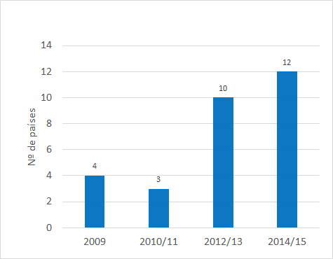

1. Las actividades de fortalecimiento de la capacidad de cultivar el respeto por la P.I. fueron positivamente valoradas por sus participantes durante el período del PEMP. En los años para los que se dispone de datos, el porcentaje de los que estimaron útil la formación recibida y expresaron su satisfacción con ella no bajo en ningún momento del 85% (véase el Gráfico 28).

Gráfico 28: Calificaciones de los participantes en talleres de la OMPI de fortalecimiento de la capacidad de cultivar el respeto por la P.I. y fortalecer la observancia.

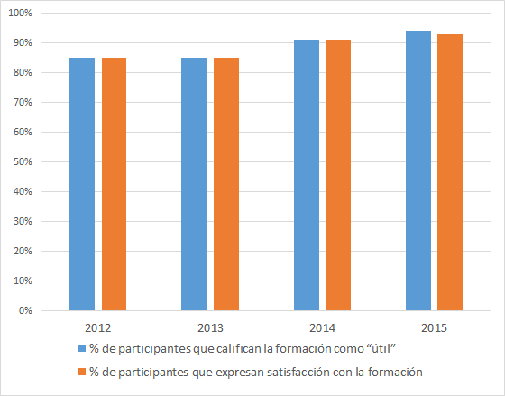

### Meta estratégica VII: Vínculos entre la P.I. y los problemas mundiales de política pública

#### **Resultado estratégico VII: En los debates internacionales sobre cuestiones mundiales de política pública se tiene plenamente en cuenta la función de la P.I. en tanto que instrumento de política para promover la innovación y la transferencia de tecnología**

1. La aplicación del primer PEMP de la OMPI coincidió con los primeros seis años de dedicación de la Secretaría al vínculo existente entre la P.I. y desafíos mundiales fundamentales, como la salud mundial, el cambio climático y la seguridad alimentaria. En el marco de la meta estratégica VII, la OMPI proporciona un apoyo rigurosamente fundamentado y útil al diálogo sobre políticas entre gobiernos, organizaciones internacionales, actores de la sociedad civil y el sector privado sobre las mencionadas, y eventualmente otras, cuestiones mundiales incipientes relacionadas con la P.I. Las estrategias trazadas en el PEMP 2010‑2015 movieron a la OMPI a respaldar los procesos de política pública pertinentes, a desarrollar herramientas de información adecuadas, concertar alianzas y colaboraciones, y proporcionar estructuras para la innovación de índole voluntaria.
2. Los logros cosechados en el marco de esta meta estratégica han puesto de relieve la importancia que la interacción de la OMPI con los problemas mundiales de política pública tiene desde la perspectiva de la P.I. El programa prestó asistencia técnica a los procesos de política pertinentes cuando las organizaciones responsables así lo solicitaron. Cabe destacar especialmente la creación de dos plataformas de múltiples partes interesadas, WIPO Re:Search y WIPO GREEN, que persiguen fomentar la cooperación entre los países desarrollados y los países en desarrollo con vistas a abordar los desafíos de la salud mundial y el cambio climático desde la perspectiva de la P.I. Una serie de publicaciones contribuyeron también con información de índole técnica. Se reforzó asimismo la cooperación con OIG asociadas, como la OMS, la OMC y la Convención Marco de las Naciones Unidas sobre el Cambio Climático (CMNUCC). En el marco de la cooperación trilateral entre la OMS, la OMPI y la OMC, se organizaron una serie de reuniones sobre cuestiones relacionadas con la salud mundial, la P.I. y el comercio, y estos tres organismos llevaron asimismo a cabo su primera publicación conjunta de un estudio exhaustivo en este campo.

##### Indicador de resultados VII.1.1: Reconocimiento de la OMPI en tanto que principal instancia de debate en las Naciones Unidas sobre la interfaz entre la P.I. y las cuestiones mundiales de política pública

1. La OMPI intensificó su proyección entre las partes interesadas en el diálogo internacional sobre políticas relacionadas con los desafíos mundiales de interés. Ello se logró a través de una serie de eventos organizados por la OMPI, como su Conferencia de julio de 2011 sobre innovación y cambio climático, y un abanico de actividades organizadas al unísono con OIG asociadas, como los cinco Simposios conjuntos de la OMS, la OMPI y la OMC sobre salud mundial, P.I. y comercio, celebrados entre 2010 y 2015. La OMPI continuó también nutriendo con su conocimiento técnico especializado al proceso de la OMS a la sazón en curso de desarrollo de un Marco de Preparación para una Gripe Pandémica (PIP). A petición de la OMS, la OMPI presentó en 2011 su Informe sobre la búsqueda de patentes relacionadas con la preparación para una gripe pandémica (patentes relacionadas y solicitudes de patentes) como aportación técnica en materia de P.I. que facilitara los debates de los Estados miembros de la OMS sobre el Marco de PIP, adoptado ese mismo año en el transcurso de la sexagésima cuarta Asamblea Mundial de la Salud (WHA). En el marco de los preparativos para la constitución de la *Medicines Patent Pool Foundation*, el Mecanismo Internacional de Compra de Medicamentos (UNITAID) solicitó a la OMPI que alumbrara con su conocimiento especializado en materia de P.I. los debates y que organizara un programa de formación específico sobre cuestiones relacionadas con la P.I. y la negociación de licencias. En el ámbito del cambio climático, la OMPI se proyectó entre las partes interesadas a través de actividades paralelas celebradas en el marco de las reuniones de la CMNUCC organizadas en colaboración con el Comité Ejecutivo de Tecnología y el Centro y Red de Tecnología del Clima. En el ámbito de la seguridad alimentaria, la OMPI comenzó a explorar opciones para un programa de trabajo a través de consultas celebradas con partes interesadas en el marco de reuniones de expertos que tuvieron lugar en Ginebra y la República Unida de Tanzanía. Se concedió, con todo, prioridad a la creación de WIPO Re:Search y WIPO GREEN, las dos plataformas de múltiples partes interesadas.
2. El interés despertado por la creación del programa de la OMPI de desafíos mundiales, así como por WIPO Re:Search y WIPO GREEN quedó claramente de manifiesto a la vista del repunte registrado por el tráfico de internet dirigido a los sitios web especializados (inaugurados en 2012) relativos a la salud mundial, el cambio climático y la División de Desafíos Mundiales de una parte, y los sitios web de WIPO Re:Search y WIPO GREEN de otra. Si bien no se dispone de datos relativos a la primera parte del período que abarca el informe, en el bienio 2012/13 los sitios de Desafíos Mundiales, WIPO Re:Search y WIPO GREEN registraron 6.476, 60.712  y 73.648 páginas vistas, respectivamente. En el bienio 2014/15, se registraron 39.445 páginas vistas en Desafíos Mundiales, Salud Mundial, y P.I. y Cambio Climático; 62,118 páginas vistas en WIPO Re:Search; y otras 207.716 en WIPO GREEN. El número de descargas en pdf aumentó de 3.773  en el bienio 2012/13 a 45.253 en el de 2014/15 (véase el Gráfico 29). Estos datos son indicativos del potencial que la OMPI tiene de erigirse en un destacado contribuyente asociado de recursos en la interfaz entre la P.I. y las cuestiones mundiales de política pública.

Gráfico 29: Acceso a los sitios web sobre desafíos mundiales entre 2012 y 2015

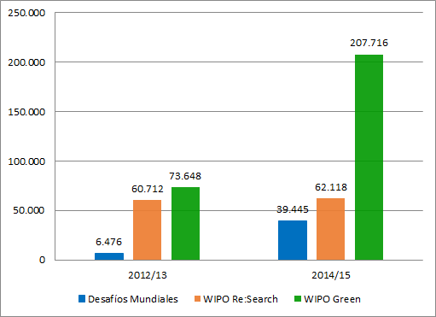

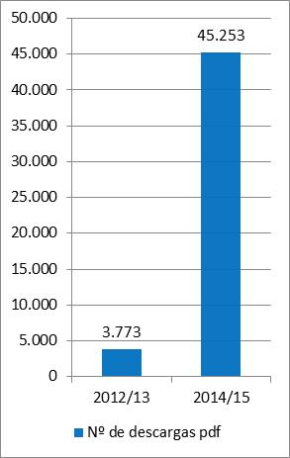

##### Indicador de resultados VII.1.2: La aportación de la OMPI queda reflejada cada vez más en los debates internacionales sobre cuestiones mundiales de política pública

1. La OMPI creó y consolidó en el período que abarca el informe su posición como fuente fiable de apoyo, colaboración y referencia informativa en cuestiones relacionadas con las políticas públicas y la P.I. Confirman esta afirmación las continuas observaciones positivas recibidas de un amplio elenco de partes interesadas acerca de la labor que la OMPI lleva a cabo en el ámbito de la P.I. y los desafíos mundiales, y las remisiones hechas a WIPO Re:Search y WIPO GREEN en los debates seguidos en otros foros internacionales, como la WHA y el Consejo de los ADPIC de la OMC, y en las reuniones que tienen lugar en el marco del proceso de la CMNUCC. Con miras a ampliar la presencia de la OMPI en los procesos de política pública relacionados con la P.I., se celebró un conjunto de seminarios en los que se abordaron cuestiones de actualidad en los ámbitos de interés de los desafíos mundiales de la salud mundial, el cambio climático y la salud alimentaria. Además, este resultado fue respaldado por dos series de publicaciones nuevas: los Resúmenes sobre los desafíos mundiales (reseñas informativas breves y concisas) y los Informes sobre los desafíos mundiales (con análisis y estudios más profundos) que inspiran los debates de política sobre cuestiones de actualidad en los ámbitos de interés. También se publicaron diferentes artículos en revistas especializadas al objeto de llegar a un público concreto de interés para las plataformas de múltiples partes interesadas
2. La creación de WIPO Re:Search como plataforma de apoyo a la colaboración científica entre los investigadores de países desarrollados y países en desarrollo y de WIPO GREEN como plataforma que conecta a los proveedores de tecnología con los buscadores de tecnología consolidó la reputación de la OMPI como principal instancia de debate en las Naciones Unidas sobre la interfaz entre la P.I. y las cuestiones mundiales de política pública.

Gráfico 30: Incremento del número de partes interesadas que mantuvieron una colaboración con la OMPI sobre política de la competencia



1. En cuanto a la P.I. y la política de la competencia, la Secretaría amplió sin pausa el círculo de partes interesadas que colaboran con la OMPI. Mientras que en 2011, los contactos entre la OMPI y otras partes interesadas se limitaban a cinco autoridades nacionales de la competencia de tres Estados miembros y a otras tres OIG, esté círculo creció de forma considerable en 2014. Solamente en ese año, la OMPI entabló un diálogo satisfactorio con otras 26 autoridades nacionales, situando el número total acumulado de asociados nacionales colaboradores en 69. Por otra parte, entre 2013 y 2015 la OMPI estableció contacto y mantuvo conversaciones con cinco OIG competentes en la materia, a saber, el Mercado Común del África Oriental y Meridional (COMESA), *International Competition Network* (ICN), la Organización para la Cooperación y el Desarrollo Económicos (OCDE), la Conferencia de las Naciones Unidas sobre Comercio y Desarrollo (UNCTAD) y la OMC (véase el Gráfico 30).
2. La OMPI también recibió peticiones de los Estados miembros de celebración de debates bilaterales con objetivos concretos. Aunque en 2010 tan solo dos Estados miembros realizaron este tipo de consulta, su número se elevó a seis en 2013.[62] En 2014, un total de 16 países solicitaron a la OMPI celebrar consultas dirigidas a mejorar su comprensión sobre la relación entre la P.I. y la política de la competencia, entre ellos Brasil, India, Italia, Singapur y Sudáfrica. Estas solicitudes fueron o bien nuevas o bien de seguimiento.

##### Indicador de resultados VII.1.3: Se establecen mecanismos basados en la P.I. para examinar las cuestiones mundiales de política pública

1. El logro determinante de estos primeros años fue la creación de dos plataformas de múltiples partes interesadas: i) WIPO Re:Search – Compartir la innovación en la lucha contra las enfermedades tropicales desatendidas, se presentó en octubre de 2011 para ayudar a aglutinar a una amplia gama de instituciones del sector privado y público de países desarrollados y en desarrollo a fin de estimular nueva I+D en torno a las enfermedades tropicales desatendidas, la tuberculosis y el paludismo; y ii) WIPO GREEN – El mercado de la tecnología sostenible, se presentó inicialmente como una iniciativa piloto, inaugurándose finalmente como plataforma plenamente operativa en noviembre de 2013 para proporcionar un mercado en línea de tecnología sostenible.
2. De la importancia que para la OMPI reviste el compromiso con la política de las plataformas de múltiples partes interesadas da cuenta el aumento global experimentado por el número de miembros y registros obrantes en las bases de datos. El número de miembros de WIPO Re:Search se triplicó con creces, pasando de los 31 iniciales a 100 a fines de 2015. Resulta alentador observar que entre los miembros de WIPO Re:Search hubiera 15 procedentes de 10 países africanos en 2013 y un total de 27 de países en desarrollo en 2015. También aumentó el número de registros obrantes en la base de datos de WIPO Re:Search, a la que los miembros de WIPO Re:Search aportan activos tales como componentes farmacéuticos, tecnologías, conocimientos técnicos y datos de investigación, desarrollo de productos y producción. En 2011, la base de datos de WIPO Re:Search presentaba 80 registros, mientras que a fines de 2015 el número de ellos ascendía ya a 193. Este desarrollo no estuvo exento de dificultades. El número de registros en la base de datos había sido incluso mayor en 2013 (247). La salida de dos miembros de WIPO Re:Search fue la causa de esta reducción, que exigió invertir esfuerzos para atraer a nuevos miembros del mundo empresarial. Tres nuevos miembros empresariales se adhirieron en 2014 y 2015. Aunque la salida de esos miembros de WIPO Re:Search se tradujo en un reducción del 27% de los registros en la base de datos en 2014, dicho descenso pudo compensarse parcialmente por el aumento del 7% de los registros en la base de dato registrado en 2015.

Gráfico 31: WIPO Re:Search – Mapa de colaboraciones

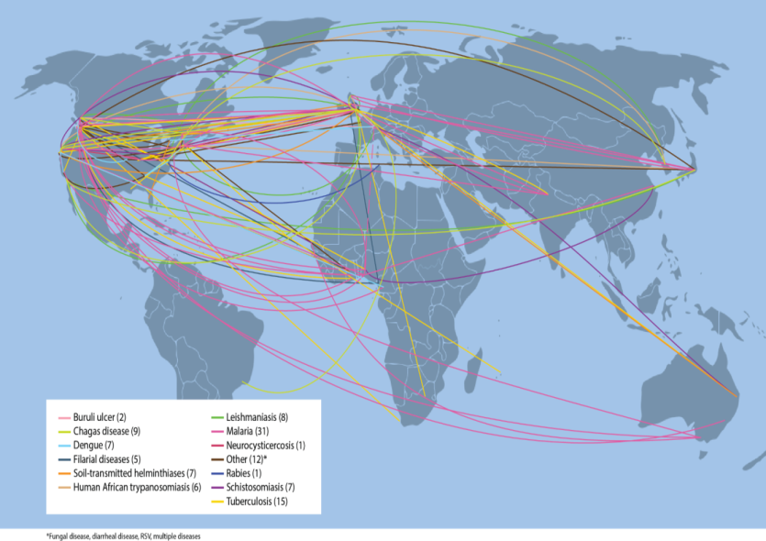

1. Teniendo en cuenta que el objetivo primordial de WIPO Re:Search es catalizar colaboraciones de investigación, la plataforma registró un número creciente de colaboraciones de investigación de éxito en todo el mundo. En términos acumulados, a fines de 2015 se habían facilitado, a través del administrador del centro de vínculos de cooperación de WIPO Re:Search, *BIO Ventures for Global Health* (BVGH), 96 de estas colaboraciones. Además, el potencial de la plataforma para la transferencia de tecnología de países desarrollados a países en desarrollo en cuanto a los activos de P.I., incluidos conocimientos especializados y capacidad técnica, se concretó en la continuación de la concesión de licencias sabáticas de investigación a seis científicos africanos para trabajar en instituciones de investigación extranjeras.
2. WIPO GREEN experimentó un crecimiento similar de participantes (tanto asociados como usuarios). En conjunto, la participación había aumentado de 35 asociados a 65 asociados en todo el mundo a fines de 2015[63] (véase el Gráfico 32) y de 14 usuarios a 490 usuarios [64] a fines de 2015.
3. En comparación con WIPO Re:Search, WIPO GREEN ha requerido más tiempo para su desarrollo. Ello obedece al hecho de que WIPO GREEN no cuente actualmente con un “centro de vínculos de cooperación” o con un proveedor de servicios que cuadre activamente necesidades y ofertas. Antes de su entrada en funcionamiento en noviembre de 2013, WIPO GREEN había celebrado en 2012 y 2013 dos acuerdos con asociados externos para la integración de datos.[65] En el bienio 2014/15, la OMPI trató de elevar el número de transacciones concluidas con éxito a 250. Sin embargo, a finales de 2015 solamente pudieron facilitarse al cabo siete acuerdos de integración de datos. En 2015 la labor se centró en ayudar a las personas que hacen las búsquedas a precisar sus necesidades y facilitar conexiones. Por consiguiente, en 2015 se introdujeron directrices más detalladas para esas personas, lo que se tradujo en una mejora de la descripción de las necesidades.

Gráfico 32: Asociados de WIPO GREEN

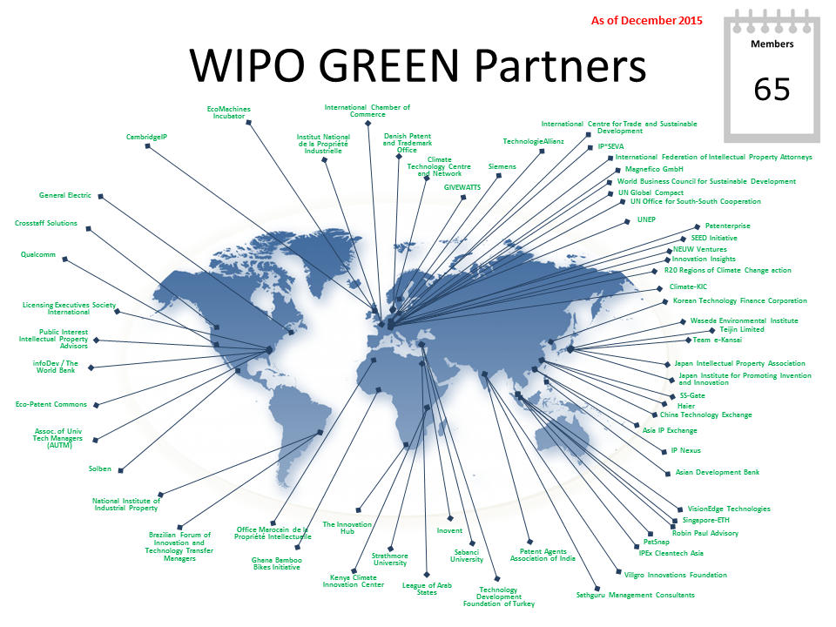

## LAS METAS COADYUVANTES

### Meta estratégica VIII: Comunicación eficaz entre la OMPI, sus Estados miembros y todas las partes interesadas

#### **Resultado estratégico VIII.1:** **Se reconoce a la OMPI como principal proveedor internacional en cuanto a conocimientos, información y servicios de P.I. en apoyo de la innovación y la creatividad**

1. Durante los últimos seis años, la OMPI consiguió incrementar la sensibilización y el interés del público en la P.I. Gracias a las inversiones realizadas, la Secretaría estableció una presencia en las redes sociales y captó el interés de una audiencia diversificada por los contenidos de P.I., sirviéndose de distintos tipos de medios y plataformas, como YouTube, Facebook y Twitter. La mejora del perfil en línea de la Organización también contribuyó a ampliar el foro de intercambio de información y a lograr una mayor visibilidad de eventos clave como el Día Mundial de la P.I. o la publicación anual del Índice Mundial de Innovación.
2. La labor de la Secretaría durante ese período del PEMP ha contribuido también a consolidar a la OMPI como líder mundial en intercambio de información y análisis en materia de P.I. A este respecto, desempeñaron un papel fundamental tanto la Secretaría en Ginebra como las Oficinas de la OMPI en el exterior.

Indicador de resultados VIII.1.1: Mayor comprensión de la función que desempeña la P.I. en el fomento de la creatividad y la innovación

1. En el PEMP, la OMPI reconoció que incrementar la comprensión de la función que desempeña la P.I. en el fomento de la creatividad y la innovación dependerá, al menos en parte, de la capacidad de la OMPI de llegar a una audiencia más amplia y diferenciada con sus campañas de sensibilización e información sobre P.I. La utilización de Internet y de las redes sociales con este fin fue un elemento importante de este enfoque.
2. A fin de llevar a cabo este plan, la OMPI reforzó considerablemente su presencia en las redes sociales durante los últimos seis años, utilizando una diversidad de plataformas y tipos de redes. Uno de los instrumentos utilizados por la OMPI fue la producción y publicación de contenidos de vídeo relativos a la P.I. Desde 2008/09, ha suscitado el interés y la atención de una audiencia cada vez más numerosa. Como se muestra en el Gráfico 33, el número de visitas al canal de la OMPI en YouTube pasó de menos de 100.000 en 2008/09 a más de cinco millones de visitantes únicos en 2014/15, lo que supone un aumento de más de un 6.500%.
3. Las cifras de visitas se dispararon en particular tras la publicación de los dibujos animados “Pororo” durante el bienio 2012/13, una serie de vídeos educativos destinados a familiarizar a los niños con los elementos básicos de la P.I. Únicamente en el bienio 2012/13, esta sección del canal de la OMPI en YouTube recibió más de 3,8 millones de visitas.

Gráfico 33: Interés en el canal de la OMPI en YouTube, 2008/09‑2014/15

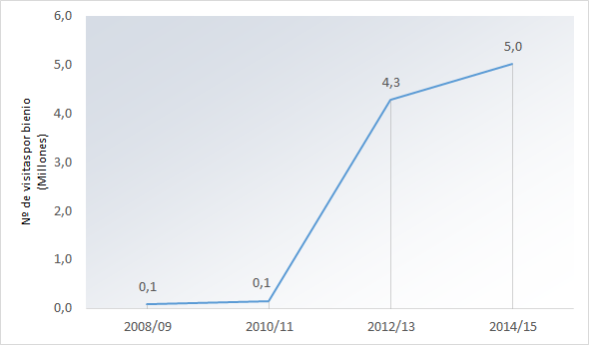

1. En marzo de 2012, la OMPI inició su presencia oficial en otras redes sociales, como Twitter, Flickr (intercambio de fotografías) y Scribd (intercambio de publicaciones). Desde que la OMPI entró en las redes sociales, su influencia ha sobrepasado a la de muchas instituciones nacionales e internacionales similares, cuya presencia en las redes sociales data de mucho tiempo atrás.[66]

Gráfico 34: Número medio de retweets de los mensajes de la OMPI en Twitter, 2013-2015

1. 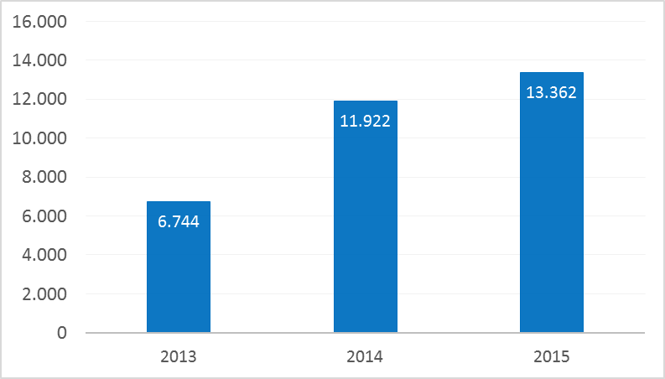Asimismo, en los tres primeros años de su presencia en Twitter, la OMPI obtuvo un creciente número de seguidores. El número de “retweets” de los mensajes publicados por la OMPI en Twitter, es decir, los mensajes publicados de nuevo o remitidos, casi se duplicó entre 2013 y 2015, desde aproximadamente 6.700 a en torno a 13.400 retweets (véase el Gráfico 34).
2. A través de su presencia en Facebook, la OMPI generó un creciente interés en la importancia de la P.I. Así lo pone de manifiesto el número cada vez mayor de personas de todo el mundo que acceden a los contenidos sobre el Día Mundial de la P.I. en la página de Facebook de la OMPI.[67] En 2011, esa página recibió aproximadamente 180.000 visitas. En 2015, esa cifra ascendió a casi 460.000. Aunque no se alcanzó el número récord de personas que accedieron al material de la página en el Día Mundial de la P.I. de 2014 (más de 560.000), el crecimiento global de las visitas de más de un 150% entre 2011 y 2015 fue significativo (véase el Gráfico 35).

Gráfico 35: Participación en los eventos del Día Mundial anual de la P.I. a través de Facebook, 2011-2015

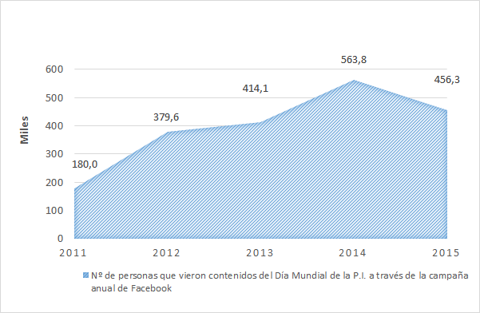

1. Asimismo, las principales publicaciones de la OMPI relacionadas con la P.I. recibieron un mayor número de visitantes. Tal como se indica en el Gráfico 36, el número de visitantes únicos del sitio web de la Revista de la OMPI, una publicación bimensual que trata de la P.I., la creatividad, la innovación y otros temas conexos de países de todo el mundo, aumentó un 21% entre 2010/11 y 2014/15, con lo que los contenidos en línea de la Revista superaron el millón de visitantes únicos en el último bienio del período del PEMP.
2. La promoción de eventos y productos clave, como el Índice Mundial de Innovación de carácter anual, [68] también suscitó un interés creciente de la comunidad mundial de la P.I., y un número cada vez mayor de personas accedieron a los contenidos web relacionados con dicho Índice en las semanas siguientes a su publicación. En 2013, en torno a 46.000 usuarios consultaron páginas web, comunicados de prensa, infografías o vídeos en las 11 primeras semanas de la publicación oficial del informe. En 2015, esa cifra ascendió a más de un 200%. Más de 140.000 personas consultaron páginas web, comunicados de prensa o infografías sobre el lanzamiento del Índice Mundial de Innovación y algo más de 10.000 usuarios accedieron a vídeos relacionados con el Índice Mundial de Innovación en las 11 primeras semanas tras la publicación de dicho Índice en ese año (véase el Gráfico 37).

Gráfico 36: Aumento del interés por la Revista de la OMPI, 2010/11 y 2014/15

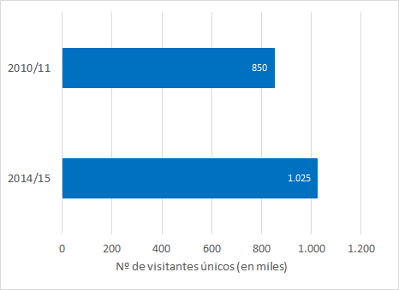

Gráfico 37: Interés público por la publicación anual del Índice Mundial de Innovación, 2013–2015

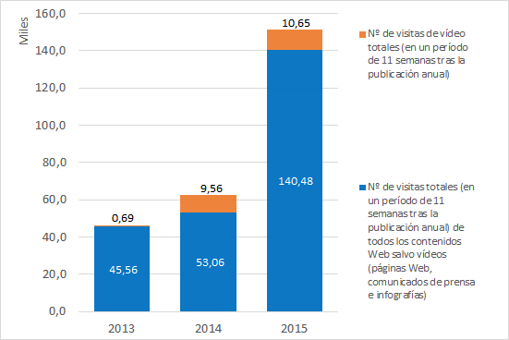

Indicador de resultados VIII.1.2: Mayor reconocimiento de la imagen institucional de la OMPI en concordancia con su misión, mandato y valores

Gráfico 38: Percepción de la OMPI por el público, 2012‑2014

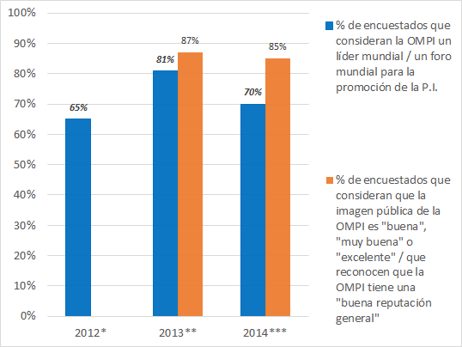

1. En los últimos seis años, la OMPI ha continuado consolidándose con éxito como líder mundial en materia de P.I. Así lo ponen de manifiesto muchas de las cifras que se presentan y examinan en este documento y, pese a algunas fluctuaciones experimentadas a lo largo de los años, también lo corroboran los comentarios directos de los clientes de la OMPI y de otras partes interesadas y asociados. En 2014,[69] un 70% de las personas que respondieron a la Encuesta sobre la impresión que tienen las partes interesadas acerca de la OMPI declararon que consideran a la OMPI como un foro y un líder mundial en la promoción de los derechos de P.I. Este porcentaje supone un incremento de cinco puntos porcentuales en comparación con la encuesta de 2012, pero un descenso de en torno a diez puntos porcentuales en comparación con la encuesta de 2013 (véase el Gráfico 38). Entre un 85% (2014) y un 87% (2013) de los encuestados afirmaron que la imagen pública de la OMPI era “buena”, “muy buena” o “excelente”.

Gráfico 39: Visitas a los sitios web de las Oficinas de la OMPI en el exterior, 2013 2015

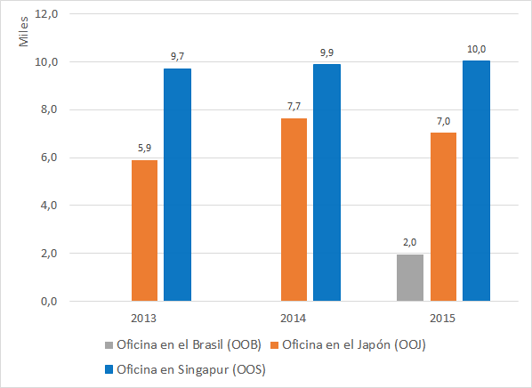

* Encuesta sobre la impresión que tienen las partes interesadas acerca de la OMPI, enero de 2012

** Resultados de la encuesta de prestación óptima de servicios de la OMPI, agosto de 2013

*** Encuesta sobre la impresión que tienen las partes interesadas acerca de la OMPI, junio de 2014

*Nota: El sitio web de la oficina en el exterior de la OMPI en el Brasil fue creado en 2015.*

1. El mayor prestigio y reconocimiento de marca de la OMPI se reflejó también en un incremento del volumen del tráfico de Internet dirigido a los sitios web de sus Oficinas en el exterior. Los sitios web de la Oficina de la OMPI en el Brasil (OOB), de la Oficina de la OMPI en el Japón (OOJ) y de la Oficina de la OMPI en Singapur (OOS) registraron conjuntamente más de 50.000 visitantes únicos entre 2013 y 2015. De media, la OOS recibió aproximadamente 10.000 visitantes anuales; la OOJ registró, de media, un número ligeramente inferior de visitantes únicos, en torno a 7.000 (véase el Gráfico 39).

#### **Resultado estratégico VIII.2:** **Se establece una cultura orientada a la prestación de servicios en toda la Organización**

1. Entre 2010 y 2015, la OMPI cosechó grandes avances al establecer, como principio organizativo rector, la prestación óptima de servicios. La puntualidad, la capacidad de respuesta y la orientación al cliente mejoraron en lo que atañe a las interacciones de la Secretaría con los representantes de los Estados miembros, en sus relaciones con las organizaciones asociadas de la comunidad mundial de  P.I. y respecto de los clientes de los servicios de P.I., como los prestados en el marco de los Sistemas de Madrid, de La Haya y del PCT.

Indicador de resultados VIII.2.1: Mayor satisfacción de los Estados miembros, otras partes interesadas, usuarios y el público interesado por la prestación de servicios de la OMPI

1. Durante el período del PEMP, la OMPI invirtió con vistas a consolidarse como un foro mundial en servicios, políticas, información y cooperación en materia de P.I., garantizar el suministro de información y la prestación de servicios relacionados con la P.I. a los Estados miembros sobre la base de métodos de trabajo transparentes, procesos de consulta eficaces y atención a las preocupaciones y necesidades de información de los Estados miembros. El Director General mantuvo sesiones informativas con los Embajadores y celebró reuniones con los Estados miembros, a fin de recabar comentarios y recomendaciones que potencien el progreso en numerosas cuestiones. En los seis años precedentes, la Secretaría se fijó como prioridad fundamental responder con puntualidad a las comunicaciones de los Estados miembros. En consecuencia, un 80 % de las cartas dirigidas al Director General por los Estados miembros recibieron respuesta en un plazo de dos semanas.[70]
2. Asimismo, la Secretaría tomó nota de las peticiones de los Estados miembros que solicitaron una preparación puntual e inclusiva de las sesiones de la Asamblea General de la OMPI y de los Comités. En 2015, la OMPI consiguió que un 97% de las sesiones de Comités convocadas por la Organización se vieran precedidas por reuniones previas preparatorias. Esta cifra supone un incremento de casi un 20% sobre el porcentaje correspondiente a 2011, año en el que un 80% de las sesiones de Comités estuvieron precedidas por reuniones preparatorias (véase el Gráfico 40).

|  |  |
| --- | --- |
| Gráfico 40: Porcentaje de sesiones de Comités precedidas de reuniones informativas para los Estados miembros | Gráfico 41: Porcentaje de documentos publicados al menos dos meses antes de las Asambleas de la OMPI |

1. Los documentos preparatorios de prácticamente todas las Asambleas de la OMPI (un 99,5%) fueron publicados con una antelación de al menos dos meses, lo que representa una clara mejora en comparación con la Asamblea de la OMPI de 2011, para la cual el porcentaje de documentos preparatorios publicados con esa misma antelación fue del 90% (véase el Gráfico 41).
2. La satisfacción de los Estados miembros con la preparación y el desarrollo de las Asambleas de la OMPI, como uno de los principales órganos de adopción de decisiones y políticas de la OMPI[71] se mantuvo constantemente a un alto nivel, e incluso creció entre 2012 y 2015. En 2015, un 90% de los Estados miembros se declararon satisfechos con estos aspectos de las Asambleas de la OMPI.

Gráfico 42: Porcentaje de Estados miembros satisfechos con la preparación y desarrollo de las Asambleas de la OMPI, 2012 2015.

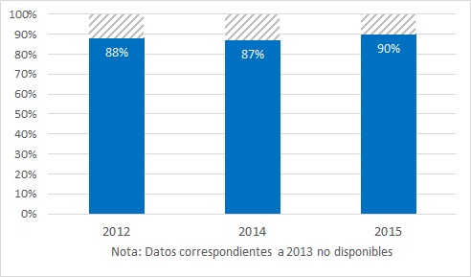

1. Como uno de los elementos importantes de la prestación óptima de servicios, la Secretaría también mejoró la puntualidad de sus respuestas a las peticiones de información presentadas por partes interesadas distintas de los Estados miembros. A finales del período del PEMP, un 93% de las solicitudes de contribución de otros organismos de las Naciones Unidas, OIG u otros socios internacionales en el ámbito de la P.I. fueron tramitadas en cinco días hábiles. En 2011, un año después del inicio del PEMP, únicamente un 80% de las solicitudes de ese tipo se tramitaban en ese plazo (véase el Gráfico 43). Así pues, la Secretaría ha incrementado considerablemente su capacidad de respuesta en esta área. Asimismo, la Secretaría de la OMPI reforzó su presencia y visibilidad en importantes hitos de las Naciones Unidas y OIG, como la Agenda 2030 para el Desarrollo Sostenible y el Acuerdo de París sobre el Cambio Climático, que en ambos casos se concluyeron en 2015.

Gráfico 43: Puntualidad de las respuestas de la OMPI a las solicitudes de contribución de las NN.UU. y OIG, 2011-2015

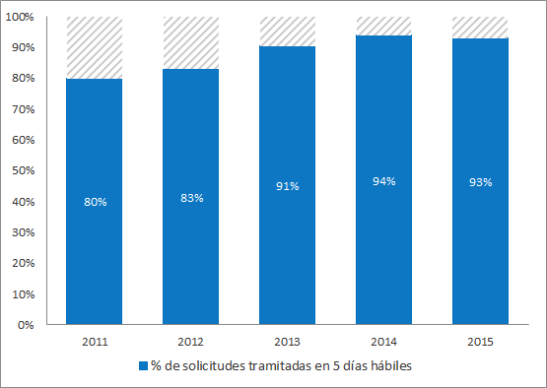

1. En las Oficinas de la OMPI en el exterior, el nivel alcanzado en cuanto a puntualidad de las respuestas a las peticiones de información fue también alto. En 2015, la Oficina de la OMPI en el Japón y la Oficina de la OMPI en Singapur respondieron a las peticiones de información en un plazo de tres días en el 99% y el 95% de los casos, respectivamente. En ambas oficinas la puntualidad de las respuestas mejoró con respecto al año anterior [72] (véase el Gráfico 44).

Gráfico 44: Puntualidad de las respuestas a las peticiones de información de las Oficinas de la OMPI en el exterior; 2014-2015

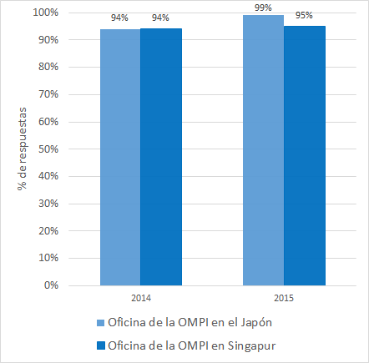

1. La satisfacción de los clientes con algunos de los principales servicios de P.I. de la OMPI (en particular, los servicios relacionados con los Sistemas de Madrid, de La Haya y del PCT) se mantuvo alta durante todo el período del PEMP. En el Sistema de Madrid, en torno a un 80% de los clientes se declaró satisfecho con los servicios que la OMPI prestó en los años 2013, 2014 y 2015. La satisfacción por los servicios prestados por los Sistemas del PCT y de La Haya también fue elevada, o incluso mayor, situándose en un 88% para el Sistema de La Haya en 2013[73] y en un 89% para el PCT en 2015.[74]

Gráfico 45: Satisfacción de los clientes de la OMPI con los servicios de los Sistemas de Madrid, de La Haya y del PCT

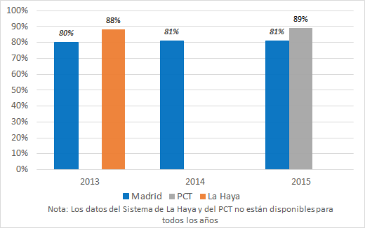

### Meta estratégica IX: Estructura eficiente de apoyo administrativo y financiero que facilite la ejecución de los programas de la OMPI

#### **Resultado estratégico IX.1:** **Una administración orientada a la ejecución, eficaz en relación con los recursos e integrada, que permita a la OMPI ejecutar su mandato, y atienda las necesidades cambiantes de la Organización y los sectores interesados**

1. Durante el sexenio del PEMP, la OMPI avanzó mucho a la hora de lograr un funcionamiento ágil y sin contratiempos de la Secretaría, con un personal con las competencias adecuadas y centrado en sus cuatro prioridades esenciales, a saber, la prestación óptima de servicios, mancomunar esfuerzos, responsabilidad por los resultados, y responsabilidad medioambiental, social y de buen gobierno. Gracias a la puesta en marcha y ejecución del Programa de Alineación Estratégica (PAE), la OMPI fortaleció sustancialmente su infraestructura administrativa y de gestión, en particular los procesos de contratación y gestión de recursos humanos, transformándose en una administración orientada a la prestación de servicios y eficaz en términos de recursos, capaz de apoyar de forma efectiva la prestación de servicios internos y externos en consonancia con su mandato y en respuesta a las necesidades cambiantes de las partes interesadas. Los avances globales obtenidos en el desarrollo de una infraestructura administrativa y de gestión propicia y actualizada constituyen importantes requisitos previos para la continuidad del progreso en el siguiente período del PEMP. Entre los hitos importantes conseguidos durante el sexenio del PEMP se encuentran: i) el fortalecimiento de la gestión por resultados; ii) la reforma de los contratos; iii) la reforma del sistema de justicia interna; iv) la racionalización de los marcos administrativo, operativo y financiero; v) el incremento sustancial del acceso del personal a tecnologías de la información y las comunicaciones (TIC) seguras, modernas e integradas; y vi) la mejora y ampliación de la infraestructura física del recinto de la OMPI en Ginebra mediante la finalización del nuevo edificio y la nueva sala de conferencias de la OMPI. Todo ello se logró al tiempo que se mantuvo la proporción de los costos de administración y gestión en el total de gastos de la Organización.

Indicador de resultados IX.1.1: Un personal profesional bien dirigido, con una distribución geográfica apropiada y con las competencias adecuadas

1. En el marco del PAE, la OMPI dedicó esfuerzos a evaluar de forma continuada la dotación de personal ante las necesidades futuras de recursos humanos. La revisión del diseño organizativo de 2012 orientó el proceso de planificación del presupuesto por programas de 2014/15, y la planificación del personal se integró en los ciclos de planificación anual del trabajo. El perfeccionamiento del sistema de gestión del rendimiento institucional permitió una vinculación más precisa entre los recursos humanos y la labor de la Organización, y mejoró la presentación de información sobre la utilización de los recursos humanos de la Organización. En 2015, la Secretaría llevó a cabo la actualización de las descripciones de los puestos de trabajo en toda la Organización, velando por que reflejen las necesidades y prioridades institucionales.
2. Durante el período objeto de examen, la OMPI emprendió reformas significativas de sus políticas y procesos de gestión de recursos humanos, encaminadas a mejorar el equilibrio de género en los puestos profesionales y de dirección, así como para conseguir una representación geográfica más inclusiva de los Estados miembros en el personal de la Secretaría. En 2012, como parte de la reforma de los contratos, el Estatuto y Reglamento del Personal fue modificado, y se introdujeron dos nuevos tipos de nombramientos, a saber, los nombramientos temporales y los nombramientos continuos, en consonancia con el marco contractual recomendado por la Comisión de Administración Pública Internacional (CAPI). Desde noviembre de 2012, han sido convertidos en nombramientos temporales 195 contratos de corta duración (con inclusión de consultorías, contratos de trabajo especial (SLC) y contratos de traductor temporero), lo que le otorga a los titulares de dichos contratos el estatuto de “miembros del personal” y les proporciona mayores beneficios. Además, conforme al compromiso asumido por el Director General y refrendado por los Estados miembros en 2010,[75] la regularización de empleados temporales con muchos años de servicio finalizó en 2014, con un total de 84 regularizaciones.

Gráfico 46: Duración del proceso de contratación

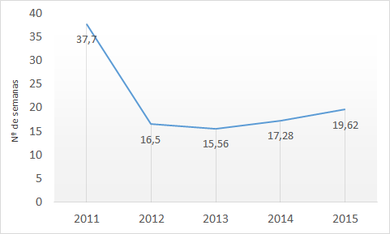

1. La revisión del Estatuto y Reglamento del Personal en materia de contratación, incluidas las modificaciones introducidas en la composición de las Juntas de Nombramiento, y la racionalización global de los procesos de contratación contribuyeron a agilizar las contrataciones, con una reducción significativa de la duración del proceso de contratación, que pasó de una media de 37,7 semanas a fines de 2011 a una media ligeramente superior a 17 semanas en el período de 2012 a 2015 (véase el Gráfico 46).
2. La revisión del sistema de justicia interna realizada en 2012/13, que incluyó un estudio exhaustivo por un experto externo y consultas intensivas con diversas partes interesadas, dio lugar a modificaciones del Estatuto y Reglamento del Personal, que entraron en vigor el 1 de enero de 2014. Tras las mejoras introducidas, el sistema de justicia interna tiene previstos unos mecanismos formales más ágiles y unos procedimientos nuevos y transparentes para la gestión de las reclamaciones.  Un aspecto clave de esta reforma fue el reconocimiento de la importancia de la prevención de conflictos, que dio lugar al reforzamiento de la Oficina del Mediador el 1 de enero de 2014.
3. En 2014 la OMPI publicó su primera política de igualdad de género con el doble objetivo de incorporar la perspectiva de género a sus actividades y el objetivo, ajustado a un plazo específico, de lograr el equilibrio de género en toda la dotación de personal. Por consiguiente, se creó una red de coordinadores en materia de género que abarca todos los programas de la OMPI y se intensificaron los esfuerzos de contratación encaminados a corregir la brecha entre los géneros en la dotación de personal. El porcentaje de mujeres en el nivel D-1 casi se duplicó entre 2011 y 2015, pasando de un 14,6% de la totalidad del personal a un 26,5%. En los niveles P-5 y P-4, el porcentaje de mujeres varió moderadamente durante ese mismo período, de forma que la proporción de personal femenino en el nivel P5 aumentó de un 31,9% en 2011 a un 34,1% en 2015, y en el nivel P4 pasó de un 43,9% a un 46,1%. Sin embargo, en el nivel D-2 el porcentaje de mujeres sufrió un retroceso global entre 2011 y 2015, descendiendo desde un 25% a un 22,2% (véase el Gráfico 47).

Gráfico 47: Porcentaje de personal femenino de categoría profesional y superior, 2011-2015



1. Pese a la baja rotación del personal en la OMPI, en los últimos seis años la Secretaría mejoró el equilibrio geográfico de dicho personal. Durante el período examinado, el porcentaje de Estados miembros con representación en el personal de la Secretaría se incrementó de un 57,8% en 2011 a un 60,6% en 2015[76] (véase el Gráfico 48). En 2015, el porcentaje de miembros del personal procedentes de países de Europa Occidental descendió por debajo del 50%, como consecuencia del incremento de la representación de los Estados miembros de otras regiones (véase el Gráfico 49). Los países de Europa Central y Oriental y Asia Central representaban aproximadamente un 7% del personal de la Secretaría, lo que supone un incremento de un punto porcentual con respecto a 2013. En Asia y el Pacífico y América del Norte, los porcentajes de personal también aumentaron ligeramente, en 0,6 y 0,8 puntos porcentuales, respectivamente.

Gráfico 48: Porcentaje de Estados miembros con representación en el personal de la OMPI, 2011-2015

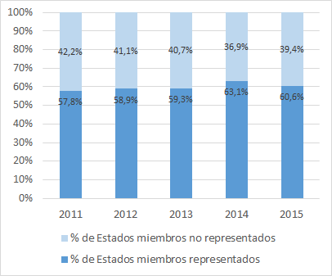

Gráfico 49: Porcentaje de personal de categoría profesional y superior por región 2012-2015

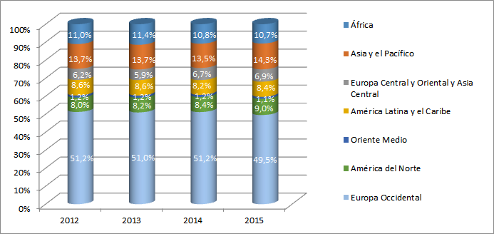

1. Los avances en la implantación del Sistema de gestión del desempeño y el perfeccionamiento del personal(PMSDS) facilitaron una mayor alineación del personal con las metas estratégicas de la OMPI, favorecieron un perfeccionamiento sistemático y proactivo del personal y contribuyeron a promover un diálogo continuo entre supervisores y empleados. Durante el sexenio, el PMSDS fue implantado en todos los sectores de la OMPI y avanzó en alcance, aceptación y utilización, con el apoyo de un programa de formación exhaustiva. El cumplimiento de las exigencias de este sistema alcanzó un alto nivel desde los primeros momentos y se mantuvo elevado en los años siguientes. (véase el Gráfico 50).[77]

Gráfico 50: Porcentaje de miembros del personal cuyo desempeño se evalúa en función de objetivos y competencias específicos

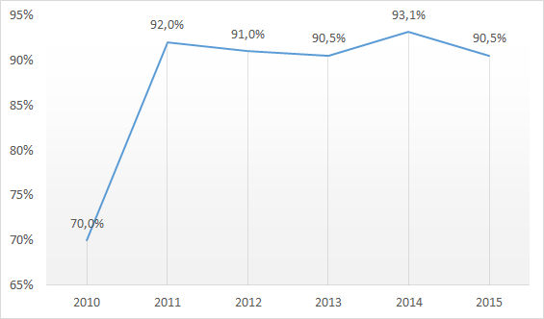

1. Con objeto de facilitar la formación y el perfeccionamiento del personal y disminuir las carencias en materia de competencias, la Secretaría publicó en 2013 nuevas directrices sobre política de aprendizaje, perfeccionamiento y formación. Además de las actividades de formación continua, se pusieron en marcha nuevas iniciativas sobre resolución de conflictos, gestión del estrés, gestión de la calidad, gestión de proyectos y reconocimiento del aprendizaje anterior a fin de aumentar la capacidad de gestión.

Indicador de resultados IX.1.2: Una infraestructura administrativa y de gestión propicia y actualizada

* **Gestión financiera** 
  + Cumplimiento de las normas internacionales de contabilidad del sector público (IPSAS)
  + Inversiones
  + Reservas
  + Gestión de contribuciones voluntarias
  + Directrices financieras y de gestión del efectivo para las Oficinas en el exterior
  + Prevención y disuasión de la corrupción, el fraude, la connivencia, la coacción, el blanqueo de dinero y la financiación del terrorismo
* **Compras y viajes**
  + Gestión de las relaciones con los proveedores
  + Viajes oficiales y gastos conexos
  + Servicios contractuales individuales
* **Gestión de propiedades**
* **Gestión de riesgos y controles**

Recuadro 1: Ámbitos cuyos marcos regulatorios y políticas se reforzaron sustancialmente   
en 2010-2015

1. La OMPI progresó significativamente en la consolidación de sus marcos administrativo, operativo y financiero (véase el Recuadro 1). Los avances fueron considerables, en particular en la gestión financiera de la OMPI. La formulación de nuevas políticas de inversión y reservas, aprobadas por los Estados miembros en 2015, y la revisión de la gestión de la tesorería de la OMPI sentaron las bases para el fortalecimiento de la gestión financiera durante el período objeto de examen. Además de prestar un sólido apoyo para la gestión de las tasas a los sistemas internacionales de registro,[78] que crecieron a un ritmo sostenido, en 2015 concluyó el análisis de las estrategias de cobertura y compensación encaminadas a gestionar los riesgos cambiarios detectados en el marco de la revisión de la tesorería. A partir de 2010, la Secretaría desarrolló y actualizó el Reglamento Financiero y la Reglamentación Financiera, así como las correspondientes órdenes de servicio relativas a temas esenciales, como gestión del riesgo, compras y gestión de contribuciones voluntarias.
2. Tras la aclaración y armonización de tales políticas, normas y reglamentos, la Secretaría pudo centrar sus esfuerzos en perfeccionar la prestación óptima de servicios en el ámbito interno y externo. Durante el período examinado, el desempeño de la Secretaría en ámbitos clave como asesoría jurídica, compras y tecnologías de la información y las comunicaciones (TIC) experimentó mejoras o mantuvo un fuerte nivel. En el caso del apoyo jurídico, aumentó significativamente, en particular durante el bienio 2012/13, el número y la diversidad de las solicitudes dirigidas a la Secretaría que recibieron respuestas rápidas y fiables en los dos últimos bienios.[79]
3. Gracias a una serie de medidas encaminadas a optimizar los costos de los bienes y servicios adquiridos por la OMPI, así como a racionalizar sus procesos, se obtuvieron unos sólidos resultados en el período examinado, que culminaron en unos considerables ahorros de costos para la Organización a fines de 2015.[80] Procede destacar que la introducción de la herramienta de reservas por Internet en 2015 propició una reducción de los billetes y tarifas, así como un acceso directo de los viajeros a las tarifas de mercado. La satisfacción de los clientes internos de la OMPI con los servicios de compras de la Secretaría se incrementó entre 2011 y 2015. Mientras que en 2011 sólo un 75% del personal se declaraba satisfecho, este porcentaje subió hasta casi un 90% a fines de 2015.

Gráfico 51: Evolución de los costos de viaje, 2013-2015

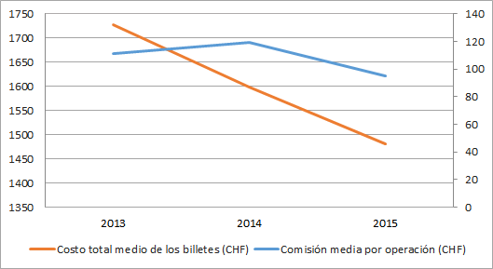

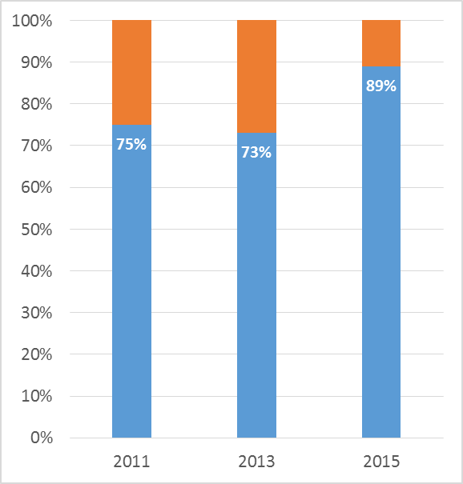

Gráfico 52: Satisfacción de los clientes internos con los servicios de compras, 2011‑2015

1. Asimismo, la OMPI progresó en la mejora del acceso de sus clientes internos a unas tecnologías de la información y las comunicaciones (TIC) seguras, modernas e integradas, comenzando por el despliegue de una nueva arquitectura de red de datos internos en toda la Organización que se finalizó en 2012. La nueva red ofrece mayor seguridad en red, permite una gestión efectiva del tráfico multimedia (voz, vídeo y datos), y reduce los costos operativos al tiempo que ofrece nuevos servicios, como vídeo integrado y telefonía en un entorno de computadoras de escritorio. La actualización de los sistemas ofimáticos de productividad para armonizarlos con las plataformas estándar de la industria facilitó la labor de la Secretaría con las entidades externas. En el bienio 2014/15, se introdujo una nueva solución de arquitectura global (GOA) para las Oficinas de la OMPI en el exterior que proporcionó una conexión segura entre todas las Oficinas de la OMPI en el exterior y los sistemas administrativos de T.I. alojados en la sede central, ampliándose así el alcance de estos servicios de T.I. centralizados y homogéneos. Por último, gracias a un sistema de fax avanzado, introducido para lograr una integración sin fisuras con los sistemas informáticos del Sistema de Madrid, así como con los sistemas administrativos internos, se aumentó la eficacia y se redujeron sustancialmente las tasas de errores.
2. Habida cuenta de que las TIC se encuentran en el centro de la prestación de los servicios de la OMPI, en 2013 se formuló una estrategia en materia de TIC,[81] con objeto de asegurar la prestación de unos servicios eficientes en función de los costos, seguros y avanzados a una amplia gama de partes interesadas.
3. La primera evaluación de riesgos de la información realizada en toda la OMPI[82] ayudó a la Secretaría a orientar sus esfuerzos para consolidar la seguridad de la información en todos los sectores de actividad. En el bienio 2012/13, en el ámbito de la seguridad de la información, la OMPI consiguió la certificación ISO 27001, que cubre los procesos y sistemas de solicitudes y gestión de datos del PCT. La certificación fue ampliada en 2015 con objeto de incluir las actividades de los Sistemas de Madrid y de La Haya. Por otra parte, se desplegaron controles técnicos de seguridad que permiten una mayor visibilidad de los potenciales incidentes de seguridad en la red de la OMPI, así como una respuesta rápida y efectiva ante tales incidentes. Tras reconocer la evolución constante de las amenazas cibernéticas y de seguridad para sus actividades, la OMPI llevó a cabo una reestructuración organizativa en 2014/15, que posibilita una mejor integración entre la seguridad física y de la información, tal como se refleja en la Estrategia de seguridad y aseguramiento de la información.
4. En 2015, se elaboró una Estrategia de gestión de los conocimientos[83] con vistas a fomentar una cultura de gestión de los conocimientos en la OMPI y ajustar e integrar la gestión de los conocimientos con la estrategia institucional de la OMPI de reacción y recuperación.
5. Durante el período 2010‑2015, se perfeccionó sustancialmente la seguridad y vigilancia, lo que dio lugar a la conclusión del proyecto de normas mínimas operativas de seguridad para las sedes (H‑MOSS) en 2015, en particular la apertura del nuevo Centro de Acceso de la OMPI (recepción AB) y del Centro de Operaciones de Coordinación en materia de Seguridad (SCOC), con tiempo suficiente para apoyar con éxito la vigésima segunda sesión del PBC y las Asambleas de la OMPI de 2014, así como más de 200 conferencias y eventos celebrados en 2015 a los que asistieron miembros del personal, delegados, visitantes y público en general. Asimismo, en 2014/15 se llevaron a cabo auditorías de evaluación de la seguridad y vigilancia en las cinco Oficinas en el exterior, habiéndose ejecutado más del 90% de las recomendaciones de las auditorías a finales del bienio.
6. El recinto de la OMPI experimentó una transformación considerable durante el período examinado al añadirse el nuevo edificio y la nueva sala de conferencias de la OMPI. El nuevo edificio, cuyas obras comenzaron en la primavera de 2008, quedó terminado en 2011 y fue inaugurado en el primer día de las Asambleas de la OMPI celebradas en septiembre de 2011. Hizo posible reagrupar el personal en el recinto principal de la OMPI y abandonar un gran edificio de oficinas alquilado. Las obras del proyecto de la nueva sala de conferencias empezaron a mediados de agosto de 2011. El proyecto fue terminado y entregado conforme a los requisitos de calidad, a tiempo para la primera reunión oficial celebrada en la sala en septiembre de 2014.[84] Las nuevas instalaciones fueron inauguradas oficialmente en el primer día de las Asambleas de los Estados miembros de la OMPI celebradas en 2014. El diseño de la nueva sala de conferencias de la OMPI y de otras mejoras del recinto de la OMPI preveía también diversas medidas de accesibilidad física.
7. Como complemento a la finalización de la sala de conferencias de la OMPI, la Secretaría puso en práctica otros elementos necesarios para una prestación efectiva de los servicios de conferencias y lingüísticos. Entre ellos, fue fundamental la formulación y aplicación de la nueva Política Lingüística de la OMPI, que fue aprobada por las Asambleas de 2010 y 2011. Inicialmente en esta política se preveía la ampliación de la cobertura plena en seis idiomas a tres comités: i) el Comité Intergubernamental sobre Propiedad Intelectual y Recursos Genéticos, Conocimientos Tradicionales y Folclore (CIG); ii) el Comité Permanente de Derecho de Autor y Derechos Conexos (SCCR); y iii) el Comité Permanente sobre el Derecho de Marcas, Diseños Industriales e Indicaciones Geográficas (SCT). A finales del período del PEMP, la cobertura en seis idiomas se amplió a todos los Comités de la OMPI y órganos principales, así como a cuatro grupos de trabajo.[85]
8. Con objeto de mejorar la calidad de los servicios de traducción, especialmente mediante una utilización cada vez mayor de la subcontratación, el concepto de “calidad en el origen” fue introducido de forma gradual y se reforzó constantemente. En 2014/15, ello dio lugar, entre otras cosas, a que la Secretaría revisara su relación contractual con los traductores externos, manteniendo únicamente a aquellos que cumplían los parámetros establecidos. Además, la Secretaría vinculó los pagos a la calidad y la entrega puntual de las traducciones subcontratadas. Gracias a ello, la proporción de traducciones sometidas a control de calidad ascendió de menos del 10% antes de la aplicación de la Política Lingüística (a finales de 2011) a aproximadamente el 39% en 2014 y el 60% al finalizar el bienio. Con estas y otras medidas, la Secretaría cumplió el doble objetivo consistente en lograr la eficacia en función de los costos y la sensibilización con la calidad, que los Estados miembros fijaron al adoptar la nueva Política Lingüística.

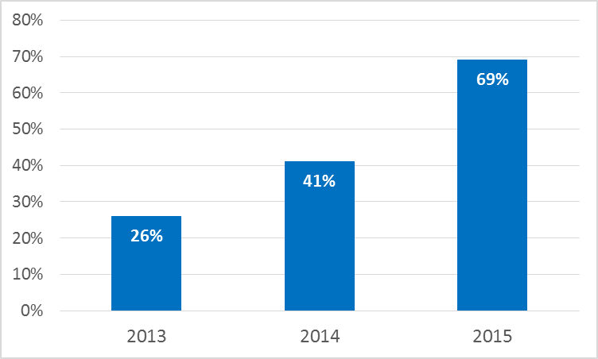

Gráfico 53: Porcentaje de documentos publicados dos meses antes de la reunión pertinente

Gráfico 54: Porcentaje de usuarios internos y externos satisfechos con los Servicios de Conferencias de la OMPI

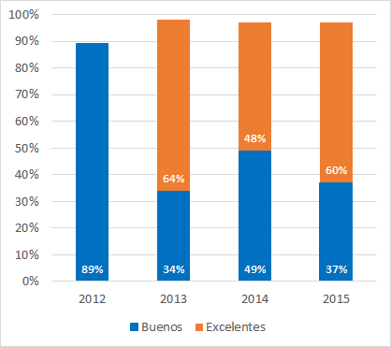

1. Los esfuerzos por mejorar los servicios de conferencias se tradujeron también en una preparación de los documentos con mayor puntualidad, como pone de manifiesto el incremento de 40 puntos, entre 2013 y 2015, en el porcentaje de documentos para conferencias y reuniones publicados con dos meses de antelación (véase el Gráfico 53), pese al aumento global del número de reuniones. Ello contribuyó a conseguir un alto nivel de satisfacción entre los clientes internos y externos de los servicios de conferencias de la OMPI (véase el Gráfico 54).

Indicador de resultados IX.1.3: Menor proporción de los costos de administración y gestión en el total de gastos

Gráfico 55: Comparación de los gastos de administración y de gestión con el presupuesto total, 2010/11 –2014/15

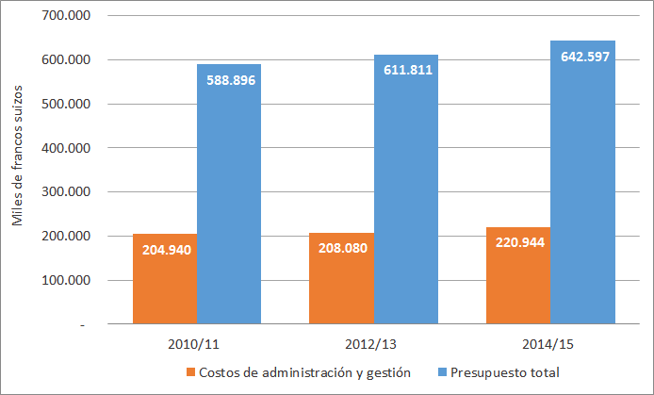

1. Durante el período objeto de examen, la OMPI redujo los costos relativos de administración y gestión en relación con el total de gastos de la Organización (véase el Gráfico 55). Aunque en términos absolutos los costos administrativos aumentaron un 7,8% entre 2010/11 y 2014/15, descendieron 0,4 puntos porcentuales en porcentaje de los costos totales de la Secretaría, de un 34,8% en el bienio 2010/11 a un 34,4% en el bienio 2014/15.
2. Este descenso se consiguió, entre otros factores, a través de medidas destinadas expresamente a mejorar la eficacia en función de los costes en las compras de bienes y servicios, viajes (véase el apartado anterior), así como en el consumo de energía, electricidad y agua. Asimismo, el precio por palabra traducida se redujo en casi un 12% entre 2011 y 2015, de aproximadamente 0,65 francos suizos en 2011 a en torno a 0,57 francos suizos en 2015 (véase el Gráfico 56). Los costos de impresión descendieron un 25% en sólo tres años, pasando de 0,20 francos suizos por página impresa a fines de 2012 a 0,15 francos suizos en 2015. La OMPI ha conseguido también reducir los costos de envío de los documentos negociando las tarifas con los proveedores externos de servicios de correo e introduciendo un sistema de agrupación de direcciones. El número de documentos enviados en 2015 (1.314.048) fue ligeramente inferior que en 2014 (1.372.099), con lo que se logró una reducción global de los costos de envío del 7,2% en 2015, con un importe total de 1.516.614 francos suizos, frente a los 1.634.319 francos suizos de 2014.

Gráfico 56: Costo por palabra traducida, 2011‑2015

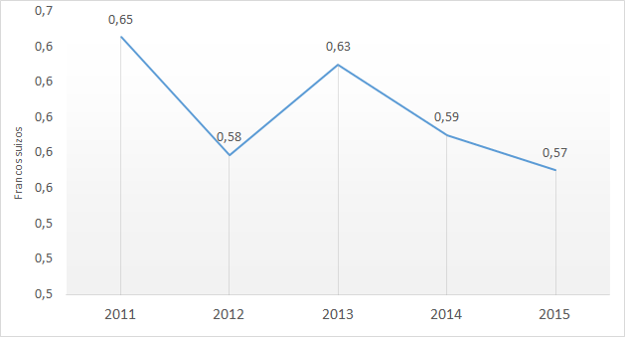

***Resultado estratégico IX.2:*** ***Una Organización responsable con el medio ambiente y la sociedad, centrada principalmente en el rendimiento, el logro de resultados, la obligación de rendir cuentas, así como en el aprendizaje, la transparencia, los principios éticos y la integridad***

1. En el sexenio del PEMP, la OMPI logró fortalecer sus credenciales como una organización responsable medioambiental y socialmente, y orientada a resultados, ante los clientes internos y externos y las partes interesadas. Las prácticas y la cultura en materia de gestión por resultados quedaron firmemente implantadas en toda la Organización. Unos sistemas de supervisión y rendición de cuentas más sólidos dotaron de mayor transparencia a la OMPI, con unos principios de funcionamiento diáfanos y salvaguardias claras para las diversas partes interesadas a efectos de registrar posibles preocupaciones acerca de las actividades cotidianas de la Secretaría. Las medidas adoptadas a partir de 2010 a fin de reducir el impacto negativo de la OMPI en el medio ambiente le han permitido alcanzar la neutralidad en emisiones de carbono para el próximo período de programación del PEMP.

Indicador de resultados IX.2.1: Una gestión mejorada basada en los resultados

1. Durante el período del PEMP, se han desplegado esfuerzos concertados para integrar en la cultura de la Organización la prioridad esencial de asumir la responsabilidad por los resultados. Ello obró uno de los cambios en la gestión que más impacto han tenido en los últimos seis años.

Gráfico 57: Perfeccionamiento del marco de resultados previstos de la OMPI, 2010/11‑2014/15

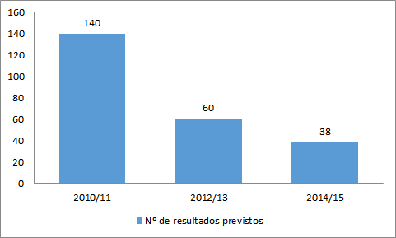

1. En este período, los logros más destacados se refieren al continuo perfeccionamiento del marco de resultados y el refuerzo de todas las fases del ciclo de rendimiento de la OMPI, en particular mediante un mejor ajuste entre los recursos y los contenidos de los programas y la integración de la gestión del riesgo como un componente clave del ciclo. Al inicio del período del PEMP, los resultados previstos de la OMPI se recogían en programas individuales, con un alto grado de duplicidades y una escasa visibilidad de su carácter transversal. Gracias a la labor llevada a cabo en 2010/11, se estableció un marco sólido para la preparación del presupuesto por programas de 2012/13, que sentó los cimientos para los ulteriores avances logrados en el período examinado.
2. El presupuesto por programas de 2012/13 incluía varias mejoras fundamentales, en particular: i) un marco estratégico de resultados de la Organización (consolidación de los resultados previstos en el marco de las nueve metas estratégicas);[86] ii) un presupuesto basado por primera vez en la obtención de resultados; iii) marcos de medición reforzados, incluso a través de mejores indicadores y la introducción sistemática de parámetros de referencia y objetivos; iv) una indicación del porcentaje del desarrollo en los recursos para cada resultado (en consonancia con los esfuerzos de la Organización para mejorar su planificación, seguimiento e información sobre los gastos en concepto de desarrollo); v) la incorporación del desarrollo en todas las metas estratégicas sustantivas; vi) la integración de los proyectos de la A.D., de acuerdo con el proceso presupuestario aplicable a esos proyectos, aprobado por las Asambleas de la OMPI en 2010; y vii) la integración de los fondos fiduciarios.
3. Se dio un nuevo impulso a la cultura basada en los resultados y al fortalecimiento del ciclo de gestión del rendimiento de la OMPI a través de ejercicios bienales y anuales de planificación del trabajo, con el apoyo de herramientas de planificación de primera, segunda y tercera generación proporcionadas por el proyecto de gestión del rendimiento institucional del sistema de planificación de los recursos institucionales (PRI). La evolución del sistema de PRI y de gestión del rendimiento institucional resultó fundamental para el fortalecimiento de la gestión por resultados durante todo el período del PEMP. En el año 2014 se produjo la puesta en marcha de dos nuevos módulos esenciales para el ciclo de rendimiento de la OMPI, a saber, los módulos de “Ejecución y supervisión” y “Evaluación del rendimiento”. Ello permitió efectuar análisis de los planes de trabajo de toda la Organización, atendiendo a varios parámetros, como los resultados y los países, lo que favoreció la coordinación entre las entidades encargadas de la ejecución y la coherencia en la prestación de los servicios de la OMPI. También se consiguió una mayor transparencia y precisión en cuanto a la asignación y utilización de recursos humanos, y el seguimiento de datos sobre rendimiento. La integración del sistema de gestión del rendimiento institucional y del sistema financiero AIMS permitió por primera vez a los gestores hacer un seguimiento de los gastos reales en comparación con el plan de trabajo durante la fase de ejecución. Una herramienta de gestión del riesgo institucional fue creada en el segundo semestre de 2014 y se utilizó para respaldar el proceso de planificación del trabajo de 2015 y el proceso de elaboración del presupuesto por programas de 2016/17. La evolución del sistema de PRI de la OMPI se ilustra en el Gráfico 58.

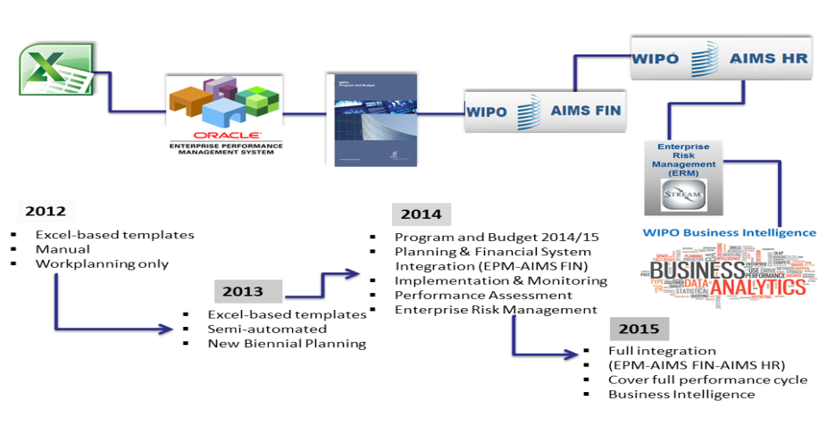

Gráfico 58: Evolución del sistema de PRI de la OMPI, 2012-2015

1. Durante el período examinado, cabe apreciar un marcado aumento del uso de los datos sobre el rendimiento a efectos de gestionar los programas de la OMPI. En 2010/11, sólo un 20% de los programas recurrían a datos sobre el rendimiento para la toma de decisiones. En 2015, ese porcentaje se elevó a un 85%. Del mismo modo, mientras que en 2010/11 sólo un 55% de los programas utilizaban datos sobre el rendimiento para supervisar regularmente sus planes de trabajo, en 2012/13 ese porcentaje se incrementó en 24 puntos porcentuales hasta alcanzar un 79%, llegando finalmente al 94% en 2014/15 (véase el Gráfico 59).

Gráfico 59: Porcentaje de programas que utilizan datos sobre el rendimiento para gestionar programas



1. A raíz del mayor uso de los datos sobre el rendimiento a efectos de ejecución y presentación de información, se observó un marcado aumento en la exactitud de las autoevaluaciones de los indicadores de rendimiento de los programas frente a los objetivos que figuran en los informes sobre el rendimiento de los programas (véase el Gráfico 61). En 2010/11, sólo un 55% de los programas recogían una clave de colores exacta, en comparación con un 68% de los programas en 2012/13 y un 81% en 2014/15.[87] El fortalecimiento de la cultura basada en los resultados también influyó en la percepción por parte del personal de la OMPI de la “responsabilidad por los resultados” de la Organización. En 2011, únicamente un 34% consideraba que el enfoque de gestión por resultados había cambiado efectivamente el *modus operandi* de la Organización y había introducido la “responsabilidad por los resultados” como un principio rector importante de la OMPI. Este porcentaje ascendió a un 88% en 2013, llegando finalmente al 94% en 2015 (véase el Gráfico 60).

Gráfico 60: Exactitud de las calificaciones de la OMPI conforme a la clave de colores en los resultados de los documentos PPR de 2010/11-2014/15

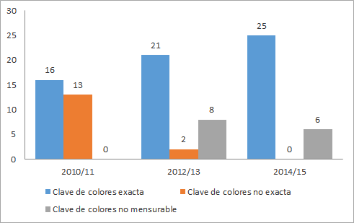

Gráfico 61: Porcentaje del personal de la OMPI que estima que la OMPI rinde cuentas sobre sus resultados

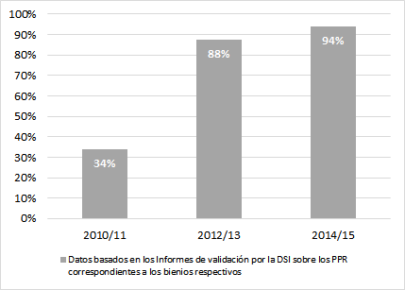

Indicador de resultados IX.2.2: Sistemas fortalecidos de control interno y principios éticos

1. La adopción del PAE permitió a la Secretaría continuar fortaleciendo los sistemas de gestión del riesgo y de control interno de la OMPI. La gestión del riesgo se integró en el ciclo de planificación anual del trabajo, y por primera vez el presupuesto por programas de 2014/15 identificó los riesgos y sus medidas de mitigación en el bienio. La Secretaría designó coordinadores de gestión del riesgo en todos los sectores y estableció registros de riesgos a fin de enumerar y seguir los eventos que pudieran tener efectos desfavorables sobre el logro de los resultados previstos de la OMPI y las metas estratégicas. En el bienio 2014/15, la Secretaría estableció asimismo un marco coherente de gestión del riesgo y de controles internos, de conformidad con la hoja de ruta de gestión de riesgos de la OMPI, consistente en un marco de rendición de cuentas, una declaración de propensión al riesgo, la creación del Grupo de Gestión de Riesgos, una nueva política de gestión de riesgos y la elaboración de un manual de gestión de riesgos y control interno. Por último, los procesos de supervisión, presentación de informes en materia de riesgos y control interno también fueron reforzados mediante la introducción de exámenes e informes de riesgos semestrales, la integración firme de la gestión de riesgos en los procesos de gestión del rendimiento de los programas, y el establecimiento de un marco de control interno que utiliza la gestión del riesgo institucional para dejar constancia del reconocimiento y la evaluación de los controles de la OMPI.
2. A lo largo del sexenio, la supervisión interna, la rendición de cuentas y el aprendizaje se integraron en las actividades de la OMPI como principios fundamentales. Las funciones de supervisión ayudaron a consolidar y mantener una cultura de aprendizaje y el compromiso de rendición de cuentas en todos los niveles, al tiempo que favorecieron la mejora de los procesos y actividades de la Organización. En 2013 se realizó una encuesta de satisfacción sobre la labor de supervisión, que arrojó un índice medio de satisfacción del 84%. Dicha encuesta sirvió como base para comprender mejor las expectativas de las partes interesadas en cuanto a los servicios de supervisión interna, así como para determinar las áreas que requerían mejoras. Durante el período examinado, también se reforzaron los procesos de trabajo relacionados con la supervisión mediante la introducción y utilización de *software* de gestión de documentos de trabajo electrónicos a fin de registrar la planificación de la supervisión, el trabajo de campo, el examen y la presentación de información.
3. Las actividades de supervisión dieron lugar a un número considerable de recomendaciones relativas a posibles mejoras de los procesos, las estructuras y las prácticas de la Organización. A finales de 2014/15, un total de 186 recomendaciones de supervisión, incluidas las de los auditores externos, habían sido ejecutadas. En concreto, en el bienio 2014/15 un 95% de las recomendaciones de supervisión fueron aceptadas. Ese porcentaje representa un incremento de cinco puntos porcentuales en comparación con el bienio precedente.

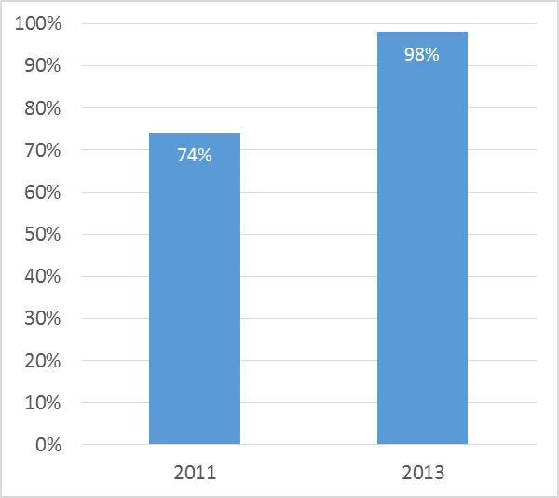

Gráfico 62: Conocimiento de los principios y políticas de la OMPI en materia de ética profesional

1. En lo que respecta a la supervisión y auditoría financiera, las auditorías realizadas a la OMPI no recogieron salvedades en ninguno de los tres bienios del período del PEMP.
2. El nombramiento del primer Oficial Jefe de Ética Profesional de la OMPI en junio de 2010, la elaboración del Código de Ética Profesional de la OMPI y la Política de protección de los denunciantes de irregularidades han configurado un sistema de integridad basado en las mejores prácticas. Los esfuerzos posteriores encaminados a fomentar el conocimiento de los principios y políticas de ética profesional de la OMPI por parte del personal contribuyeron a integrar con mayor firmeza dichos principios en la estructura organizativa de la OMPI. El porcentaje de personal conocedor de los principios y políticas de la OMPI en materia de ética profesional subió de un 74% en 2011 a un 98% en 2013 (véase el Gráfico 62).

Indicador de resultados IX.2.3: Un menor impacto negativo de la OMPI sobre el medio ambiente

1. Tras la publicación del proyecto titulado “balance cero en emisiones de carbono” de la OMPI en 2009, se lanzaron iniciativas significativas durante el período examinado, en particular los días de movilidad para sensibilizar sobre medios alternativos de transporte al trabajo (transporte público, automóvil compartido, bicicleta); la introducción de cláusulas medioambientales en los documentos de las licitaciones de suministros de oficinas y otros bienes; el reciclado de productos; y el primer proyecto de una política de viajes sostenible. Otros esfuerzos relacionados con los locales son la actualización de las instalaciones técnicas para adoptar soluciones más ecológicas; la actualización de las instalaciones eléctricas; la actualización de los sistemas de calefacción; el uso general de madera procedente de bosques locales en la estructura de la nueva sala de conferencias de la OMPI; y la introducción de un nuevo plan menos nocivo para el medio ambiente con el nuevo suministrador de electricidad que fue seleccionado en enero de 2015. Por último, procede señalar que en el recinto de la OMPI se ha reforzado la biodiversidad, a través de la plantación de nuevos árboles y vegetación, incluyendo dos techos que acogen más de 1.500 metros cuadrados de hierba pratense.
2. Siguiendo la línea del compromiso de la OMPI a fin de compensar las emisiones de carbono, en junio de 2015 se celebró en el recinto de la OMPI la Reunión Anual Internacional sobre Disposiciones en Materia de Idiomas, Documentación y Publicaciones (IAMLADP) de 2015, que fue declarada reunión “ecológica” por el PNUMA, de conformidad con las referencias de las Naciones Unidas. Asimismo, la OMPI compró certificados de compensación por medio de la CMNUCC desde 2014 hasta 2020. Por tanto, la OMPI se encuentra en disposición de afirmar que, por primera vez, ha compensado sus emisiones de carbono hasta 2020.

[Siguen los Anexos]

# ANEXO I: VISIÓN DE CONJUNTO DE LOS RESULTADOS ESTRATÉGICOS E INDICADORES DE RESULTADOS DEL PEMP 2010‑2015

|  |  |  |
| --- | --- | --- |
| ME | Resultados estratégicos | Indicadores de resultado |
| I | I.1: Plena participación de los Estados miembros para lograr acuerdos sobre medidas legislativas y de índole práctica en áreas de interés común a fin de ajustar el actual marco internacional de P.I. | I.1.1: Acuerdos alcanzados por los Estados miembros en las principales esferas del marco normativo internacional de P.I. |
| II | II.1: Una amplia gama de productos y servicios mundiales de la OMPI en materia de P.I. que sean de preferencia para los usuarios | II.1.1: Utilización eficaz y cada vez más frecuente de los productos y servicios mundiales de la OMPI en los Estados miembros, incluidos los países en desarrollo y los PMA |
| II.1.2: Mayor demanda de servicios y productos mundiales de la OMPI que contribuya a la sostenibilidad financiera de la Organización |
| II.1.3: Mayor grado de satisfacción entre los usuarios de los productos y servicios de la OMPI en materia de P.I. |
| III | III.1: Mayor uso de la P.I. en pos del desarrollo | III.1.1: Prestar, en el ámbito de la Organización, atención prioritaria a las cuestiones relacionadas con el desarrollo, incorporando de manera eficaz los principios y recomendaciones de la A.D. en la labor que se realice en el marco de todos los programas pertinentes |
| III.1.2: Aumento del número de países en desarrollo, PMA y economías en transición con marcos legislativos y de políticas equilibrados |
| III.1.3: Aumento del número de países en desarrollo, PMA y economías en transición, con instituciones consolidadas en materia de P.I. que respondan a necesidades específicas |
| III.1.4: Una masa crítica de recursos humanos con habilidades pertinentes en un número cada vez mayor de países en desarrollo, PMA y economías en transición |
| IV | IV.1: Un sistema de P.I. más eficaz caracterizado por el acceso efectivo a la información y el conocimiento sobre P.I. y su mejor utilización | IV.1.1: Mayor eficiencia del funcionamiento de las Oficinas de P.I., evidenciado por una reducción del tiempo de tramitación y una disminución del trabajo acumulado |
| IV.1.2: Aumento del número y la diversidad de usuarios de la información y el conocimiento generado por el sistema de P.I. |
| IV.1.3: Creación de plataformas adicionales entre las Oficinas de P.I. a fin de mejorar la cooperación técnica internacional, con carácter voluntario |
| V | V.1: Se reconoce a la OMPI como fuente de información económica y jurídica relacionada con la P.I. para los responsables de la formulación de políticas, los usuarios del sistema de P.I. y demás partes interesadas | V.1.1: Mayor disponibilidad de contenidos precisos y actualizados relativos a la P.I. en las esferas de la tecnología, las marcas, la legislación y los tratados, así como de estadísticas y análisis económicos que respondan a las necesidades específicas de las partes interesadas |
| V.1.2: Mayor uso de los contenidos de P.I. para una aplicación más eficaz de las metas de políticas subyacentes en materia de P.I. en el contexto internacional |
| VI | VI.1: Entendimiento común y cooperación entre los Estados miembros con miras a fortalecer la observancia de la P.I. | VI.1.1: Mayor cooperación internacional con los Estados miembros, las ONG, las OIG y el sector privado |
| VI.1.2: Diálogo sobre políticas equilibrado bajo los auspicios del Comité Asesor de la OMPI sobre Observancia (ACE), teniendo en cuenta los objetivos orientados a impulsar el desarrollo |
| VI.1.3: Fortalecimiento de la capacidad en los Estados miembros para contrarrestar los actos de piratería y falsificación |
| VII | VII.1: En los debates internacionales sobre cuestiones mundiales de política pública se tiene plenamente en cuenta la función de la P.I. en tanto que instrumento de política para promover la innovación y la transferencia de tecnología | VII.1.1: Reconocimiento de la OMPI en tanto que principal instancia de debate en las Naciones Unidas sobre la interfaz entre la P.I. y las cuestiones mundiales de política pública |
| VII.1.2: La aportación de la OMPI queda reflejada cada vez más en los debates internacionales sobre cuestiones mundiales de política pública |
| VII.1.3: Se establecen mecanismos basados en la P.I. para examinar las cuestiones mundiales de política pública |
| VIII | VIII.1: Se reconoce a la OMPI como principal proveedor internacional en cuanto a conocimientos, información y servicios de P.I. en apoyo de la innovación y la creatividad | VIII.1.1: Mayor comprensión de la función que desempeña la P.I. en el fomento de la creatividad y la innovación |
| VIII.1.2: Mayor reconocimiento de la imagen institucional de la OMPI en concordancia con su misión, mandato y valores |
| VIII.2: Se establece una cultura orientada a la prestación de servicios en toda la Organización | VIII.2.1: Mayor satisfacción de los Estados miembros, otras partes interesadas, usuarios y el público interesado por la prestación de servicios de la OMPI |
| IX | IX.1: Una administración orientada a la ejecución, eficaz en relación con los recursos e integrada, que permita a la OMPI ejecutar su mandato, y atienda las necesidades cambiantes de la Organización y los sectores interesados | IX.1.1: Un personal profesional bien dirigido, con una distribución geográfica apropiada y con las competencias adecuadas |
| IX.1.2: Una infraestructura administrativa y de gestión propicia y actualizada |
| IX.1.3: Menor proporción de los costos de administración y gestión en el total de gastos |
| IX.2: Una Organización responsable con el medio ambiente y la sociedad, centrada principalmente en el rendimiento, el logro de resultados, la obligación de rendir cuentas, así como en el aprendizaje, la transparencia, los principios éticos y la integridad | IX.2.1: Una gestión mejorada basada en los resultados |
| IX.2.2: Sistemas fortalecidos de control interno y principios éticos |
| IX.2.3: Un menor impacto negativo de la OMPI sobre el medio ambiente |

[Sigue el Anexo II]

# ANEXO II: LISTAS DE CUADROS Y GRÁFICOS

Lista de cuadros

Cuadro 1: Incremento del número de Partes Contratantes de los tratados en materia de P.I. administrados por la OMPI (por orden alfabético) 8

Cuadro 2: Evolución del número de Partes Contratantes de los sistemas internacionales de registro de la OMPI, 2010–2015 12

Cuadro 3: Sistema del PCT: Número total de solicitudes presentadas y número de presentaciones al año 15

Cuadro 4: Incremento de los intercambios electrónicos en el Sistema de Madrid 17

Cuadro 5: Nº de participantes en programas de enseñanza y formación de la OMPI, 2010‑2015 24

Cuadro 6: Ejemplos ilustrativos de actividades orientadas a cultivar el respeto por la P.I. 39

Lista de gráficos

Gráfico 1: Visión de conjunto del marco de resultados del PEMP de la OMPI 4

Gráfico 2: Incremento del número de Partes Contratantes de los tratados en materia de P.I. administrados por la OMPI, 2009-2015 10

Gráfico 3: Evolución del número de Partes Contratantes de los sistemas internacionales de registro de la OMPI, 2009–2015. 13

Gráfico 4: Nº de controversias y peticiones de buenos oficios recibidas por el Centro de Arbitraje y Mediación de la OMPI (por bienio y acumulado): 2008/09–2014/15 14

Gráfico 5: Nº de participantes en eventos organizados por el Centro de Arbitraje y Mediación de la OMPI o contando con su representación, 2010/11‑2014/15 14

Gráfico 6: Nº. de procedimientos relativos a gTLD y ccTLD administrados en virtud de la Política Uniforme por el Centro de Arbitraje y Mediación de la OMPI, 2010/11–2014/15 14

Gráfico 7: Evolución del número de solicitudes del Sistema de La Haya, 2010-2015 15

Gráfico 8: Índice de calidad del examen de forma del PCT, 2009‑2014 17

Gráfico 9: Costos unitarios por registro internacional nuevo o renovado del Sistema de Madrid, 2012-2015 18

Gráfico 10: Productividad del proceso de examen de los registros internacionales nuevos o renovados, 2008-2015 19

Gráfico 11: Adopción y puesta en práctica de estrategias nacionales de P.I. o planes de desarrollo en materia de IP  (datos acumulados) 21

Gráfico 13: Nº de suscriptores del Boletín de noticias sobre las pymes, 2010-2015 25

Gráfico 13: Nº de visitas a la página web de la OMPI sobre las pymes, 2010-2015 25

Gráfico 14: Mayor recurso a los Sistemas Operativos de la OMPI para las Oficinas de P.I. en todas las regiones (2010–2015) 27

Gráfico 15: Mejoras de la infraestructura de P.I. relacionada con el derecho de autor 28

Gráfico 16: Evolución de las actualizaciones de las Clasificaciones CIP y de Niza, 201 -2015 29

Gráfico 17: Usuarios que acceden por Internet a las publicaciones de la OMPI de clasificaciones internacionales y normas técnicas 30

Gráfico 18: Aumento del número de registros disponibles en PATENTSCOPE y la Base Mundial de Datos sobre Marcas, 2010-2015 31

Gráfico 19: Cobertura nacional y regional de PATENTSCOPE y la Base Mundial de Datos sobre Marcas 31

Gráfico 20: Idiomas y herramientas lingüísticas disponibles en las bases de datos mundiales de la OMPI 31

Gráfico 21: Aumento del número de usuarios de PATENTSCOPE y la Base Mundial de Datos sobre Marcas, 2010‑2015 32

Gráfico 22: Incremento del número de usuarios de WIPO Lex, 2010‑2015 32

Gráfico 23: Incremento de los usuarios institucionales activos de ARDI y ASPI, 2010–2015 33

Gráfico 24: Nº de visitantes y páginas vistas del Centro de Datos Estadísticos de la OMPI sobre P.I. 37

Gráfico 25: Evolución de la cooperación internacional para fomentar el respeto por la P.I. y su observancia 38

Gráfico 26: Participación en el programa de Premios de la OMPI 40

Gráfico 27: Avances en el fortalecimiento de los marcos legislativos nacionales de observancia de la P.I. 41

Gráfico 28: Calificaciones de los participantes en talleres de la OMPI de fortalecimiento de la capacidad de cultivar el respeto por la P.I. y fortalecer la observancia. 41

Gráfico 29: Acceso a los sitios web sobre desafíos mundiales entre 2012 y 2015 43

Gráfico 30: Incremento del número de partes interesadas que mantuvieron una colaboración con la OMPI sobre política de la competencia 44

Gráfico 31: WIPO Re:Search – Mapa de colaboraciones 45

Gráfico 32: Asociados de WIPO GREEN 47

Gráfico 33: Interés en el canal de la OMPI en YouTube, 2008/09‑2014/15 49

Gráfico 34: Número medio de retweets de los mensajes de la OMPI en Twitter, 2013-2015 49

Gráfico 35: Participación en los eventos del Día Mundial anual de la P.I. a través de Facebook, 2011-2015 49

Gráfico 36: Aumento del interés por la Revista de la OMPI, 2010/11 y 2014/15 50

Gráfico 37: Interés público por la publicación anual del Índice Mundial de Innovación, 2013–2015 50

Gráfico 38: Percepción de la OMPI por el público, 2012‑2014 51

Gráfico 39: Visitas a los sitios web de las Oficinas de la OMPI en el exterior, 2013 2015 51

Gráfico 40: Porcentaje de sesiones de Comités precedidas de reuniones informativas para los Estados miembros 52

Gráfico 41: Porcentaje de documentos publicados al menos dos meses antes de las Asambleas de la OMPI 52

Gráfico 42: Porcentaje de Estados miembros satisfechos con la preparación y desarrollo de las Asambleas de la OMPI, 2012 2015. 53

Gráfico 43: Puntualidad de las respuestas de la OMPI a las solicitudes de contribución de las NN.UU. y OIG, 2011-2015 53

Gráfico 44: Puntualidad de las respuestas a las peticiones de información de las Oficinas de la OMPI en el exterior; 2014-2015 53

Gráfico 45: Satisfacción de los clientes de la OMPI con los servicios de los Sistemas de Madrid, de La Haya y del PCT 54

Gráfico 46: Duración del proceso de contratación 56

Gráfico 47: Porcentaje de personal femenino de categoría profesional y superior, 2011-2015 56

Gráfico 48: Porcentaje de Estados miembros con representación en el personal de la OMPI, 2011-2015 57

Gráfico 49: Porcentaje de personal de categoría profesional y superior por región 2012-2015 57

Gráfico 50: Porcentaje de miembros del personal cuyo desempeño se evalúa en función de objetivos y competencias específicos 58

Gráfico 51: Evolución de los costos de viaje, 2013-2015 59

Gráfico 52: Satisfacción de los clientes internos con los servicios de compras, 2011‑2015 59

Gráfico 53: Porcentaje de documentos publicados dos meses antes de la reunión pertinente 61

Gráfico 54: Porcentaje de usuarios internos y externos satisfechos con los Servicios de Conferencias de la OMPI 61

Gráfico 55: Comparación de los gastos de administración y de gestión con el presupuesto total, 2010/11 –2014/15 62

Gráfico 56: Costo por palabra traducida, 2011‑2015 62

Gráfico 57: Perfeccionamiento del marco de resultados previstos de la OMPI, 2010/11‑2014/15 63

Gráfico 58: Evolución del sistema de PRI de la OMPI, 2012-2015 64

Gráfico 59: Porcentaje de programas que utilizan datos sobre el rendimiento para gestionar programas 64

Gráfico 60: Exactitud de las calificaciones de la OMPI conforme a la clave de colores en los resultados de los documentos PPR de 2010/11-2014/15 65

Gráfico 61: Porcentaje del personal de la OMPI que estima que la OMPI rinde cuentas sobre sus resultados 65

Gráfico 62: Conocimiento de los principios y políticas de la OMPI en materia de ética profesional 66

[Fin del Anexo II y del documento]

1. [A/48/3](http://www.wipo.int/meetings/es/doc_details.jsp?doc_id=142378)
2. El presupuesto por programas de 2010/11 ya había sido aprobado en el momento de redactarse el PEMP 2010-2015.
3. [A/48/26](http://www.wipo.int/meetings/es/doc_details.jsp?doc_id=147899)
4. Los presupuestos por programas de los tres bienios están disponibles en la siguiente dirección de la página de inicio “Resultados, presupuesto y rendimiento” del sitio web de la OMPI: <http://www.wipo.int/about-wipo/es/budget/index.html>
5. 2010/11, 2012/13, 2014/15
6. Los datos presentados en estos informes reflejan la información más precisa de la que se dispuso en el momento de su preparación. Debido a la evolución experimentada por los marcos de resultados de la OMPI a lo largo de estos bienios, así como al enfoque más riguroso utilizado para validar los datos con motivo de la preparación de los documentos PPR, cabe que existan discrepancias entre los datos publicados en los documentos PPR en función del año o bienio considerado.
7. Enlaces a los documentos PPR: [A/49/4](http://www.wipo.int/meetings/es/doc_details.jsp?doc_id=174187) (2010), [A/50/4](http://www.wipo.int/meetings/es/doc_details.jsp?doc_id=211282) (2010/11); [A/51/5](http://www.wipo.int/meetings/es/doc_details.jsp?doc_id=244945) (2012); [A/54/6 REV.2](http://www.wipo.int/meetings/es/doc_details.jsp?doc_id=286998) (2012/13); [A/55/6](http://www.wipo.int/meetings/es/doc_details.jsp?doc_id=310016) (2014); [WO/PBC/25/7](http://www.wipo.int/meetings/es/doc_details.jsp?doc_id=342217) (2014/15)
8. Botswana, Chile, China, Emiratos Árabes Unidos, Eslovaquia, Federación de Rusia, Japón, Qatar, República Árabe Siria y República de Moldova.
9. Argentina, Australia, Brasil, El Salvador, Emiratos Árabes Unidos, India, Malí, México, Mongolia, Paraguay, República de Corea, Singapur y Uruguay.
10. El tema de la radiodifusión continúa siendo el ámbito principal de los contemplados en el Convenio de Berna y la Convención de Roma que queda por actualizar a fin de responder mejor a los desafíos que plantea la proliferación de nuevas tecnologías, como la aparición de Internet.
11. Informe del cuadragésimo séptimo período de sesiones (22º ordinario) de la Asamblea General de la OMPI, Ginebra, 5 a 14 de octubre de 2015.
12. Decimoquinta sesión del Comité Permanente sobre el Derecho de Patentes, Ginebra, 11 a 15 de octubre de 2010.
13. En 2014 y 2015, durante las sesiones vigésima (Ginebra, 27 a 31 de enero de 2014) y vigésima segunda (Ginebra, 27 a 31 de julio de 2015) del SCP.
14. Incluyendo las patentes, las marcas de productos y servicios, los dibujos y modelos industriales, los modelos de utilidad, las marcas de servicio, los nombres comerciales, las indicaciones geográficas y la represión de la competencia desleal.
15. De los 23 países, 17 ratificaron en diciembre de 2009 el tratado, que entró en vigor en 2010.
16. De los 25 países, 17 ratificaron en diciembre de 2009 el tratado, que entró en vigor en 2010.
17. Se trata de una estimación conservadora basada en el número de Estados miembros que presentaron peticiones de asistencia legislativa y de política, según se desprende de los Informes bienales sobre el rendimiento de los programas (documentos PPR).
18. Con todo, a fines de 2014, todavía se necesitaban dos autorizaciones para el cese de la aplicación del Acta de 1934. Cuatro Partes Contratantes no miembros de la Unión Europea (UE) y de la Organización Africana de la Propiedad Intelectual (OAPI) siguieron obligadas únicamente por el Acta de 1960.
19. Facilitan la negociación entre las partes acerca de la posibilidad de someter una controversia existente a los procedimientos de la OMPI.
20. El Centro de la OMPI es uno de los varios proveedores de servicios de solución de controversias acreditados por la ICANN con arreglo a la Política Uniforme y a su reglamento aplicable.
21. Tales como .biz, .com, .info, .mobi, .name, .net and.org.
22. Atendiendo al año de presentación y no a la fecha de recepción en la Oficina Internacional.
23. Por país de origen.
24. Alemania, China, Estados Unidos de América, Francia, Japón, Países Bajos, Reino Unido, República de Corea, Suecia y Suiza (por orden alfabético).
25. Primer año para el que se dispone de esta información.
26. En 2015, la OMPI recibió un total de 49.273 solicitudes de registro de marcas en el marco del Sistema de Madrid.
27. Último año para el que se dispuso de datos relativos a este indicador.
28. En 2013, un 6,8% de las solicitudes del Sistema de Madrid correspondió a solicitantes de países en desarrollo, en comparación con el 5,6% que representaban en 2009.
29. De 11.551 en 2010 a 16.435 en 2015.
30. De 2.793 en 2010 a 3.194 in 2015.
31. El Índice de calidad del examen de forma es el promedio de cuatro indicadores de calidad principales. Tres de ellos se basan en el tiempo necesario para efectuar las transacciones fundamentales: acuse de recibo de la solicitud PCT, publicación y nueva publicación. El cuarto indicador da cuenta de los errores cometidos en el curso de la tramitación de solicitudes PCT.
32. Las encuestas se llevaron a cabo en: 2012 abarcando 2011, 2013 abarcando 2012 y 2016 abarcando el bienio 2014/15.
33. En el período del PEMP, el método de cálculo de los costos unitarios fue modificado, según se refleja en el Informe sobre el rendimiento de los programas en el bienio de 2014/15. Puede ampliarse esta información en el apartado ‘Programa 6, Anexo: Indicadores de las operaciones del Sistema de Madrid’ del documento PPR de 2014/15.
34. Antes de que su aplicación se recogiera en el documento PPR de 2014, el formato estándar se estructuraba en secciones aparte en las que se informaba sobre la aplicación de las recomendaciones de la A.D. Los documentos PPR de 2014 y 2014/15 integraron la información sobre la aplicación de las recomendaciones y los proyectos de la A.D. en las principales secciones descriptivas de los programas.
35. http://www.wipo.int/edocs/mdocs/govbody/es/a_48/a_48_5_rev.pdf
36. http://www.wipo.int/export/sites/www/cooperation/es/pdf/ta_manual.pdf
37. http://www.wipo.int/cooperation/es/south_south/
38. Países africanos (24); países árabes (6); en Asia y el Pacífico (17); ciertos países de Europa y Asia (CCEA) (14); América Latina y el Caribe (15).
39. La *Africa University* (AU) y la Organización Regional Africana de la Propiedad Intelectual (ARIPO) (Zimbabwe), la Universidad de Yaoundé II y la Organización Africana de la Propiedad Intelectual (OAPI) (Camerún).
40. La *Queensland University of Technology* (QUT) (Australia), la Universidad Nacional de Seúl (SNU) y la Oficina Surcoreana de la Propiedad Intelectual (KIPO) (República de Corea).
41. La Universidad de Turín y el Centro Internacional de Formación de la Organización Internacional del Trabajo (OIT), Italia, y la Universidad de Haifa, Israel.
42. La Universidad Austral y el Instituto Nacional de Propiedad Industrial (INPI) (Argentina).
43. Los datos correspondientes a 2010/11 no están disponibles.
44. Correspondientes a los años 2013 a 2015. Los índices de satisfacción de años anteriores no están disponibles.
45. Estos sistemas comprenden el IPAS, el Sistema de Gestión de la Propiedad Industrial de la OMPI en Árabe (AIPMS), el EDMS, WIPOScan y el módulo Madrid de la OMPI.
46. La OMPI se ha comprometido a mantener el actual WIPOCOS hasta que se haya desarrollado el sistema mejorado.
47. En abril de 2014 empezó a utilizarse una plataforma de publicación modificada, que incluye una herramienta de búsqueda y la función “Parallel Viewer” de la Clasificación Internacional de Patentes, la Clasificación de Patentes Cooperativa y el sistema File Index (IPC/CPC/FI) para ayudar a los usuarios a visualizar las diferencias y la relación entre estos sistemas de clasificación.
48. Las nuevas ediciones de la Clasificación de Niza continúan publicándose cada cinco años.
49. Este dato refleja la importante afluencia de colecciones procedentes de China, el Japón y los Estados Unidos de América.
50. Los idiomas incorporados incluyen inglés, francés, alemán, español, portugués, japonés, ruso, chino y coreano (2010/11), neerlandés, italiano y sueco (2012/13), danés y polaco (2014/15).
51. Incluyendo inglés – francés, inglés – chino (2010/11), inglés – alemán, inglés – japonés (2012/13); inglés – coreano, inglés – ruso, inglés – español e inglés – chino (combinación ampliada para incluir la traducción de descripciones y reivindicaciones) (2014/15).
52. Incluidos los Indicadores mundiales de propiedad intelectual (que proporcionan datos resumidos y análisis estadísticos de patentes, marcas, dibujos y diseños industriales y modelos de utilidad) y la Reseña anual del PCT.
53. *Informe mundial sobre la propiedad intelectual de 2011 – Los nuevos parámetros de la innovación.*
54. Con 123.161 descargas desde la página del Índice Mundial de Innovación en el sitio web de la OMPI y otras 13.943 desde el sitio web propio del Índice.
55. Los datos correspondientes al período comprendido entre los meses de junio y finales de diciembre de 2014 tuvieron que extrapolarse a partir de las estadísticas de uso correspondientes al primer semestre de 2014, ya que por motivos técnicos no pudo disponerse de los datos correspondientes a ese segundo semestre. En 2015, el Centro de Datos Estadísticos de la OMPI sobre P.I. atrajo a 27.200 visitantes, registrando 250.000 páginas vistas.
56. Organización Mundial de la Salud (OMS), Organización Mundial de Aduanas (OMA), Organización Internacional de Policía Criminal (INTERPOL), Organización Mundial del Comercio (OMC), Centro del Sur (SC).
57. Federación Internacional de la Industria del Medicamento (FIIM), Asociación Europea de Medicamentos Genéricos (EGA).
58. *Third World Network* (TWN).
59. Sexta sesión (1 a 2 de diciembre de 2010); séptima sesión (30 de noviembre a 1 de diciembre de 2011); octava sesión (19 a 20 de diciembre de 2012); novena sesión (3 a 5 de marzo de 2014); décima sesión (23 a 25 de noviembre de 2015).
60. Informe de evaluación – Meta estratégica VI: Cooperación Internacional para fomentar el respeto por la P.I.; 2014 (EVAL 2014-01).
61. Excluidos los cuatro países que recibieron asistencia en este ámbito en 2009.
62. En 2013, la OMPI recibió seis solicitudes de debates bilaterales (Chile, Brasil, Ecuador, India, República Dominicana, República de Moldova) y una solicitud de asistencia legislativa (Bhutan).
63. Los usuarios de WIPO GREEN contribuyen a la base de datos de WIPO GREEN (cargando tecnologías o exponiendo necesidades) o prestan servicios. Los usuarios tienen acceso a determinados servicios ofrecidos por la OMPI, como los del Centro de Arbitraje y Mediación, a precios reducidos.
64. Los asociados de WIPO GREEN proporcionan asesoramiento, facilitan la difusión de tecnología, dan intervención a WIPO GREEN en determinadas actividades o actúan en calidad de coordinadores locales.
65. Con la *Association of University Technology Managers* (AUTM) y la *East Africa Climate Innovation Network* (EACIN).
66. Según el “índice Klout”, que mide la influencia social de un usuario basándose en la amplitud de su red social y en las interacciones de otros usuarios con sus contenidos. En el índice Klout, cuyos valores van de 1 a 100, la OMPI alcanzó un nivel de 66 a fines de 2015; un nivel superior al de muchas OIG comparables. Procede señalar que la OMPI dejó de usar el índice de influencia Klout en 2015 a raíz de los cambios introducidos en su metodología de elaboración.
67. https://www.facebook.com/worldipday/.
68. Véase más información sobre el Índice Mundial de Innovación en el apartado relativo a la meta estratégica V del presente informe.
69. No se llevó a cabo ninguna encuesta en 2015.
70. Datos disponibles para 2011, 2013, 2014 y 2015.
71. Junto al Comité de Coordinación de la OMPI.
72. Para las demás oficinas, los sistemas de rastreo de datos estaban aún siendo desarrollados.
73. En 2014/15 no se evaluó la satisfacción de los clientes del Sistema de La Haya
74. En el año 2015 se realizó la primera encuesta de satisfacción de los clientes con los servicios del PCT.
75. WO/CC/63/5.
76. Los datos correspondientes a 2011, 2012 y 2013 se basan en el Marco de Resultados del Programa de Alineación Estratégica, mientras que los datos de 2014 y 2015 proceden del Informe anual sobre recursos humanos (WO/CC/70/1 y WO/CC/71/2 REV.).
77. En 2011, 2013 y 2014 el PMSDS fue perfeccionado a fin de asegurar que el sistema siga desarrollándose en sintonía con la evolución de las necesidades de la Organización, con objeto de que la Secretaría pueda mejorar de manera proactiva el desempeño de todo el personal y con vistas a adaptar el sistema al Estatuto y Reglamento del Personal vigente, aprovechando la experiencia adquirida con la aplicación del sistema en los años anteriores.
78. Ello no ocasionó un incremento del número de empleados.
79. En 2012/13, el 98% de las peticiones de asesoramiento jurídico recibió “respuestas rápidas y fiables” de la Oficina del Consejero Jurídico; en 2014/15, ese porcentaje fue del 95%.
80. Para más información, véase el Informe PPR de 2014/15 sobre la aplicación de las medidas destinadas a fomentar la eficacia en función de los costos en el bienio 2014/15.
81. http://www.wipo.int/meetings/es/doc_details.jsp?doc_id=277504.
82. Realizada en el bienio 2010/11.
83. http://www.wipo.int/edocs/mdocs/govbody/es/a_55/a_55_inf_5.pdf
84. La primera reunión que se llevó a cabo en la nueva sala de conferencias de la OMPI en 2014 fue la sesión del Comité del Programa y Presupuesto, que se celebró del 1 al 5 de septiembre de 2014.
85. El Grupo de Trabajo del PCT; el Grupo de Trabajo sobre el Desarrollo Jurídico del Sistema de La Haya para el Registro Internacional de Dibujos y Modelos Industriales, el Grupo de Trabajo sobre el Desarrollo Jurídico del Sistema de Madrid para el Registro Internacional de Marcas; y el Grupo de Trabajo sobre la Revisión de la CIP.
86. Mientras que en 2010/11, unos 140 resultados previstos no estaban relacionados con metas estratégicas de alto nivel, en 2012/13 el marco de resultados fue refundido en 60 resultados previstos de la Organización con claros vínculos con las nueve metas estratégicas. Dicho marco fue perfeccionado de nuevo en 2014/15 hasta llegar a 38 resultados previstos.
87. Fuente: Informes de validación por la DSI relativos al informe sobre el rendimiento de los programas en 2010/11, 2012/13 y 2014/15.